CENTRO UNIVERSITÁRIO DE ANÁPOLIS, UniEVANGÉLICA PRÓ-REITORIA DE PÓS-GRADUAÇÃO, PESQUISA, EXTENSÃO E AÇÃO COMUNITÁRIA
MESTRADO EM SOCIEDADE, TECNOLOGIA E MEIO AMBIENTE.

MÚSICA &TECNOLOGIA: Formação de professores de música na modalidade a distância

LIANA DE CAMPOS POTENCIANO

ANÁPOLIS-GO 2013

LIANA DE CAMPOS POTENCIANO

MÚSICA & TECNOLOGIA: Formação de professores de música na modalidade a distância.

Dissertação de Mestrado apresentada ao Centro Universitário de Anápolis – UniEVANGÉLICA, como requisito para obtenção do título de Mestre em Sociedade, Tecnologia e Meio Ambiente.
Orientador: Dr. Ricardo A. Gonçalves Teixeira

Anápolis 2013

1. Educação a distância 2. Educação musical e formação de professores
I. Teixeira, Ricardo Antônio Gonçalves. II. Título.

CDU 504
de
Centro Universitário
Sociedade, Tecnologia e Meio Ambiente – Anápolis – UniEvangélica, 2013.
Orientador: Prof. Dr. Ricardo Antônio Gonçalves Teixeira. Dissertação (mestrado) – Programa de pós-graduação em
UniEvangélica, 2013.
–
Centro Universitário de Anápolis 144 p.; il.
Potenciano, Liana de Campos.
Música & tecnologia: formação de professores de música na modalidade a distância / Liana de Campos Potenciano. – Anápolis:
P861

Catalogação na Fonte
Elaborado por Hellen Lisboa de Souza CRB1/1570

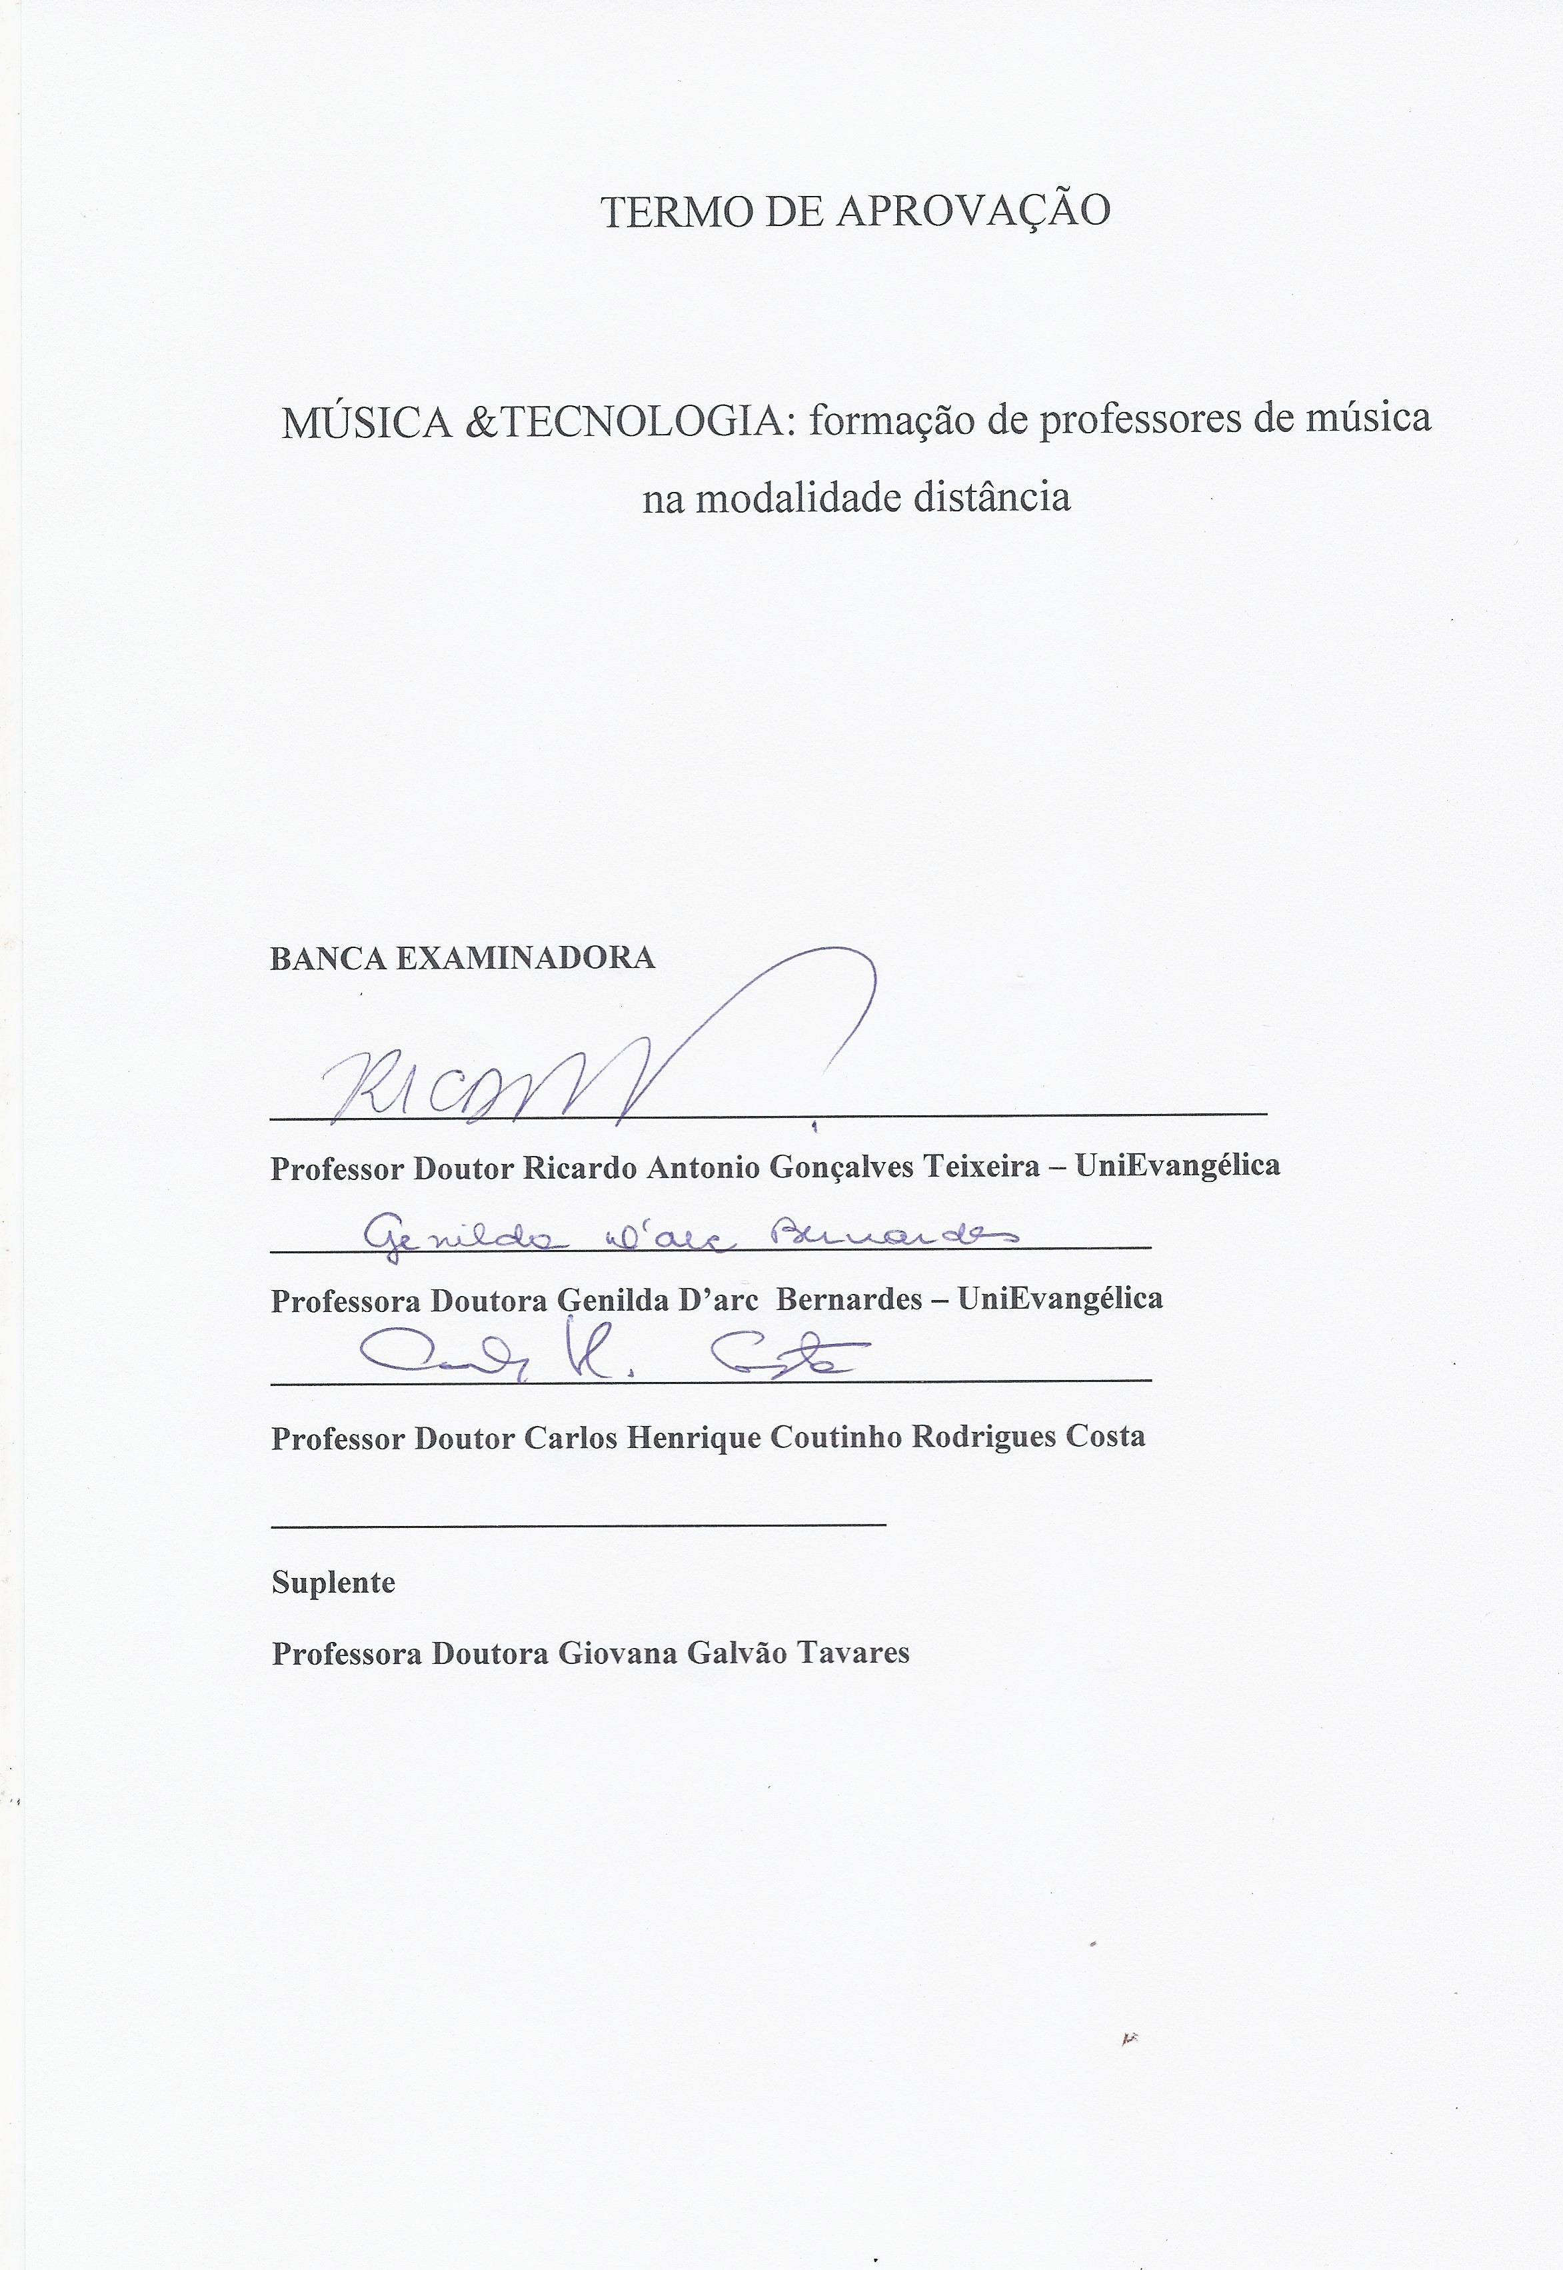

A música é capaz de reproduzir, em sua forma real, a dor que dilacera a alma e o sorriso que inebria.
Ludwig van Beethoven

Dedico este trabalho a minha família...

A você José Carlos, esposo e companheiro no amor, na vida e nos sonhos, que sempre me apoiou nas horas difíceis e compartilhou comigo as alegrias.

A vocês amadas filhas Julie, Marina e Arthur genro querido, que sempre me fizeram acreditar na realização dos meus sonhos.

E aos meus pais João e Diva (in memorian) que me colocaram nos caminhos da música.

AGRADECIMENTO

Muitos foram os que me ajudaram na construção deste trabalho, dando-me um pouco de conhecimento, apoio e carinho que me foram vitais. Quero do fundo do meu coração agradecer a todos que de alguma forma tiveram participação em minha vida durante esse período de curso.
Com apreço...

Dedico meu maior agradecimento ao meu bom Deus, pelo dom da vida, presença incontestável e demonstração de amor gratuito e infinito. A Ele toda Honra e toda Glória.
Ao ilustríssimo Prof. Dr. Ricardo Teixeira, por ter me mostrado de forma clara e consistente todo processo da pesquisa. Muitos momentos tivemos nessa caminhada, de broncas quando precisei, de elogios quando mereci e nos momentos difíceis me incentivou a continuar.
À professora Drª Mirza Seabra Tochio pela orientação na elaboração do pré-projeto com sabedoria, dedicação e amor.
Aos meus familiares, obrigada pelo amor, compreensão, e motivação incondicional que sempre me impulsionaram em direção às vitórias dos meus desafios.
À banca de defesa, formada por profissionais e pessoas admiráveis como Prof. Dr Carlos Henrique Coutinho Rodrigues Costa, Profª Drª Genilda D´arc Bernardes e Profª Drª Geovana Rodrigues Tavares que prontamente aceitaram o convite para fazer parte na minha defesa de dissertação.
Às colegas de mestrado Ellen, Neide, Rosa, Simone e Sandra, pelo convívio e amizade pelos momentos de angústia, mas também de alegrias, pelas dicas, livros emprestados e trabalhos em equipe, mútuas trocas de conhecimento e apoio.
Aos alunos e profissionais responsáveis do curso de Licenciatura em Música UAB/UnB no Polo de Anápolis-GO que prontamente nos ajudaram com atenção, apoio e profissionalismo.
Aos professores do Programa de Pós-Graduação da UniEvangélica pelo carinho, dedicação e por ter partilhado conosco seus conhecimentos.
Às minhas irmãs em Cristo representadas pela Dinajara e Aila pelas orações e apoio constante.
À querida Eunice, secretária do mestrado sempre pronta a ajudar e grande amiga. Muito Obrigada!

LISTA DE TABELAS
Tabela 1 - Quadro de funcionários do Polo Anápolis-GO....................................... | 107
Tabela 2 - Quadro de professores da UnB............................................................... | 107
Tabela 3 - Estrutura curricular do curso de Licenciatura em Música  UAB/UnB– 2011 ....................................................................................................... | 108
Quadro 1 - Lista dos intervalos harmônicos e qualidade afetiva....................................... | 36

LISTA DE FIGURAS
Figura 1 - Células rítmicas – representando as batidas 34
Figura 2 – Notação Musical – música indígena........................................................... 41
Figura 3 – Organograma organizacional UnB/UAB 93
Figura 4 - Estacionamento no Polo de Anápolis.......................................................... 95
Figura 5 - Fachada lado direito do prédio 96
Figura 6 – Fachada inteira do prédio 96
Figura 7 - Sala de coordenação 97
Figura 8 – Secretaria 98
Figura 9 - Sala de Tutoria 98
Figura 10 - Sala de aula 99
Figura 11 – Laboratório 99
Figura 12 – Biblioteca 100
Figura 13 – Ateliê 100
Figura 14 – Auditório 101
Figura 15 - Hall de entrada 101
Figura 16 - Organograma com os cargos da UnB/EaD 104
Figura 17 – Gráfico de percentuais de alunos desistentes e cursando 113
Figura 18 – Gráfico dos locais onde os alunos estudaram música 115
Figura 19 – Gráfico dos locais onde os alunos se conectam com mais freqüência 119
Figura 20 – Gráfico dos materiais comunicacionais 123
Figura 21 – Gráfico dos materiais didáticos 123
Figura 22 – Gráfico dos professores como facilitadores da aprendizagem 124

LISTA DE ABREVIATURAS E SIGLAS

ABED - Associação Brasileira de Educação à Distância
ABEM - Associação Brasileira de Educação Musical
ABT – Associação Brasileira de Tecnologias Educacionais
CAPES - Coordenação de Aperfeiçoamento do Pessoal do Ensino Superior
CEFOPE – Centro de Formação dos Profissionais em Educação
CNE - Conselho Nacional de Educação DED – Diretoria de Educação a Distância EaD - Educação a Distância
FAEB - Federação de Arte Educadores do Brasil
FDNDE - Fundo Nacional de Desenvolvimento da Educação Básica
HZ - Hertz
ICDE - International Council of Open and Distance Learning
IFES – Instituto Federal de Ensino Superior
INEP - Instituto Nacional de Estudos e Pesquisas
IPAE - Instituto de Pesquisas e Administração da Educação
L M S – Learning Management System
PDDE - Programa Dinheiro Direto na Escola
SEMA - Superintendência de Educação Musical e Arte do Distrito Federal
SEMED – Secretaria Municipal de Educação SGC- Sistemas Gerenciadores de Conteúdo UAB - Universidade Aberta do Brasil
UFMT - Universidade Federal do Mato Grosso
UFPA - Universidade Federal do Pará
UFRGS - Universidade Federal do Rio Grande do Sul
UFSCar - Universidade Federal de São Carlos
UnB - Universidade de Brasília

RESUMO

O presente estudo busca compreender como um curso de Licenciatura em Música na Modalidade a Distância tem contribuído na formação de professores. Baseamo-nos e partimos da concepção da música como fator importante na formação do homem, faz parte natural da vida humana, em suas manifestações sociais, culturais e religiosas e é capaz de imprimir sentimentos, comunicação e expressão. Tem valor educacional e dentro do processo ensino/aprendizagem contribui significativamente na vida do ser humano, abre caminho para o conhecimento e é uma possibilidade de executar a prática da cidadania cultural que é uma prerrogativa de todo cidadão brasileiro. Nosso estudo está fundamentado em teóricos da área musical como Phalen (1965), Copland (1974), Kiefer (1976), Leinig (1977), Barraud (1983), Schafer (1991), Grout e Palisca (1994), Swanwick (2003) e outros; na educação a distância com Formiga (2009), Litwin (2001), Kenski (2006), Moore e Kearsley (2007), Nunes (2009), Alves (2009) e autores como Gonh (2009), Souza (2008) que nos deixam suas experiências vivenciadas com a educação musical na modalidade a distância. . O objeto de estudo é o curso de Licenciatura em Música na modalidade à distância, oferecido pela UAB/UnB através de um Polo implantado em Anápolis-Go, conhecendo sua estrutura, organização e funcionamento administrativo/pedagógico e contextualizando como fator principal a formação de professores. Com as informações obtidas em campo, verificamos que um curso de música na modalidade a distância é possível, abre novas possibilidades na formação de professores especialistas. Dentro da proposta do curso objetiva em sua aplicabilidade formar professores conscientes, reflexivos e capazes de gerir circunstâncias ligadas ao ensino e aprendizagem em diversos contextos. Pois, com os avanços e as mudanças da atualidade, o professor deve estar inserido nessas inovações e veementemente preparados para lidar com as diferenças e as novas tecnologias.

Palavras-chave: educação a distância, educação musical e formação de professores.

ABSTRACT

The present study questions how a distance education Bachelor of Music (B.M.) program contributes to the training and development of teachers. We base our study and have as a point of origin the notion that music is an important factor in the development of mankind, being a natural part of human life since early times. Music is ever present in every social, cultural and religious manifestation as a means to convey feelings and communication and as a form of expression. Apart from its self-value, music is regarded as a form of education and, in the teaching/learning environment, significantly contributes to man’s inner-life, makes way for knowledge and makes the exercise of citizenship possible for every Brazilian. Our study is based in music theorists like Phalen (1965), Copland (1974), Kiefer (1976), Leinig (1977), Barraud (1983), Schafer (1991), Grout e Palisca (1994), Swanwick (2003) and others; in the distance education with Kenski (2006), Moore and Kearsley (2007), Formiga (2009), Nunes (2009), Alves (2009) and other authors like Gonh (2009, Souza (2008) who relate to us their experience with music education thought in a remote location. Our foci of studies is the distance learning Bachelors of Music (B.M.) program offered by UAB/UnB in a teaching site in Anápolis-GO, getting to know and comprehending the administrative and pedagogical structure, organization and functionality, while contextualizing the formation of teachers as the main focus. With the information that we acquired on the field, we learned that a course of music though remotely is possible, and opens new possibilities for the development of specialist professors. Within the scope of the course, its application sets as a goal the development of professors who are conscientious, thoughtful and capable of managing circumstances related to the teaching and learning in a variety of contexts. This is all due to the fact that, with the new developments we face nowadays, the professor must be vehemently inserted and prepared to deal wit such innovations and changes that new technologies bring about.
Key Words: distance education, remote education, musical education and teacher development.

SUMÁRIO
LISTA DE TABELAS........................................................................................... | VII
LISTA DE FIGURAS............................................................................................ | VIII
LISTA DE ABREVIATURAS E SIGLAS.......................................................... | IX
RESUMO............................................................................................................... | X
ABSTRACT........................................................................................................... | XI
INTRODUÇÃO..................................................................................................... | 14
1. IMPORTÂNCIA DA MÚSICA...................................................................... | 19
1.1 Na formação do indivíduo............................................................................... | 19
1.1.1 Desde a antiguidade........................................................................................ | 22
1.1.2 Como forma de expressão............................................................................... | 26
1.2 Música no Brasil............................................................................................... | 40
1.2.1 Período colonial: a música dos índios e dos escravos negros......................... | 40
1.2.2 A música no tempo da corte........................................................................... | 45
1.2.3 A música no tempo do império....................................................................... | 46
1.2.4 A música nacionalista..................................................................................... | 47
1.3 Ensino da Música: seus encontros e desencontros........................................ | 50
1.3.1 Canto Orfeônico.............................................................................................. | 52
1.3.2 Educação Artística.......................................................................................... | 54
1.3.3 Arte.................................................................................................................. | 55
2 EDUCAÇÃO MUSICAL.................................................................................... | 58
2.1 Dificuldades enfrentadas pela educação musical.......................................... | 62
2.2 Professor – educador musical......................................................................... | 68
2.2.1 Formação do educador musical....................................................................... | 70
2.2.2 Dificuldades enfrentadas pelos educadores musicais..................................... | 72
2.3 EaD: inovação que tem trazido grandes mudanças..................................... | 74
2.3.1 EaD: composição histórica........................................................................... | 76
2.3.1.1 EaD no mundo............................................................................................. | 78
2.3.1.2 EaD no Brasil............................................................................................... | 79

2.4 Educação a Distância...................................................................................... 81
2.4.1 Educação Presencial....................................................................................... 82
2.4.2 Educação Semi-Presencial............................................................................. 83
2.4.3 Análogo: ensino à distância com o ensino presencial.................................... 84
2.5 EaD: sua importância e transformações........................................................ 85
2.5.1 Importância..................................................................................................... 85
2.5.2 Transformações............................................................................................... 86
2.6 Professor na EaD: seus papéis e tarefas......................................................... 87
2.6.1 Professor formador: seu papel........................................................................ 88
2.6.2 Tutor: suas tarefas........................................................................................... 89
2.7 Educação musical na EaD............................................................................... 90
3 ESTUDO SOBRE O CURSO DE LICENCIATURA EM MÚSICA NA 92
MODALIDADE EAD NO POLO DE ANÁPOLIS-GO.
3.1 Estrutura de um curso de música em EaD.................................................... 92 3.1.1- Infraestrutura do Polo de Apoio Presencial – Anápolis-Go.......................... 95 3.1.2- Cargos e Responsabilidades da UnB e o Polo de Anápolis – Go. 103
3.1.3- Organização. 108
3.1.4 – Funcionamento. 111
3.2 Processo ensino aprendizagem..................................................................... 114
3.2.1. – Espaços de aprendizagem e formação docente 118
3.2.2 – Materiais pedagógicos/tecnológicos 121
3.3 As relações do processo ensino aprendizagem. 126
CONSIDERAÇÕES FINAIS 132
REFERÊNCIAS 139
APÊNDICES 145
ANEXOS 152

INTRODUÇÃO

A temática principal do presente estudo está relacionada à Educação Musical, tendo como objeto central a formação de professores de música dentro da modalidade a distância.
Temos constatado que em nosso país enfrentamos muitas dificuldades em relação à música, tanto como arte quanto em educação. Essas dificuldades podem–se verificar no decorrer da história na área de Educação Musical e/ou Artes quanto às mudanças acontecidas pela contemporaneidade e também pelas sequentes mudanças de lei, como a atual lei n. 11769/2008, que para muitos educadores tem se apresentado como um misto de desânimo e desafio. Com essa promulgação, traz consigo determinações como a formação específica para professor de música e esta deve ser obtida através do ensino superior de música. Também essa lei estabelece que todas as escolas de ensino fundamental devam conter em sua matriz o ensino de música. Outra dificuldade que salientamos, por um lado a falta de incentivo a carreira profissional de professor, principalmente ao professor de música, por parte do governo e da sociedade e por outro lado como os professores estão sendo preparados, condições para sua formação, para enfrentar toda essa modernidade e uma sociedade diversificada.
Diante desse cenário, nos atemos ao professor, sua formação e competências dentro do nosso principal questionamento que é a formação de professores licenciados em música na modalidade Educação à Distância - EaD.
Na perspectiva de formação de professores como educadores musicais, se faz necessário refletir o desenvolvimento tecnológico e as transformações que atingem nossa sociedade moderna em seus aspectos culturais, econômicos e políticos.
Observamos no que diz respeito a modernidade digital, que existe troca de informações através da rede de computadores o seguinte:
Sistemas permitem que máquinas separadas por grandes distâncias possam enviar entre si músicas digitalizadas..., obras são adquiridas virtualmente e baixadas pela Internet. Avanços nas tecnologias de compressão reduziram o tamanho dos arquivos a transmitir, enquanto a largura de banda das conexões entre as máquinas aumentou a velocidade de transmissão de dados. A partir do século XX, o ato de transmitir registros sonoros tornou-se rápido e descomplicado. (GOHN, 2009, p.14)

A priori, nossas questões e interrogações eram quanto ao treinamento e a performance instrumental e perguntávamos como esse trabalho técnico pode ser desenvolvido a distância? Ao mesmo tempo entendíamos que o estudo da música por meio da modalidade a distância pode ser desenvolvido tranquilamente e que o mesmo propicia que muitos assuntos, temáticas e abordagens podem ser tranquilamente estudados.
Na busca desse conhecimento, a posição de professora de música com experiência em sala de aula tanto no ensino fundamental como em escola específica de música me impeliu a pesquisar sobre a Formação de Professores de Música no Ensino à Distância. As principais questões relacionadas ao assunto são: como se dão as relações entre professores-alunos-conhecimento nos cursos de formação de educadores musicais na modalidade EaD? Qual o perfil almejado dos egressos desse curso? Que tipos de competências são desenvolvidas a contento a partir desse meio? E quais não são prejudicadas? Como pode acontecer um curso superior em música na modalidade à distância? Que vivência musical esses alunos adquiririam nesse curso? Tal curso oferece aos professores e ou futuros professores uma aprendizagem de qualidade e formativa como futuros profissionais da Educação Musical?
Segundo postulação de Bernardes e Chaves (1999, p.116) ”pesquisar é dirigir o esforço para aquisição de um determinado conhecimento que propicie a solução dos problemas teóricos, práticos e/ou operativos, originários da vida cotidiana ou das áreas do próprio conhecimento científico”. Nesse sentido, percebe-se que só pode acontecer um processo de construção de conhecimento através de reflexão e, para isso, pesquisamos teóricos que nos deram concatenação das idéias sobre a importância da música no desenvolvimento do ser humano e base da importância da educação musical, sua ação e trajetória nas escolas formais e a formação de professores na modalidade a distância que é o nosso foco principal, pois a pesquisa é o meio que leva ao conhecimento, solucionando as questões e selando o seu formato.

Para se obter respostas para as inúmeras perguntas, nesta pesquisa, tratar-se- ão de abordagens qualitativas em que o procedimento adotado é o estudo de caso em que se pretende compreender a estrutura, organização e funcionamento no âmbito administrativo e pedagógico de um curso de Licenciatura em Música na modalidade a distância, oferecido pela UAB, desenvolvido pela instituição pública UNB, através de um polo implantado em Anápolis- Go.

A investigação buscou compreender a realidade do fenômeno em estudo, buscando as variedades de informações, levantando uma análise bibliográfico- documental. Considerou-se, nesta análise, um estudo sobre o projeto pedagógico do curso, além de observações dos espaços estruturais do polo destinados à formação com a realização de entrevistas e aplicação de questionários no processo de recolha de dados. Para responder tais questões, buscou-se compreender como os gestores, educadores e educandos do curso Licenciatura em Música da UAB/UnB, Polo de Anápolis – Go, concebem e avaliam a estrutura do curso, o projeto pedagógico, bem como compreender como se dá a aquisição de competências e a interação pedagógica
entre os agentes envolvidos.

Sob essa fundamentação, elegem-se como objetivos específicos: compreender os aspectos técnicos e pedagógicos do curso de Licenciatura em Música oferecido pela UAB, por meio da Universidade de Brasília – UnB, análise e operacionalização no Polo da cidade de Anápolis, por meio da avaliação da estrutura, da organização e funcionamento do curso na modalidade a distância.
Esta pesquisa estruturou-se nas seguintes concepções: o Capítulo I, um panorama da música desde a sua origem e desenvolvimento percebendo-se de que maneira a música age e seus efeitos produzidos na mente, no desenvolvimento da vida humana e atos socioculturais.
Apesar de ser julgada entre todas as artes a mais complexa é também considerada indiscutivelmente valorosa. Percebe-se seu valor dentro da educação, uma percepção que vem desde os tempos primórdios. O valor das artes em geral é considerado por muitos estudiosos como uma compreensão específica de pensamento, que tem o poder de preparar o homem para mudança de atitudes e abrir a mente para novos conhecimentos (PAHLEN, 1965).
A música quando está presente em qualquer situação é considerada como uma forma de expressão, linguagem e sensação. Desde a antiguidade, a música tem sido usada como cultura, lazer, saúde e educação, alcançando um conceito muito forte, principalmente entre os gregos, em que o homem educado era o homem que tinha a música como conhecimento e habilidade e aquele que não a praticava era considerado pessoa ignorante (MENUHINE e DAVIS, 1981).
Em seu segundo capítulo discorre-se sobre a educação como uma manifestação natural na vida do indivíduo, principalmente no que se refere à música e

no quanto ela o torna valoroso. Ve-se a Música e sua grande importância tanto no campo prático quanto no conhecimento, e como agente de manifestação de grande influência na formação do indivíduo em geral. Apresenta abordagens a partir do julgamento de que música é arte, e toda arte é cultura, observando-se conceitos sobre a educação musical em geral. Discute-se o assunto com bases em pensamentos de autores renomados, dotados intimamente de experiências educacionais em seus relatos, e fincados em leis que marcaram a história da educação musical no Brasil, com reformas e determinações, até se chegar a ultima promulgação de lei que determina obrigatoriedade do ensino da música nos estabelecimentos de ensino. Ainda, são focados nesse capítulo, a Educação a Distância, seus conceitos, delineando um panorama geral da história da modalidade de ensino a distância e entrando na Educação Musical a distância na formação como educador musical.
Por fim, no capítulo III, apresenta dados e discussões coletados em pesquisa de campo, com observação da estrutura local, os alunos, coordenadores, tutores e professores do curso de Licenciatura em Música oferecido pelo Polo em Anápolis, através da UAB/UnB. Fundamentam-se como referência vários autores que embasam a análise dos dados coletados. Os questionários foram aplicados para alunos do curso em Anápolis - Go, os quais continham questões abertas e questões fechadas abordando sua formação como futuros professores de música e seu curso. Na sequência, apresentam-se as entrevistas estruturadas dentro do Polo de Anápolis, a alunos na seguinte escalação: por serem duas turmas, alunos que já alcançaram a metade do curso e alunos que estão no final do curso, formandos. Entrevistam-se, também, tanto no Polo de Anápolis quanto na sede da UnB, coordenadores de curso, docentes do curso de música e tutores.
Na seqüência com o material coletado, procedeu-se a análise dos resultados alcançados, dos quais observamos a estrutura do polo, sua organização e funcionalidade. Buscou-se compreender e avaliar o curso em sua aplicabilidade como a formação dos alunos/músicos como professores. As informações coletadas foram representadas em forma textual, falas dos indivíduos entrevistados, gráficos, etc.
A partir desse ponto, buscamos subsídios em alguns teóricos da Educação Musical e da Educação a Distância, a fim de melhor compreender as informações levantadas e também organizar as categorias de investigação, o roteiro de entrevista semi-estruturada e as análises dos dados coletados.

Ao final deste trabalho, faz-se reflexões, responde-se algumas questões e dúvidas levantadas, a respeito de um curso de música desenvolvido numa modalidade de ensino a distância circundada em suas dificuldades e facilidades.

IMPORTÂNCIA DA MÚSICA

  - Na formação do indivíduo

Compreender a música de forma clara e objetiva parece ser algo complicado, uma arte complexa, pois não contém nela uma verdade absoluta. A música como arte não foi inventada, pelo contrário, faz parte da natureza e da vida do homem. De acordo com Thomaszeck (1976) acredita-se que a música teve em suas raízes um progresso bem mais precoce do que as outras artes.
Conforme Pahlen (1965) a natureza está rodeada de sons e ruídos, portanto a natureza é a própria música e o homem é gerado diante dessa natureza repleta de sons, na qual podemos observar que a música pode causar tamanha influência na mente humana. O autor Schafer (1991) defende que: “O som corta o silêncio (morte) com sua vida vibrante. Não importa o quão suave ou forte ela está dizendo: “Estou vivo”. O som, introduzindo-se na escuridão e esquecimento do silêncio, ilumina-o” (SCHAFER, 1991, p.73).
Visto que a música é som, que a natureza está cheia desses sons, portanto de música, Phalem (1965) descreve que a música, o som, pode perceber-se e sentir-se no borbulhar das águas, no sussurrar das folhas ao vento, no ribombar dos trovões, enfim, o homem nasceu num mundo repleto de sons, de música e deles pode, em seus sentimentos, como parte da vida, expressar “desde o acalanto até a elegia fúnebre, desde a dança ritual até a cura dos doentes pela melodia e pelo ritmo” (PHALEM,1965, p. 14). Ela também atua sobre o indivíduo e a massa como podemos encontrar nas histórias das grandes revoluções; sua ação vai desde o despertar de mais ilustre sentimento até o desencadear de um sentimento de mais baixos impulsos; uma devoção até a uma perda da consciência; desde render um profundo culto religioso respeitoso até um ato impetuoso de sensualidade.
A Música é considerada por vários autores, dentre todas as artes, como a mais abstrata. “Assim como os nossos pensamentos e sentimentos constantemente mudam, crescem, degeneram e se misturam uns aos outros, parece que também os padrões musicais estão em movimento” (SWANWICK,2003, p.35).
Observamos também a concepção obtida em pesquisa de vários autores sobre o valor das artes. Swanwick (2000) considera que é como uma compreensão

específica de pensamento que abre a mente para novos conhecimentos, utilizando o hemisfério direito do cérebro, assim podendo levantar dentro de si elementos sensíveis, intuitivos, espaciais da percepção e da ação. Também as artes oferecem outras qualidades de destrezas ao indivíduo como o equilíbrio e coordenação. A presença efetiva da música numa cultura é especialmente positiva, pois ela está intimamente entrelaçada à vida humana.
Descreve Schafer que o som e ou a música é:
nada mais que uma coleção dos mais excitantes sons concebidos e produzidos pelas sucessivas operações de pessoas que têm bons ouvidos. O constrangedor mundo de sons à nossa volta tem sido investigado e incorporado à música produzida pelos compositores de hoje (SCHAFER, 1991, p.187).

Ao falar sobre composição, nota-se que, conforme a composição pode-se produzir emoções, sensações prazerosas, mas por outro lado pode alcançar grande poder de ação induzindo o indivíduo a estados mórbidos, de excitação ou de calmaria. Temos também comprovações científicas a respeito da música unida com a dança, em sua atuação no corpo, que despertam emoções não só na área psicológica, mas também atua no metabolismo, na área sensorial. Observar-se-á dois autores que tratam a respeito da ação da música e seus elementos na vida do ser humano. Um autor caracteriza esse efeito dentro da personalidade e outro na parte sensorial.
Dentro da personalidade, descreve Santos (1975) que essa ação acontece devido à ligação que se tem com os três níveis da personalidade: afetivo, intelectivo e instintivo. Portanto a interpretação se dá pela própria resposta causada pelos estímulos provocados através da música. Dentro desses estímulos, o autor define que a melodia age na parte intelecto formativa, que o ritmo age na parte instintiva ou reativa e que a tonalidade, resultado de conjuntos de sons, é predominante num trecho musical e essa tonalidade conduz o indivíduo a uma reação afetiva.
Em relação à parte sensorial, Morgenstern (1975) descreve a ação desses elementos, em seus mais variados sons e como eles influenciam na sensorialidade do ser humano. O autor define que a melodia mexe na afetividade, o ritmo age na motricidade e a harmonia, que trabalha com a inteligência, aumenta o nível intelectual do indivíduo, trazendo reconforto, alegria, estimulando os impulsos de vida interior.
A música como um todo conduz tanto o intérprete quanto o ouvinte, dentro do aspecto psicológico, a uma descoberta íntima, de seu próprio interior. Bacchiochi (2000) tratando em seu livro sobre o estilo musical do rock dentro da música cristã, ao

abordar sobre a moralidade da música, diz que há muitos defensores que manifestam a ideia de que a música é imparcial, ou seja, não contém dentro de si a qualidade moral, ou seja, qualidade que seja boa ou má. Bacchiochi (2000) cita opiniões bem interessantes de autores religiosos, que não poderíamos defini-las como distintas. Harold B. Hannum, um músico conhecido e respeitado dentro da religião adventista, que tem a visão e opinião de que a moralidade se relaciona com as ações do homem e com as pessoas e não tem nada a ver com a composição musical, ela independe, seja qual for a sequência de notas colocada numa composição. O australiano Wolfgang H.
M. Stefani, pastor com doutorado em Educação Religiosa e graduado em música, ao defender o assunto, refere que nos últimos dois mil e quinhentos anos, a música em seu potencial, tem influenciado a sociedade, líderes políticos e filosóficos. Assim, historicamente, a música e a moralidade estiveram intimamente ligadas. Bacchiochi (2000) tem argumento científico e outro filosófico. O científico postula que a música direciona os sentimentos, como exemplo as trilhas sonoras em um filme. Observamos que ela causa o impacto necessário em todas as pessoas, ela as conduz ao clima imposto e comunica de uma forma bem significativa; o filosófico refere que os estilos musicais não são neutros, mas trazem consigo valores que são manifestos através de suas crenças.
O autor cita a opinião e as palavras de um astro do rock, Jimi Hendrix, que faz uma declaração bem enfática: “Você pode hipnotizar as pessoas com a música e quando elas chegarem no ponto mais fraco você pode pregar para os seus subconscientes o que você quiser dizer” (HENDRIX In: BACCHIOCCHI, 2000, p.23).
Podemos verificar que essas palavras são reais, pelas exposições referenciadas neste trabalho, mostrados seus efeitos fisiológicos, psicológicos e as atitudes individuais de cada indivíduo por elas produzido. Ainda com Bacchiocchi (2000) justifica as palavras do astro do rock como verdadeiras e defende como isso vem acontecendo no meio empresarial. O autor estuda que tipos de músicas podem influenciar no aumento das vendas ou na sua redução; exemplifica sobre o anúncio e trabalho que a Corporação Musak faz, oferecendo certos tipos de músicas para as empresas, dizendo: “A ciência da progressão de estímulo emprega o poder inerente da música em um padrão controlado, para alcançar efeitos psicológicos e fisiológicos predeterminados nas pessoas” (BACCHIOCCHI, 2000, p. 24).

Atualmente existem muitas empresas, comércios, escritórios, hospitais, consultórios médicos, gabinetes dentários, etc. que adotam esse tipo de programa e que têm alcançado eficácia em seus objetivos. Esse tipo de programa é denominado de “música funcional”.¹ Portanto, podemos observar que a música, além de arte pura, em seus mais variados aspectos, tem contribuído na vida do ser humano. Apresentamos, então, que na educação a música tem grande significado, como veremos posteriormente.

    - Desde a antiguidade

É notório, diante de várias evidências histórico-culturais, conceber a música tão ou mais antiga quanto a humanidade (considerando que a natureza também produz música). Para muitos, junto com a dança, seria a mais velha de todas as artes Pahlen, (1965).
Assim como Menuhine e Davis (1981) falam sobre como os instrumentos eram confeccionados com ossos, muitos autores escrevem sobre a música primitiva, seus instrumentos, suas causas e efeitos, soados e executados com batidas bem marcadas, principalmente os de percussão. Tais sensações levavam as pessoas a grandes experiências fora do comum. Segundo Ribas (1975) essas experiências não tinham ainda uma explicação científica, mas tinham ligação com o sobrenatural, o homem e os seres superiores. Então muitos desses povos começaram a usar a música como meio, passando a fazer parte importante nas cerimônias místicas e todos os acontecimentos eram atribuídos aos poderes sobrenaturais e ocultos.
Assim, diante dessas crenças, passou-se a atribuir os acontecimentos e surgimento das doenças, principalmente as mentais, por algum motivo, como intervenção dos espíritos demoníacos. Nessa situação recorriam aos feiticeiros que usavam de sua magia, com amuletos, danças, gritos, instrumentos como guizos e um espantoso barulho ao redor do enfermo. Em consequência disso tudo, por perceberem causas e efeitos no indivíduo e na ideia rudimentar dos primitivos, a música passou, além de instrumento de ação sobrenatural, a agir sobre a cura das doenças, Ribas (1975).

1 Música Funcional – são músicas gravadas, adaptadas para vários ambientes de trabalho e cada programa de acordo com o ambiente e em tempos determinados. Para aprofundar sobre o assunto indico o Tratado de Musicoterapia – Prof. Clotilde Leinig e Muzak Corporation, (1977).

Portanto existem muitas explicações e conjecturas a respeito do povo primitivo e seus instrumentos rudimentares. Na verdade, sabe-se muito pouco sobre a Música na Antiguidade, porque falta o mais importante, o som, a própria música. Palhen (1965) apresenta que os conhecimentos sobre a música estão relatados nos escritos em livros de astronomia e ciência. Neles percebemos a música por estar mencionada em poemas, sagas, lendas e contos, na Bíblia, nos grafados das pedras, monumentos, figuras, relevos, vasos, travessas, urnas e neles se percebem cenas de musicais, instrumentos e até orquestras completas.
Como apresentado, tais testemunhos grafados em pedras, monumentos, vasos, entre outros, permitem aos estudiosos e investigadores da música buscaram materiais similares, fazerem medições das cordas, dos orifícios para descobrir e reconhecer as consonâncias de seus instrumentos. Tais testemunhos permitem, ainda, estudos sobre os efeitos sonoros dos instrumentos de percussão, dos instrumentos encontrados em túmulos e cidades descobertas, podendo assim fazer-se a (re)construção desses instrumentos e “compara-la à dos instrumentos de hoje. Mas, apesar de tudo... como terá sido a música? Não o sabemos”(PAHLEM,1965, p.19). Mesmo apesar dos pedaços de instrumentos, dos grafados de cenas musicais, cantados individualmente ou em duetos, conjuntos, música religiosa ou profana e mesmo que pareça com o que fazemos hoje, é uma incógnita, não podemos saber exatamente como era.
Diferentemente às artes como pintura e poesia, como apresenta Palhen (1965), a música vive seu momento e atinge seu auge, mas se ela não for escrita ou gravada de certa forma, desaparece. “E uma vez desaparecida, ninguém mais pode concretizá-la” (PAHLEN, 1965, p.21). O autor afirma que Pitágoras, que viveu no século V a.C. e que o mesmo sendo educado no Egito, deixou teorias sobre a música na Grécia e deixou nas suas “bases teóricas, uma consequência direta da ciência da música no império dos faraós” (PAHLEN, 1965, p.29). Tanto na Antiguidade quanto na Idade Média, eram os estudiosos de música também matemáticos. A representação das notas em sua escrita não se mantinha em conformidade, eram representadas algumas vezes por letras, outras vezes por neumas² em diferentes representações no instrumental para com o vocal. Seu sistema tonal difere do nosso. Os gregos possuíam 8 escalas e cada um desses modos tem um caráter próprio, cada um deles produzindo um efeito sobre a

2Neumas - significam gestos ou acenos. Estes sinais não determinam tons, mas um grupo de tons em suas fórmulas fixas. São uma espécie de estenografia, representados por vírgula, risco, círculo, linha sinuosa, etc.

mente do indivíduo. Já em nosso sistema atual, usamos dois tipos de tons, o maior e o menor, que também produzem, sem dúvida, um efeito sobre a mente e as emoções da vida humana
Segundo Nasser (1997) e Fonterrada (2003) todos os tipos de manifestações sociais, culturais e religiosas, tinham uma forte ligação com a música e essa influía diretamente na vida das pessoas. Para os gregos a música era considerada valorosa e capaz de modificar a natureza moral do homem e também do estado e o autor considera suas “regras deveriam ser observadas pelo estado, e por essa razão não caberia deixá-las a critério dos artistas”. Isso transparece um modo de proceder contrário ao que se tem como a liberdade da criação artística, representando uma mostra enganosa, pois a idéia central dominante era que se mantivessem acesas as tradições decorridas no tempo. Então, a formação musical se tornou uma prerrogativa fundamental do cidadão, fazendo parte da cultura do grego, pois “caberia a ela direcionar a conduta moral, social e política de cada indivíduo, para cumprir adequadamente seu papel junto ao estado” (NASSER, 1977, p. 241) e ainda como papel, a música deveria fazer aflorar as boas qualidades da pessoa e conjuntamente “suscitar o significado de ordem, dignidade, capacidade de decisões rápidas, além do equilíbrio, simplicidade e temperança” (NASSER, 1997, p. 242).
Grout e Palisca (1994) asseveram, sobre o termo música, que havia um significado muito mais amplo para os gregos. A música era vista e relacionada com todas as atividades que eram determinadas a alcançar a beleza e a verdade. Dentro dos ensinamentos, a música não era uma disciplina separada da aritmética. Os números eram tidos como instrumento de abertura para o mundo espiritual e físico, e o número para a música tem parte no sistema de sons e ritmos que servem para explicar a harmonia e relacionar a harmonia cósmica.
Pode-se observar que os antigos criam que os sons musicais tinham uma concatenação com as séries de ações espontâneas capazes de influenciar o modo comportamental do indivíduo. Através dela se usufruíram relação de ordem mística, mágica e estética.
Também Menuhine e Davis (1981, p.35) concordam sobre a grande contribuição musical da Grécia e afirmam que nenhuma civilização antiga teve tão alta consideração à música como o povo grego. O homem que fosse considerado um homem “educado e distinto” queria dizer “homem musical”; ser chamado de não-musical era ser chamado de “ignorante.” Comenta o autor que sobrou muito pouco da música da Grécia

antiga. Conhece-se bem sobre o teatro, escultura, arquitetura, política, ciência, filosofia e a ética, mas a música não se conhece, porque ela era improvisada e transmitida geralmente pelo ouvido, pois seu sistema de notação não era preciso.
Do passado, restaram apenas pequenos fragmentos de música grega anotada um tempo depois da época de Pitágoras. E temos uma observação importante, que a música “tradicional” da época, estava apoiada à cultura, e enquanto ela permaneceu pura, manteve seu papel diante da sociedade.
A perfeição da cidade - Estado seguiu de mãos dadas com uma educação musical dirigida, considerada essencial para um povo disciplinado... foi no templo de Apolo que a devoção à música atingiu seu auge, porque em seu anfiteatro tiveram lugar as primeiras competições musicais... Platão declarou que a música deveria preceder e dominar a ginástica, porque a alma deveria formar o corpo, e não vice-versa (MENUHINE e DAVIS,1981, p. 37).

Conforme Grout e Palisca (1994, p.21), dois grandes homens da antiguidade, Platão e Aristóteles, justificavam ser essencial a educação, pois através dela poderiam desenvolver-se homens melhores, nelas contidos os elementos que julgavam primordiais: a ginástica para a disciplina do corpo e a música para o espírito, mas precisava haver um equilíbrio, pois o “excesso de música tornará o homem efeminado ou neurótico, o excesso de ginástica torná-lo-á incivilizado, violento e ignorante”. Esses homens da história queriam dizer que quando esses elementos da educação alcançavam o equilíbrio, na medida certa em seu uso, poderia formar-se um verdadeiro músico.
Thomaszeck (1976) afirma que civilizações gregas serviram de raízes aos fundamentos da linguagem musical do ocidente e deram para a música a devida deferência e supremacia entre as artes e ciências.
Como apresentam vários autores como Frederico (1999), Grout e Palisca (1994), e Pahlen (1965), Roma, no século II aC, conquista a Grécia tornando-se a nova potência “mundial”, mas, em conformidade com os autores, em termos culturais, não teve sua própria glória. Os romanos importaram juntamente com a música, a arquitetura e a escultura e, através da música, importaram também os instrumentos gregos. Essa música pura, seu significado e importância, tiveram seu declínio rapidamente. Pahlen (1965, p.32), a esse respeito, descreve que em Roma aconteceu, através de seus subterrâneos, catacumbas, corredores secretos, o surgimento de um novo tempo para a humanidade, o cristianismo. Diz o autor que os cristãos tinham dentro de si, inicialmente, uma repulsa à música por esta ter sido soada por fanfarras de guerra, no

“rufar de tambores com os quais se abafavam os gemidos de morte dos irmãos nas arenas” ou então nos ritos pagãos e danças sensuais O autor descreve que a história dos judeus é muito rica musicalmente, percebendo-se que a música obteve um papel relevante e de grande desempenho. Isso pode ser verificado através de trechos que são mencionadas na Bíblia Cristã. Trechos bíblicos apresentam a influência da música em termos de conduta do ser humano. Como exemplo, vemos Davi com sua harpa acalmando os reis, a queda dos muros de Jerusalém com o toque das trombetas e o marchar do povo.

    - Como forma de expressão

Existem muitas formas de expressão dentro das artes, e a música é uma das formas bem significativas. Menuhine e Davis (1981) apresentam que a música é uma forma de expressão e muito mais que as palavras, porque as palavras são símbolos abstratos que comunicam significados e afirmam fatos, enquanto que a música trabalha nos sentimentos da alma, lugar em que as palavras muitas vezes não chegam. Toda a humanidade desde os seus primórdios teve necessidade de se comunicar e entender através da linguagem. A música, e a linguagem esses foram os meios mais precisos.
Em toda e qualquer situação em que a música está presente, ela tem uma expressão para ser impressa e sentimentos para serem trabalhados. Pode-se perceber a importância e a necessidade da música, como já focado anteriormente. A presença, num filme, de uma trilha sonora, tem como objetivo dar mais vida aquela imagem ou situação a ser representada, pois diante daquela cena, o personagem nem precisa dizer nada, apenas a música expressa o momento. A música também se impõe através de um fundo musical, uma dança, como música funcional e nas lembranças passadas do indivíduo. Ela pode marcar aquele momento, seja com lembranças alegres ou tristes. O simples fato de se ouvir determinada música traz lembranças imediatas à mente.
A linguagem é uma forma de expressão, como comunicação compreendemos que ela é parte integrante de uma sociedade, num mundo onde seus símbolos contêm significado e tem um alcance eficaz conduzindo os homens a uma aproximação com compreensão e ajustamento. E conforme Catão (2010) essa significação como linguagem “faz com que pensamentos e emoções de um sujeito possam habitar o outro. A atividade mental organiza o reflexo da realidade e possibilita

novas formas de memória, de imaginação, de pensamentos e de ação” (CATÃO, 2010, p.118).
Considera-se a música como uma linguagem universal. De forma geral, a música como linguagem é um prazer estético, pela combinação dos sons, e esse prazer é dado aos que vivenciam música, aos que a ouvem e aos que a apreciam, Jannibelli (1980).
A música reflete como linguagem porque ela
[...] contribui para um crescimento integral do ser humano, não apenas no seu desenvolvimento intelectual e cognitivo, mas também na sua formação cultural, ética e estética, pois a função estética da música inclui os pontos de vista do criador e do contemplador que, por sua vez, são constitutivamente sociais. Por meio da música o sujeito se comunica, expressa seus sentimentos, sentidos e ações (CATÃO, 2010, p.116).

Portanto, assim como a linguagem tem uma estrutura gramatical e vocabulário próprio, a música também tem uma linguagem própria que faz parte da estrutura da natureza, de suas vibrações e de seus harmônicos. A voz, o instrumento, “produz tons que vibram numa frequência básica, mas seu colorido característico é obtido a partir dos harmônicos gerados ao mesmo tempo” (MENUHINE e DAVIS, 1981, p.28).
Videira (2005) através das análises alcançadas e observadas sobre as teses desenvolvidas por Eduard Hanslick (1825-1904), escritor e crítico de assuntos musicais, critica essas tentativas de semelhanças entre música e linguagem, as quais para o autor são restritas porque o ponto mais importante na música é o seu sentido próprio e a beleza dos sons produzidos, e se tratando da linguagem, o som é simplesmente um singelo veículo de expressão. Portanto, a música está nela mesma, naquilo que ela queira expressar, nada que venha do exterior, mas um fim em si mesma.
E assim para Barraud (1983) a linguagem é composta de sons e não de palavras. A música, como as outras artes, não sai do nada e sim é um elo de uma cadeia e é possível se chegar à linguagem se forem seguidos todos os elos que levam até ela. Como na música ocorre uma série progressiva de transformações, assim também acontece na linguagem, e acontece nas formas, na sua técnica, no seu estilo, na sua maneira de expressão. Nesse caso da linguagem musical, não é algo proveniente da natureza, mas
Que a natureza nos indique algum de seus elementos, como o ritmo, a melodia, certas escalas de sons e os jogos de cores provenientes da variedade de timbres, é evidente. E é por isso que não há civilização, por mais primitiva que seja, em que o canto, a dança e os instrumentos musicais

não estejam intimamente ligados a todos os atos da vida social (BARRAUD, 1975, p.12).

Dentro da sensibilidade do ouvido humano, onde se fazem relações com aquilo que se ouve, há em seguida a identificação e isso tem parte como uma ação recíproca entre a audição e nossas emoções.
Separamos o inteligível do aleatório, o desejado do indesejado, mantendo o fio de uma conversa em uma festa cheia de gente ou um trem barulhento. Nossa memória nos permite juntar o som e o significado, e a memória se apoia na repetição e no reconhecimento para criar linguagem. Porém, há uma distinção decisiva entre música e fala [...] uma tem “melodia” e a outra “significado”. [...] A diferença-chave está no fato de que as palavras referem antes de mais nada ao mundo real que nos cerca, às coisas e ações às quais servem como símbolos úteis e aceitáveis. A música, por outro lado, tem uma relação especial com nosso ser interior. Nossos sentimentos se tornam entidades em si mesmas, independentes de significação literal, e a música os molda e os altera (MENUHINE e DAVIS,1981, p.19).

Os autores afirmam que a fala está na metade esquerda e a música aparece na metade direita do cérebro, onde são identificadas as emoções. Mas ambas, tanto a música quanto a fala, dependem totalmente da audição e assim acontece uma relação de sentimentos e análises.
Essa identificação da música com nosso cérebro e essa relação ocasionada, “simplesmente se torna parte daquilo que somos. A música tem poder de combinar sentimento e pensamento, sem palavras” (MENUHINE e DAVIS,1981, p.27).
Schafer (1991, p.239) explica a diferença entre palavra e música: “Linguagem é a comunicação através de organizações de símbolos de fonemas chamados palavras” a “Música é comunicação através de organizações de sons e objetos sonoros”. É notória a existência de diversas linguagens e através de uma linguagem podemos obter vários sentidos. No caso da palavra falada, observa-se, por causa da entonação que se venha dar a ela, ou seja, a musicalidade que aplicamos na palavra falada, pois a fala usa o som e assim considera Schafer (1991, p.81) e a chama de “melodia da fala de inflexão”, dando a expressão e produzindo sentidos.
Percebe-se que há diferença de sons entre as palavras, mas apenas um meio para outro fim como explica o autor. A palavra contém um som, mas ao ser escrita ela se torna em uma informação silenciosa.
Dentro da música, o silêncio produz outro sentido e podemos observar, através de muitos autores, a grande importância das pausas, que indicam o silêncio dentro da música. Lisboa (2009) assevera que muitos compositores usaram de forma magnífica,

em seus diferentes estilos e gêneros de música, o silêncio e que este causa efeitos significativos de expectativas, ou seja, a espera do que irá acontecer.
Para demonstrar que o silêncio e ou ruído influenciam na vida do indivíduo e podem provocar reações diversas, como exemplo, citamos o compositor John Cage, se caracteriza por suas composições do acaso, conhecidas como música aleatória, músicas eletrônicas e também por não usar, muitas vezes em suas composições, os instrumentos tocados em sua forma convencional. Acredita-se que o que o levou a ser um notável compositor foi a composição da famosa peça de 4’33. Música que causou grande impacto e repercussão, causando aos ouvintes um pouco de incômodo dos quais reagem de maneiras diversas, porque, quando o maestro entra em cena, e se posiciona diante da orquestra para reger, levanta a batuta e a música não acontece. Ou quando o cenário musical é o piano como comenta Salzmam (1970, p.183) “um piano aberto e a contemplação de 4’33, de nada... a clássica e pura peça de não música”.
E o acaso vem, pela própria impaciência do auditório, uma tosse..., um sussurrar... e a música acontece dessa forma até o final como uma interação “palco e auditório” causando de certa forma um incômodo, buscando no interior de cada um diversas reações. Como cita o autor: “tomada como uma moldura para os sons naturais da vida, um segmento de tempo isolado e definido a fim de colher, por um momento, a experiência do mundo “real”, do acaso” (SALZMAM, 1970, p.183).
O silêncio é uma sensação interessante, para alguns, causa incômodo, enquanto que outros necessitam desse silêncio, buscam ambientes mais silenciosos na eminência de encontrar um equilíbrio. Mas o silêncio total, a ausência total de ruído, será que existe? Ribas e Fortes (1975) observam que vivemos numa sociedade ruidosa, barulhenta e afirmam que muitos fundadores de religiões, filósofos, moralistas, generais, legisladores, políticos, cientistas, artistas, inventores, intelectuais em todo aspecto buscam certo silêncio em determinados períodos, em forma de isolamento, para buscarem um equilíbrio ou uma introspecção e ou reflexão, a fim de gerarem novas formas tanto no âmbito do conhecimento como das atividades humanas.
Quando na busca do silêncio esse silêncio não acontece, acontece o seu inverso: o som ou o ruído.
A música é composta por sons. Segundo asseveração de Barraud (1983, p.15) seria mais acertado dizer que a música é feita de ruídos, mas ruídos organizados, “já que todo som é ruído, mas nem todo ruído é, necessariamente, um som. Ora, portanto há música desde que o ruído se organize no tempo e no espaço pela

distribuição de suas durações e de suas alturas”. Dito isso, observa-se a definição que as pessoas fazem a respeito do som, considerando-o como o primeiro elemento importante da Música.
Dentro da acústica, podem-se observar dois níveis de sons, como define Palhen (1965), o som simplesmente som e o ruído, e isso ocorre devido às vibrações produzidas de formas regulares ou não regulares. Os sons musicais nos dão uma sensação agradável, uma sensação de continuidade, isso por causa das vibrações regulares e definidas. Já os sons de ruídos nos parecem sons curtos e muitos confusos por causa das vibrações irregulares, um embaralhar de sons que não se combinam.
A característica que diferencia um som musical de um ruído é a periodicidade. Como referimos, música é som e o som acontece de acordo com a regra universal:
O som é produzido por ondas mecânicas longitudinais, capazes de impressionar o ouvido humano. Para que se produza uma sensação auditiva, a frequência destas ondas deve estar compreendida entre 20Hz3 e 20.000Hz;
estes limites porém não são rígidos, podendo variar de indivíduo para indivíduo. Quando a frequência dessa onda é maior que 20.000Hz denomina-se onda ultrassônica e quando inferior a 20Hz, onda infrassônica (LEINIG, 1984, p.27).

Defende Barraud (1975) que toda a música é composta por ruídos, mas para que haja música esses ruídos têm que estar intimamente organizados, constituindo assim a música. Contudo o autor afirma que nem todo ruído deva ser necessariamente um som.
Schafer (1991) explica o ruído como o negativo da música, como um som indesejável. O autor diz que o ruído interfere, muda, estraga aquilo que gostaríamos de estar ouvindo. Para as pessoas que são sensíveis ao som, o mundo está rodeado de ruídos.
Há pessoas que possuem certa sensibilidade a ruídos, barulhos e, como exemplo, pode-se citar o célebre filósofo Schopenhauer que dizia que a quantidade de barulho que a pessoa consegue ouvir e suportar está exatamente na proporção inversa da sua capacidade mental, ou seja, a sensibilidade do homem para a música é contrária à quantidade de ruído com que ele é capaz de conviver. Ele também dizia que “... barulho é tortura para os homens de pensamento...” Para ele, qualquer tipo de batida, de martelo,

3 Hertz – é a unidade para medir a frequência de ondas e vibrações.

coisas caindo, enfim, sempre foram um grande tormento (SCHOPENHAUER in: RIBAS e FORTES, 1975, p.28).
Como referido, ruído é um som indesejável e ao mesmo tempo a música é feita de ruídos, mas ruídos organizados. Então se pode pensar o seguinte, assim como Schafer conduzia e induzia em suas aulas seus alunos de música a pensarem, se uma pessoa não gosta de determinada composição musical, como definiríamos essa música? Ela é ruído?

Dentro dos estudos teóricos musicais, compreendem-se as propriedades que o som assume: intensidade, duração, altura e timbre. Esses elementos básicos compõem a música e, combinados entre si, produzem grandes efeitos.
Em relação ao rítmo⁴, observamos que a maioria dos autores identifica o ritmo com o começo da música e em conformidade citamos Copland (1974) que descreve que esse começo ocorreu a partir de uma batida rítmica. Entende o autor que o ritmo tem efeito “imediato e direto” sobre o indivíduo, para tanto, voltando às origens e à história da antiguidade pode-se observar sua complexidade. Somente a partir da Idade Média que se começou a ter uma notação rítmica, mas sem uma unidade métrica simétrica. Explica o autor que essas notações rítmicas ajudaram a música a se libertar da sua dependência para com a palavra, “forneceu à música a sua própria estrutura rítmica;... exata reprodução,... de geração a geração,...“. Hoje, nosso sistema de notação ainda não alcançou perfeição, mas é capaz de notar adequadamente na maioria das vezes “com sua divisão regular de unidades rítmicas em medidas separadas por barras de compasso” (COPLAND, 1974, p.37).
O ritmo é o que marca e impulsiona a energia humana. O significado do ritmo como explica Schafer (1991) é direção, tem seu sentido próprio. Pensando num aspecto geral, é um todo dividido em partes e essas partes podem ser regulares ou irregulares. O autor exemplifica sobre ritmos regulares comparando com um relógio mecânico com sua batida, cujo som se assemelha ao Tic-Tac – tempo do relógio mecânico e ainda divisões cronológicas do tempo real. Ritmo irregular ele define como tempo que estica ou reduz o tempo real. Diz Faulkner in: Schafer(1991) que um relógio mata o tempo. Alguns julgam ritmos regulares como monótonos. O mundo ocidental

4 Ritmo - A palavra ritmo vem do grego rhythmus, e designa-se aquilo que flui.

não tem muita polirritmia⁵ na música, pois somos fortemente atraídos pelo tic-tac do relógio mecânico. Normalmente, o ritmo aponta para a direção, caminha e chega ao seu ponto final, mas algumas vezes, uma composição bem atrativa ritmicamente pode nos deixar em suspense, como se não chegasse ao acorde final.
Conforme Ribas (1975), a música primitiva está muito ligada ao ritmo e esses povos experimentaram muitas emoções elementares e os efeitos fisiológicos produzidos através da música. Os instrumentos musicais primitivos eram bem rudimentares, grosseiros e produziam muito ruído. Os povos primitivos se deixavam levar pelos ritmos produzidos por esses instrumentos. Desses instrumentos primitivos, o som emitido vinha praticamente de instrumentos que produziam ritmos, os tambores bem marcados levavam os indivíduos a “intensas e prolongadas comoções do sistema nervoso, mergulhando-os em estado de agitação, de vertigem, de furor, de embriaguez, de êxtase, de sonolência e de torpor” (RIBAS 1975, p.15), o que é similar, por certo aspecto, ao álcool, ópio e outros tóxicos. Como dissemos anteriormente, eles não conseguiam explicar cientificamente essas reações fortes.
Segundo Leinig (1977, p.36) o ritmo é o condutor, ele movimenta a música e abrange e atinge toda faculdade de compreensão humana, no âmbito das artes, ciências, etc. Como já foi dito, o homem é inteiramente rítmico e quando se considera esse ritmo sob o ponto de vista “vida”, ou seja, em seu andar, falar, no pulsar do coração, respiração e em sua fala, nota-se “a existência constante de um ritmo espontâneo e vivencial”. Assim, o ritmo está acoplado ao interior do homem, ligado aos hemisférios cerebrais, e é o ritmo que avisa quando algo no seu organismo não vai bem, ou seja, na percepção de modificações do ritmo biológico, o cérebro dá o alarme, o indivíduo percebe esse alarme e passa a preocupar-se com aquilo que porventura não vai bem.
Sabe-se que é impossível algum ser humano ficar insensível ou não ter qualquer reação, mesmo que seja apenas interna, ao ouvir um ritmo. Explica Lazara (1976) que o ritmo age diretamente sobre o tálamo⁶ que é uma parte inntegrante do cérebro. Pesquisas produzidas por Altshuler, grande estudioso da música e seus efeitos, fazem conexão entre organismo humano – ritmo – simbolismo. O autor diz que um

5 Polirritmia - significa o uso de duas ou mais estruturas rítmicas executadas simultaneamente.
6 Tálamo – Massas neuronais situadas nos hemisférios cerebrais.

som bem ritmado age sobre o tálamo, que alcança o córtex cerebral, e esse alcance exerce um poder de ação sobre o pensamento e o raciocínio.
Também conforme o texto transcrito de uma revista de saúde, Música Curativa (1977), “sons ritmados podem produzir mudanças na atividade de diferentes orgãos e seus sistemas” e, conforme o ritmo apresentado, o indivíduo terá atitudes involuntárias, além de influência sobre o andar, trabalhar e outros, e sobre a atuação fisiológica como regular as pulsações, aumentar a acuidade da visão, a atenção dos trabalhadores,etc. A mudança do ritmo em uma música muda também o ritmo do coração.
O ritmo é comunicação, ele invade o entendimento. Segundo Leinig (1977), o ritmo pode ser perceptual e cinético.
É perceptual, quando simplesmente ouvimos um modelo rítmico ou quando simplesmente analisamos as composições pelo seu conteúdo rítmico e cinético ou motor; quando há respostas evidenciadas na performance, quer seja tocada uma série de sons de um instrumento musical num ritmo particular, quer seja simplesmente uma medida de unidade, batida com as mãos ou pés.(LEINIG, 1977, p.37)

O ritmo pode também provocar reações positivas e negativas. As reações dependem de como ele se apresenta. Se for repetitivo, produzirá psicologicamente uma depressão. Se tiver um andamento lento e gradativo, ou seja, com ritardando⁷ e também com monotonia, pode produzir perda da consciência. Pode haver um tipo de ritmo hipnótico, como exemplo: “batidas dos atabaques nos rituais de macumba, com furor crescente acompanhadas pelos aficionados, em contorções às variações cadenciadas, que se aceleram cada vez mais, até que o indivíduo chegue à manifestação de santo” (LEINIG, 1977, p.37). Outro exemplo citado por Leinig é o de alguns ritmos africanos, reportado por Farnsworth em suas observações a respeito de ritmos que foram julgados como ritmos pobres, mas constatou-se que foram incompreendidos, pois eram bem exatos, mas complicados, principalmente para os ocidentais. Esses ritmos produzidos nos tambores de nativos eram notas em oposição, ex: duas batidas em oposição a três, etc. Esses ritmos mencionados podem ser grafados e representados da seguinte maneira:

7 Ritardando – É uma indicação gradual decrescente de um andamento musical

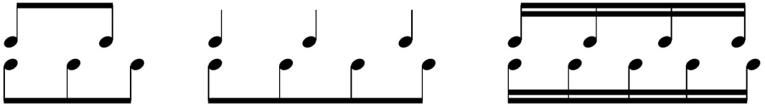

Figura 1 – Células rítmicas – representando as batidas: notas em oposição Fonte: Leinig (1977, p.37) – adaptado pelo autor

Quando falamos de ritmo, pensamos em som e pensar em som pode-se pensar em ruído e este pode ser classificado como agradável ou desagradável que nos leva também a pensar em melodia. E ao pensar em melodia pode-se pensar em conjunto de sons que se combinam.

Pensar em som pode ser pensar em ruido, que pode ser classificado como agradável e desagradável. Pensar em melodia pode ser pensar em conjunto de sons sucessivos que se combinam. Pode-se classificar melodia da fala e melodias musicais.
Música é movimento, portanto para obtermos uma melodia precisamos movimentar o som. Conforme Schafer (1991) além de movimentar o som é necessário que isso se faça em diferentes alturas, ou seja, frequências. Sabe-se que o ritmo pode ser independente da música, pelos instrumentos de percussão existentes, e estes nos deixam fascinados diante de uma boa execução, audaciosa e ritmicamente bem improvisadas. Mas a melodia não pode ser independente, o que seria da melodia sem o ritmo, monótona?
Videira (2005), ao fazer uma análise dos estudos acerca da estética musical de Eduard Hanslick, que discursa sobre o belo musical, diz que o autor defende a ideia que existem inúmeras combinações de melodia, harmonia e ritmo e que ele considera a melodia como a primícia da música e depois é que vem a harmonia e o ritmo. O autor defende que a música deve exprimir ideias musicais e que toda e qualquer arte se origina a partir do sensível. Percebe-se então a explicação e suas impressões de que a “composição musical é considerada como uma criação de um espírito que pensa e sente, de forma que tal composição possui capacidade de ser ela mesma plena de espírito e sentimento” (VIDEIRA, 2005, p. 241). E assim também “o belo de uma peça musical tem suas raízes somente nas suas determinações musicais. Da mesma forma, as leis de construção de uma peça musical obedecem somente às suas determinações musicais” (VIDEIRA, 2005, p.245).

Conforme as análises de Copland (1974) tanto a melodia quanto o ritmo têm uma ação misteriosa sobre a vida humana, causando grandes efeitos na sensibilidade, não havendo como explicar, categoricamente, o que elege uma boa melodia. Quando uma melodia é boa? É possível julgar uma melodia, se ela é de qualidade ou não? Será que tal análise estaria pautada em cima de um suposto julgamento? Ela não é boa porque não foi bem acabada, bem desenhada em suas estruturas? Mas o autor justifica que para uma melodia esteja em conformidade com uma peça acabada, completa, terá que seguir algumas exigências imprecindíveis. O compositor tem que fazer o possível para:
que sua linha melódica seja longa e fluente, com altos e baixos na sua capacidade de interessar, e um clímax... essa melodia tentará evitar repetições desnecessárias de notas... fluência rítmica... Mais importante que tudo isso, a sua qualidade expressiva deve ser capaz de provocar uma resposta emocional no ouvinte. Esse é o atributo mais imprevisível, e nao há regras para ele (COPLAND, 1974, p.47).

Esse seria um meio de como se fazer uma melodia completa, que atinja a sua finalidade em si só. Mas olhando para o lado técnico, vê-se que as melodias estão dentro dos padrões e limites de algum sistema de escalas. Seja qual for o ponto de vista, a melodia tem um determinante na construçao de uma obra musical. O autor coloca que devemos sempre nos “agarrar “ ao ouvirmos uma composiçao na melodia e que algumas vezes o compositor a faz sumir para depois aparecer repentinamente para causar mais efeito.
Como citado, a melodia influencia tanto na ação da personalidade e na parte sensorial do organismo. Segundo Santos (1975) e Morgenstern (1975) ela age respectivamente no intelecto e afetividade. E assim para separar a melodia não só do elemento rítmico mas também da tonalidade, e sem muita variedade, ela se tornaria monótona. Assim sendo, quando tratamos da música, da melodia, temos que tratá-la como um todo, uma construção completa e acabada.
Descreve Fonterrada (2003, p. 133) propostas sobre a arte de educar musicalmente baseados em Edgar Willens, um músico belga. Observa quando o autor trata sobre os aspectos sensoriais em atividades de ordem prática e enfatiza ao estudar os intervalos e as organizações escalares, onde Willems sugere explorações na área da sensibilidade auditiva, nas diferenças que se percebem na escuta dos modos maiores e menores e atribui a cada intervalo, uma emoção no qual identifica como a Teoria dos Afetos. A autora mostra uma lista projetado por Willens (1984) dos intervalos harmônicos quanto a sua qualidade afetiva.

Quadro 1
Lista dos intervalos harmônicos e qualidade afetiva

INTERVALOS ASPECTO AFETIVO

Uníssono Paz
Segunda menor Nervosismo
Segunda Maior Vulgaridade Terça menor Pena
Terça Maior Felicidade
Quarta Justa Indiferença Quarta Aumentada Excitação
Quinta diminuta Inquietude
Quinta Justa Calma Sexta menor Melancolia
Sexta Maior Gentileza
Sétima Maior Amor

Fonte: Fonterrada (2003 In: Willems, 1984)

Devido a sua natureza consonante e ou dissonante, também responsável pelas reações e sentimentos causados ao ouvinte, a harmonia. Com o passar dos tempos essa percepção tem mudado, mas julgou-se que os sons considerados consonantes quando produzem um sentimento de tranquilidade, isso porque a sensação que se tem é que as notas concordam umas com as outras, dando um caráter de repouso. Dissonantes, ao contrário, produzem um sentimento de intranquilidade, pois as notas distoam em maior ou menor grau, não impressionam o ouvido como uma unidade sonora, e trazem o elemento de tensão a frase musical, mas são tendentes a divergências ou à exigência de resolução em consonância.
Quanto ao timbre, pode-se dizer que é um atributo especial de cada som ou particularidade do som. Qualquer instrumento musical tem uma qualidade de som que lhe pertence exclusivamente e assim se pode caracterizar como a “cor” do som. Pensando nessa qualidade do som, a sonoridade, caracteriza um determinado som, como: a voz falada, voz cantada ou um piano, violino, flauta transversal destes podemos reconhecer identificando quem que está emitindo esse som, isso devido ao seu timbre, a sua cor tonal.
Ao toque, o som de um instrumento solista e ou conjunto de instrumentos, misturados em seus timbres, podem-se obter ricas e misteriosas sonoridades e assim também podem produzir efeitos desejados. Dentro de uma composição musical estão contidos sons que se pode compreender, sentir como luzentes, alegres, outros mais sombrios, introspectivo que causam efeitos na vida humana. Observa Leinig (1980) que

nem mesmo o rítmo pode caminhar sozinho, ele precisa nem que seja de um colorido tonal para produzir seu efeito, todos estão interligados. A melodia precisa do ritmo, das leis da tonalidade que se envolvem com as propriedades do som na sua duração, intensidade, altura e timbre.
Mantendo esse pensamento da interligação dos elementos e propriedades do som nesta pesquisa, observa-se a relação feita entre cor e som por Sabbag (1975) sobre os efeitos produzidos em deficientes visuais e auditivos, apenas para confirmar a necessidade de cada parte do som, sua interligação, o grau de importância e, no caso aqui, o timbre. Assim explica a autora que cada cor e cada som têm sua vibração e radiação e o número dessas vibrações e radiações pode ser classificado harmonicamente por ordem decrescente de potencialidade. As cores e suas combinações são infinitas, e assim são os sons também quando:
coletados em vibrações harmônicas, unidos ou isolados conseguimos dentro da escala de cores e sons fundamentais, cromáticos ou não cromáticos, formar um conjunto chave de testes simples com resultados positivos sobre o ser humano, qualificando, avaliando e localizando deficiências congênitas, adquiridas e ocasionais. (SABBAG, 1975, p.48)

Esses sons e essas cores são transmitidos em ondas ou raios, num percurso livre ou acidentado, para se chegar até aos órgãos da percepção.
Observando a música dentro da história, conforme Gohn (2001) os desenvolvimentos históricos da música em suas tradições obtiveram uma relação intensa com outras áreas históricas na sociedade como “estudos políticos, sociais, raciais, religiosos e de diferentes manifestações artísticas” (GOHN,2001, p. 96).
Mas para entender a música, situar os seus estilos, reconhecer os compositores e suas composições em suas determinadas épocas, seu momento histórico sócio/cultural e relacionar tudo isso a história musical, precisamos aprender a ser um ouvinte inteligente – apreciar.
A definição dicionarizada da palavra “apreciar” apresenta vários significados: estimar, prezar, avaliar, julgar, considerar, admirar, sentir prazer.
Pode-se considerar que a apreciação musical produz uma maneira de relacionamento com a música em sua forma de ouvir e com a reação causada perante estímulos sonoros, além de estar ligada ao conhecimento.
Outro aspecto considerado é o da compreensão e tal compreensão está ligada à compreensão do espírito da música que se está ouvindo, a situar o momento histórico, Copland (1974) é enfático ao afirmar que o indívíduo para entender a história

e situar o momento, tem que desenvolver a percepção em apreciar musicas, isto é, necessário ouvir músicas de diferentes momentos da história de sua composição, afirmando que isso apenas não é suficiente. O autor justifica que “a música é uma arte que se desenrola no tempo... é como um romance... ficam mais facilmente na memória” (COPLAND,1974, p.21).
Continua descrevendo o autor que todas as pessoas ouvem música, mas cada um de acordo com sua aptidão e, para deixar mais claro o entendimento, formulou hipóteses de que as pessoas ouvem música em três dimensões:
- Plano sensível – deixar-se dominar totalmente pelo prazer do som, ouvir sem pensar e abandonar a realidade, viajar para um lugar de sonho.
- Plano expressivo – o autor chama de expressivo, mas é algo muito discutível. Em sua opinião, toda “música tem seu poder expressivo, algumas mais outras menos, mas todas têm certo significado escondido por trás das notas, e esse significado constitui, afinal, o que determinada peça está dizendo, ou o que ela pretende dizer” (COPLAND,1974, p.22),
- Plano puramente musical – quando se fala da música como: nota, ritmo, harmonia e timbre, dando uma forma definida. Observa o autor sobre o ouvinte inteligente, que este deve dar mais atenção compreendendo com mais perspicácia o material musical, deve distinguir algo sobre “os princípios da forma musical” para que possa compreender o que pensa o compositor. Explica de uma forma mais prática, através de uma analogia, imaginando estar num teatro:
  - Sensório – ver os atores, as roupas, cenários, sons e movimentos nos dando a sensação que o teatro é um lugar bom de estar.
  - Expressivo – no teatro são despertados sentimentos de piedade, excitação ou alegria, que são gerados através das palavras pronunciadas, construindo um “mundo emocional”.
  - Puramente musical – o dramaturgo “cria e desenvolve um caráter da mesma maneira como um compositor cria e desenvolve um tema” (COPLAND,1974, p.27), de acordo com sua habilidade artística a pessoa será ou não um ouvinte/espectador inteligente.
Conforme Salzmam (1970), olhando com olhos de hoje para toda a forma de pensar musicalmente, pode-se observar que existe a cultura das gerações passadas, tanto recente quanto distantes, e “em certo sentido fundamental a tradição tem continuado a exercer sua influência até mesmo nos inovadores de maior envergadura” (SALZMAM,

1970, p.11). Com todas as transformações tecnológicas, sociais e estéticas, os pensamentos musicais atuais são ainda transmitidos num encadeamento de idéias de uma vida musical cujos elementos, meios e instituições descendem grandemente de alguns séculos.
Percebe-se que a Música, como qualquer outra arte, historicamente caminha paralelamente ao desenvolvimento do homem. Pode-se verificar essas transformações desde a antiguidade, seja na tonalidade, no cromatismo, na modulação ou até mesmo no importante papel do romantismo quanto a detalhes expressivos ou olhando para Schoenberg⁸, grande transformador e revolucionário dos conceitos tradicionais musicais, que depositava confiança tanto na música quanto na vida humana de forma geral, e que esta participa de um seguimento de mudanças e “há princípios universais e inevitáveis que controlam a história e as transformações históricas” (SALZMAM, 1970, p.42). Portanto esse passar do tempo, essas modificações serviram de contribuição e sedimentação de forma importantíssima e significativa na música.
Assim, Barraud (1983, p.) afirma que “não há um momento, na História da Música, que não se situe numa trajetória cuja origem não remonte ao mais distante passado e cujo fim não se perca num futuro incerto”.
Em seu questionamento sobre a música, seu desenvolvimento e influência sobre a mente humana no decorrer da história, Phalen (1965, p. 16) responde seu próprio questionamento à música, a mais simples ou a mais elevada: “Será um ciclo?” e respondendo: “Não, uma série de grandes ciclos misteriosos, um eterno nascer, desaparecer e renascer, um caminho misterioso pela vida e pela morte, através de países e continentes, culturas e épocas”.
A música não é “um objeto de museu. Ela deve mover-se, deve viver. E vive de um perigo sempre enfrentado, incessantemente ultrapassado, incessantemente renovado, onde uns sucumbem, onde outros triunfam...”. (BARRAUD, 1983, p.157). Em nosso século, houve um avanço extraordinário, portanto ao acontecer música nova, barreiras têm que ser vencidas, mesmo que o novo traga consigo certo preconceito, e medo. O autor afirma que nunca houve continuidade na evolução da música, que a música contemporânea existe e não sabemos onde ela vai parar ao trilhar caminhos que

8 ARNOLD SCHOENBERG: compositor austríaco (1874-1951) lançou a teoria dos doze sons, conhecida como Dodecafonia que é o nome de uma técnica de composição musical que era um método para compor por meio de doze sons ou doze-tons relacionados somente entre si - suas obras estão cheias de princípios contrapontísticos.

não se pode prever e que “se não estivéssemos convencidos de que a ciência jamais esvaziará o mundo de seus mistérios e de que restarão sempre espaços infinitos abertos à imaginação do homem” (BARRAUD, 1983, p.162).

Música no Brasil

Quanto ao surgimento da música no Brasil, não se pode afirmar com exatidão, assim como na antiguidade não temos um registro musical. A partir da colonização, começam a surgir alguns relatos que aos poucos nos vão dando indícios de forma, de cor e de som. Panoramicamente passaremos pela história da música no Brasil, como ela chegou até nós. Veremos desde o período colonial, passando pelo período da corte, período do império e entrando no período nacionalista pra entendermos a luta na busca de uma identidade e a nossa própria valorização. Veremos seu desenvolvimento para assim entender o processo educativo musical, em que forma e situação ele aconteceu até chegar ao estabelecimento da Educação Musical no Brasil como aulas sistematizadas dentro de instituições de ensino público a nível fundamental. Em seu percurso, veremos que a Educação Musical foi privilégio apenas de uma elite social seleta, e situaremos quando esse ensino deixou de ser privilégio de poucos e atingiu também as classes mais baixas num sistema de ensino formal de massa.

    - Período Colonial: a música dos índios e dos escravos negros

A raça brasileira foi formada a partir da mistura de três peles: a branca, a vermelha e a negra. Quanto à música, observa-se também que foi resultado de uma fusão de culturas e pode-se dizer que ela aconteceu com a mistura de elementos melódicos dos portugueses aliados ao elemento forte que é o ritmo africano. Muitos autores afirmam que os indígenas não deixaram grandes traços influxos nessa miscigenação, apenas alguns resquícios reduzidos no gênero folclórico.
Mesmo assim, acredita-se que esses dois grupos, indígenas e negros escravos, deixaram marcas na história musical do Brasil. Desse período colonial pouco se tem, e pouco se sabe do passado musical indígena, e os relatos que encontramos são dos portugueses que aqui chegaram.
A mais antiga referência que se tem do povo indígena é a famosa carta de Pero Vaz de Caminha ao Rei Dom Emanuel, escrita em 1500. Kiefer (1976) transcreve

em seu livro um pequeno trecho da carta, cujos escritos descrevem as atitudes comportamentais dos índios durante as cerimônias organizadas pelos colonizadores, anotando que esses índios ficaram sentados, quietos enquanto a missa estava sendo celebrada e, ao seu término, muitos deles imediatamente se levantaram e começaram a expressar seus reais sentimentos através de danças ao som de seus próprios instrumentos: o corno e ou buzina.
O autor destaca que a vinda de Jean Léry ao Brasil, em 1557, foi de suma importância para a história da música no Brasil. Foi importante como músico e como compositor, e deixou nesse tempo uma preciosidade para a história que foi o primeiro documento com notação musical relativo à música indígena. Léry, além dessa contribuição, descreveu suas impressões a respeito da música, deixando transparecer que ficou um tanto abismado, escrevendo o seguinte:
Essas cerimônias duraram cerca de duas horas e durante esse tempo os quinhentos ou seiscentos selvagens não cessaram de dançar e cantar de um modo tão harmonioso que ninguém não diria conhecerem música. Se, como disse, no início dessa algazarra, me assustei, já agora me mantinha absorto em coro ouvindo os acordes dessa imensa multidão e sobretudo a cadência e o estribilho repetido a cada copla: He, he ayre, heyrá, heyra, heyre, uêh. E ainda hoje quando recordo essa cena sinto palpitar o coração e parece-me a estar ouvindo (LERY in: KIEFER,1976, p.10).

Vamos deixar aqui apenas como curiosidade a notação musical que Léry deixou dessa música que o impressionou e que ficou marcada em sua memória.

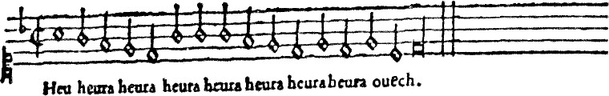

Figura 2 – Notação Musical – música indígena Fonte: Kiefer (1976, p.10)

Com a colonização portuguesa, principalmente nos dois primeiros séculos, a música esteve totalmente ligada à Igreja e à catequese. Os Franciscanos, principalmente os jesuítas, começaram a ação catequética usando a música como meio para poder atingir e alcançar um melhor aprendizado. Esses padres ficaram muito horrorizados com os tipos de materiais que os índios usavam para seus instrumentos, como: flautas de ossos, chocalhos de cabeças humanas, etc. Começaram então rapidamente a aculturá-los

no formato europeu, mostrando os instrumentos que trouxeram da Europa, como o órgão, cravo, fagote, etc.
E assim deram início a uma ação “civilizadora”, desconsiderando toda cultura indígena, e impondo a música europeia Luciano Gallett afirma, bem categórico, que em tão pouco tempo as músicas indígenas desaparecem
[...] a música primitiva tinha desaparecido entre os índios recém-civilizados, substituída pela outra. Mais ainda: Os próprios missionários confessam que se admiravam da facilidade prodigiosa com que os indígenas aprenderam os cânticos da igreja que lhes ensinavam (GALLET in: KIEFER,1982, p. 12).

De acordo com pesquisa nos documentos históricos, percebe-se a desvalorização do ensino e cultura musical nos primeiros séculos do Brasil colonizado. Entende Jannibelli (1980) que toda cultura era desenvolvida e vivida apenas por um grupo pequeno de pessoas, pois a preocupação no momento era o crescer física e topograficamente e mantinham apenas as atividades necessárias como plantar, comer, vestir e o almejo de enriquecimento. Assim como outros autores, referências que temos sobre a música se deram com os jesuítas que ensinavam música a crianças e jovens, como catequese e também como para ensinar a ler e a contar usando, como meio, os folguedos⁹ e os jogos, também no ensino dos instrumentos de sopro e cordas. Mas Kiefer (1982, p.11) pensa de maneira diferente e faz uma observação muito interessante que “não há dúvida, os jesuítas foram os primeiros professores de música no Brasil”. Entretanto o autor deixa bem claro que a ação dos jesuítas no ensino da música foi um meio para a ação catequética e a “consequente deculturação do índio foi radical, praticamente, não ficaram vestígios na música brasileira”. Essa deculturação aconteceu pelo fato desses novos mestres não “aceitarem” os tipos de músicas, instrumentos e danças dos índios e assim tudo isso foi se perdendo no tempo, inclusive um fator importante e natural do indígena que era o ritmo, que se praticava com inteira liberdade de expressão.
Segundo Mariz (1994) e Jannibelli (1980) em algumas aldeias indígenas existiam escolas, mesmo pequenas, ofereciam para os filhos dos índios o ensino da música. Sendo os padres os primeiros mestres, vinculados aos Conventos e Igrejas, se

9 Folguedos – São festas populares com natureza lúdica, contendo música, dança e teatro. A maioria dos folguedos é de origem religiosa e outras folclóricas, suas raízes vem dos povos que conceberam nossa cultura os: indígenas, portugueses e africanos. Como ex: Bumba-meu-boi, Cavalhada, Congada, Maracatu, Pastoril, Reisada, etc.

formam os primeiros colégios. Em 1578, os padres “já formavam os primeiros mestres- de-artes instruídos a tocar instrumento e a cantar no coral” (MARIZ, 1994, p.38).

Os negros escravos forneceram grande contribuição na cultura musical brasileira, muito mais que os próprios índios.
Como observa Mariz (1994, p.38), os escravos negros que vinham da África eram sequentes grupos que faziam com que sua cultura musical se mantivesse viva e, por causa disso, puderam deixar uma contribuição importante na história da música brasileira. Comenta o autor que nos primeiros séculos foi muito lento o mutualismo do folclore musical africano com a cultura musical europeia, porque
Tudo que era de origem escrava era desprezado e a progressiva ascensão dos mulatos na sociedade brasileira em nada beneficiou a aceitação do populário africano. Pelo contrário, o mulato no Brasil timbrava por ignorar qualquer traço que o pudesse vincular ao continente de origem...
No Brasil, a riquíssima contribuição africana para a música brasileira só explodiu após a abolição da escravatura. Esse aporte cultural, embora reprimido e contido havia dois séculos, vinha sendo alimentado regularmente pelas sucessivas levas de novos escravos, que só terminaram em 1850 (MARIZ,1994, p.38).

Kiefer (1976) faz uma observação sobre os negros. Havia um costume em que os negros tinham emprego como músicos e esses músicos tinham uma boa vestimenta. Era muito comum haver conjunto de músicos que eram chamados de choromelleyros ou charamelleyros. Eles eram tocadores de charamela que é um instrumento de sopro de uma ou duas palhetas, sendo o oboé e o fagote descendentes dela, mas na verdade havia outros instrumentos de sopro tocando junto com a charamela: a trompa, atabales, trombetas e também as marimbas. Esses conjuntos de choromelleyros:
Devem ter possuído um repertório especial, de alto nível artístico, o que implica conhecimentos de solfejo e teoria da música. Não estamos longe, indo por este caminho, de explicar com claridade que o conhecimento da literatura musical erudita chegava facilmente aos ouvidos do povo por uma classe que representava a ponte [...] ( LANGE in: KIEFER, 1976, p.15).

Poderiam os músicos da época ter conhecimentos teóricos, vestir-se bem e ser profissionais da música, mesmo assim, os músicos negros eram considerados criados e empregados. Durante todo o período colonial, a música tanto erudita quanto a semierudita mantiveram-se europeias. Somente mais tarde houve uma mistura com a cultura africana. O que hoje podemos chamar de música brasileira, seja ela erudita ou popular, traz em suas raízes uma influência luso-africana. Concorda também Mariz

(1994) que o papel do negro foi importante e significativo na cultura musical brasileira. Eles tiveram sua “deculturação”, pelo menos parcialmente, por absorverem a cultura europeia. Sua raça foi se misturando, ou seja, foi ficando cada vez mais branca, enquanto que a raça indígena se esquivou, saiu do cenário, se afastando para regiões bem distantes do Brasil, deixando um vazio principalmente musical. Os negros ficaram na tentativa de encontrar, de uma forma geral, o seu espaço.
Kiefer oferece uma descrição a respeito do desenvolvimento da música no meio militar, mas justifica que as informações são bem escassas e
O estudo da música militar no período colonial é importante no ponto de vista de formação de profissionais, da difusão (e consequente comércio) de determinados instrumentos, da participação de músicos militares em outras atividades musicais, do ensino, da difusão de repertório e instrumentos na população, etc. (KIEFER, 1976, p. 17).

No meio religioso, sabemos que a música se desenvolveu muito e obteve grande domínio sobre os músicos e também culturalmente sobre a sociedade. Mas esse não é um tópico desta pesquisa, pois seu estudo seria vasto, principalmente se falássemos dos grandes centros e das igrejas tradicionais como de Ouro Preto, São João Del Rei, Mariana, Sabará, Diamantina, Salvador, etc, onde a música acontecia e detinha seu império musical usufruindo do trabalho de grandes músicos, compositores e profissionais.
No século XVII, começaram a aparecer as irmandades de música, que equivalem mais ou menos ao sindicato dos músicos. Segundo Mariz (1994) só quem pertencia à irmandade poderia fazer música. Caso alguém se aventurasse a improvisar algo nesse sentido poderia ser preso. Algumas dessas irmandades eram quase exclusivamente compostas por brancos, por negros, mas também existiam irmandades com brancos e mulatos. Eram músicos independentes, tinham suas escolas que eram um verdadeiro conservatório, forneciam músicas em contratos feitos com igrejas, prefeituras e tinham um acervo musical muito rico. Esses diretores, chefes de conjunto ou, conforme o nome que damos hoje, “regentes”, na época eram pessoas que tinham um padrão altíssimo de renda, possuindo até mesmo seus próprios escravos.
E assim com o caminhar rápido da música começaram a surgir muitos concertos em igrejas, casas de pessoas de grandes posses e poderosos fazendeiros, e por causa desse crescimento surgiu a necessidade de se construir lugares especiais para os concertos, que inicialmente receberam o nome de “casa-de-ópera”. Os lugares em que a música com características europeias, ou seja, a música erudita, se cristalizou, aconteceu

primeiramente na Bahia, no final do século XVI. Depois, no século XVII, em começou nos estados Pernambuco, Pará, São Paulo, Maranhão, Paraná e Rio de Janeiro. Afirma Kiefer (1976) que mais tarde, no século XVIII, surge a Escola Mineira que exerceu notável importância.
Essa importância e contribuição de Minas Gerais em relação à música podem ser observadas em vários escritos e Mariz (1994, p. 45) especialmente registra que nas últimas décadas do século XVIII, “havia mais músicos em Minas Gerais do que em Portugal, onde aliás, se fazia música abundante, sobretudo de estilo napolitano” e mesmo que pareça esse depoimento um exagero, “era notável a participação da música na vida cotidiana mineira de então, não só nas igrejas como em outros tipos de festas sociais e militares.” Ao contrário de outros estados, como Bahia e Pernambuco, que como diz o autor eram essencialmente “rurais”, os mineiros adquiriram logo um aspecto urbano”, seus músicos, além de boas roupas, usavam até perucas.

    - Música no tempo da corte

Até então, o Rio de Janeiro, de uma simples cidade, musicalmente falando, passa a ser sede de uma corte magnificente. Com o Príncipe Regente, amante da música, fez-se crescerem as atividades musicais na cidade, mas isso durou pouco, por causa da situação financeira e do momento político em que se encontrava.
Conforme Mariz (1994) e Jannibelli (1980), devido a chegada de Dom João VI juntamente com a corte portuguesa, em 1808 ao Rio de Janeiro, proporcionou a cidade grandes benefícios ao comércio e à cultura, e a música, recebendo a sua valorização e devida importância, atraiu muitos músicos europeus. Por causa dessas mudanças, ganha a música o seu grande arranque, primeiro dentro da área religiosa na qual foi feita a reorganização da Capela Real e as responsabilidades das atividades musicais da corte portuguesa do país foram dadas ao Padre José Mauricio, renomado músico, grande compositor que deixou para o nosso país contribuições importantes à nossa cultura musical. Depois, em 1811, com a chegada do músico e compositor de óperas Marcos Portugal, foi dada a ele a responsabilidade dentro da área da música profana. Até esse momento a igreja tinha domínio musical e com a sua chegada foi o que deu inicio há um grande momento musical, oportunizando novos estilos como orquestras, conjuntos musicais, coros e óperas.

    - Música no tempo do império

Novamente a música começa a viver um período difícil e a educação musical passa a ficar instável. Isso aconteceu com o regresso de Dom João VI a Portugal. Essa dificuldade para a música brasileira foi em razão da independência, apesar de D. Pedro I ser músico e compositor, e como acontece até hoje, o que se considera “supérfluo” se torna dispensável, e a primeira atitude é cortar as despesas para minimizar os custos, sendo isso o que aconteceu com a música sofrendo uma baixa brusca. Com a atmosfera musical e artística em pleno declínio, e diante de todas as dificuldades financeiras, surgem os primeiros problemas como a necessidade de artistas e professores. Nessa percepção, muitos artistas estrangeiros, compreendendo o momento musical de nosso país, vieram para o Brasil, viram a carência e tomaram a decisão de morar aqui. Isso fez com que a música continuasse sobrevivendo, apesar de ainda escassa e de forma bem restrita. Os atos musicais aconteciam apenas nas residências dos mais afortunados, que podiam ter a presença dos músicos estrangeiros. Comenta Mariz: “A ausência de escolas de música ou conservatórios foi suprida, em parte, por professores privados, mas é evidente o caráter elitista do ensino” (1994, p. 68).
Conforme Jannibelli (1980), os jovens que quisessem uma instrução como ter um curso referente a bacharelado precisavam ir até Portugal, porque as escolas existentes na época, eram desenvolvidas apenas para atender índios ou negros. Parecia ser uma escola que não continha uma organização, um processo didático sequencial e seu ensino estava muito ligado à religião, contendo direções para o artesanato e para o preparo de hinos sacros.
Na década de 1840, começa oficialmente o ensino da música, segundo Kiefer (1976), com a criação do Conservatório Musical do Rio de Janeiro. Ali se estabelece o ensino e este contribui muito no cenário musical que teve um alcance nacional. O grande compositor e professor Francisco Manuel da Silva foi o criador, organizador, e foi também o primeiro diretor.
Com a maioridade de D. Pedro II, em 1840, a música pode recomeçar a voltar e houve um novo renascer das atividades musicais no país. Percebe-se, portanto

que em meados do século, a música teve grande progresso com concertos e nesses concertos foram apresentadas óperas de composição brasileira. Outro fator importante que aconteceu em 1887, pois até então os concertos eram oferecidos exclusivamente para sócios. Primeiramente, eram oferecidos somente para a ala masculina, depois abriram salões que permitiam às mulheres assistirem aos concertos e finalmente disponibilizaram concertos populares.
Vale destacar um grande músico da época, que foi muito valorizado e protegido por D João VI, que nasceu no Rio de Janeiro, em 22 de setembro de 1767, de pais mulatos: Padre José Mauricio Nunes Garcia, que muito cedo despontou como músico, lecionou música por 28 anos, tendo vivido 62 anos, trabalhou em várias capelas, foi um grande professor, preparou muitos músicos, teve uma escola de música em sua casa e, em especial, foi professor daquele que se tornou o compositor do Hino Nacional Brasileiro- Francisco Manuel da Silva.
Como o intuito desta pesquisa não é estudar os períodos tanto da história do Brasil quanto da história da música, destacar-se-á apenas que aconteceram sentimentos no povo, durante a estadia da corte de D. João VI, conhecidos como “antilusitanismo” e todos os acontecimentos históricos, políticos e musicais também tiveram seus períodos, seu despertar e suas modificações. Como ressalta o autor: “É conveniente não perder de vista que, em épocas anteriores, os músicos e compositores estavam a serviço das cortes e igrejas. Agora passam a depender do público que paga... e é fácil adivinhar as consequências daí resultantes” (KIEFER,1976, p.67).
Passar-se-á a mencionar um pouco do período nacionalista e, como o próprio nome diz, período em que o povo e os músicos compositores começaram a buscar sua própria identidade.

    - A música nacionalista

Segundo Mariz (1994) nos últimos decênios do século XIX, começaram a surgir a música nacionalista, isto é, música escrita com “sabor” nacional, podemos dizer “patriótica” no qual o seu toque era usar ritmos, melodias de músicas populares dando um diferencial e aspecto mais exótico. Mas no Brasil houve certa resistência quanto a isso, pelo fato de sempre desprezar a música dos escravos e ter-se adequado a música européia, de certa forma foi difícil para o povo aceitar as coisas da terra.

Se hoje parece prevalecer uma supervalorização do que vem do povo, no fim do século passado existia nítida subvalorização da contribuição cultural das camadas mais baixas da sociedade. Ainda em 1920 era preciso disfarçar os sambas sob título de “tangos” para que pudessem ser lançados e aceitos (MARIZ, 1994, p.116).

Segundo o autor ao ser lançado a Semana de Arte Moderna em 1922, ela foi muito bem aceita e assim trazendo
Reconhecimento dos méritos da música de caráter nacional, que acabou sendo paulatinamente aceita como arte moderna. Na realidade, essa música baseada no folclore já vinha obtendo aplausos na Europa havia talvez uns cinquenta anos, mas a distância e os preconceitos pós-coloniais atrasaram sua consagração entre nós (MARIZ, 1994, p.116).

E o autor exprime algo sobre o nacionalismo muito interessante descrevendo o seguinte:
O nacionalismo musical é, ainda hoje, um dos movimentos intelectuais mais importantes da arte dos sons. Escrever música pura, abstrata, deve ser o anelo supremo do artista. Nada desmerece, porém, o músico que se dedica ao estudo do folclore de seu país, a fim de revelar ao mundo erudito as jóias de seus cantares, de suas danças. Existe algo mais atraente para um compositor do que tomar uma célula melódica do folclore desenvolve-la de acordo em que se formou, poli-la, despoja-la de qualquer ganga, construir enfim uma moldura harmônica capaz de valoriza-la? (MARIZ, 1994, p.32).

O Brasil nesse período começa a explorar o que é seu e começa desbravar em sua incursão ao mundo afora, como descreve Mariz (1994, p.35) que a música nacionalista teve grande recompensa: “revelou o Brasil ao brasileiro”.
Muitos profissionais da música contribuíram para a cultura nacional e por causa de suas marcas passadas, presentes e futuras temos história e mais do que isto, permitiram continuidade e desenvolvimento fazendo e dando ao nosso país uma identidade própria. Mesmo nossas raízes provenientes de um povo estrangeiro, uma vez que a arte é capaz de atingir no mais profundo do nosso ser e esse povo sofredor como escravo experimentou. Tirou da profundidade da alma o belo, a expressão, a arte onde encontravam consigo mesmos na certeza de afugentar suas maiores tristezas com a alegria mediante o executar de seus ritmos.
Diante de pesquisas históricas vemos nos primeiros séculos descaso quanto a cultura e principalmente ao ensino musical, mas em meio as lutas se solidificou criando e obtendo um caráter próprio. O leque musical se abriu, como uma arte pura, como prazer estético, como saúde e como educação.
Dentro da história musical brasileira poderíamos nominar grandes vultos musicais, que muito deles como músicos, compositores, cientistas e professores foram os que deixaram e estão deixando um legado musical para toda sociedade brasileira.

Vamos destacar, dentre muitos músicos e compositores brasileiros, Heitor Villa-Lobos em razão de sua importância na contribuição e participação de forma contundente com a educação musical. Descreve Mariz (1994) afirmando que esse gênio musical compôs suas obras e estas foram com muita naturalidade e singeleza, mas ao mesmo tempo com vigor. Divulgou e alcançou o público estrangeiro, “Carlos Gomes popularizou uma história brasileira – o Guarani – por intermédio da ópera italiana; Villa-Lobos deu a conhecer ao mundo uma série de características da música brasileira
– tão selvagem e estranha para muitos” (MARIZ,1994, p.159).
Continua o autor demonstrando outro fator importante da vida desse compositor, apesar de não ter sido professor, mas podemos denominá-lo um grande professor por ter uma percepção muito valiosa a respeito da desatenção em relação a música brasileira dentro das escolas e assim, elaborou um plano de educação musical e apresentou as autoridades da época. E por também ter sido o propagador da educação popular de massa através de grandes concertos orfeônicos.
Assim também descreve que Villa-Lobos passou por muitas dificuldades e “só os homens que conheceram todas as agruras deste mundo se tornaram grandes músicos” (MARIZ,1994, p.140). Em suas muitas viagens que fez no estrangeiro e o fato de ter adentrado por todo o sertão brasileiro, passado por “miséria que muitas vezes teve de curtir, temperou-lhe a personalidade, cultivou-lhe o talento natural.” E quando visitou os estados do nordeste, lá “extasiou-se diante da riqueza folclórica, Meteu-se em bairros mais duvidosos... em busca de aspectos curiosos do populário local...” (MARIZ,1994, p.140) e diante dessa riqueza adquirida, esse homem contribuiu muito com a música nacional, com a cultura popular e com a sociedade.
Reiteramos as palavras dos autores: com Mariz (1994) dizendo que o maestro Heitor Villa-Lobos foi quem tornou firme e sólida a música nacional apontando uma brasilidade sonora e Jannibelli (1980) descreve sobre sua importância apontando que ele fez um gigantesco trabalho durante o tempo que ficou na direção da SEMA – Superintendência de Educação Musical e Arte do Distrito Federal, trabalho assistido e assessorado por diversos professores, e foi também um dos pioneiros do trabalho oficial do ensino musical dentro de um sistema educacional formal, com o canto nas escolas. Durante todo o período que ficou como dirigente do Sema, conseguiu reunir cerca de 200 professores para atuarem como educadores musicais e do Canto Orfeônico nas escolas de níveis diferentes. Em todo desenvolvimento de seu trabalho, promulgou a

música realizando vários eventos, muitas apresentações musicais de massa e também implantou e organizou ações de ensino.

Ensino da música: seus encontros e desencontros

A música tem seu valor próprio, entre as artes, é compreendida também como educação e desde os primórdios ela tem sido fundamental na história das civilizações. Como educação entende Santos (2007, p.52) que dentro do ensino/aprendizagem a educação musical tem um papel importante em buscar no interior natural do indivíduo o equilíbrio entre a razão e a emoção e nessa formação do indivíduo, a música pode tornar oportuna através de “vivências claras e profundas, experiências expressivas e conhecimento significativos sobre a sociedade a cultura e política” e também incitar “o estudo e a valorização de culturas regionais, globais ou planetária”.
Toda a cultura musical do nosso país na colonização, como já foi descrito, foi imposta pelos europeus que aqui estiveram e entende Álvares (1999) que a mistura das raças e consequentemente suas culturas acarretaram para mudanças da cultura deixadas pelo grupo que aqui esteve. Com essa aculturação musical, concorreram imensamente na constituição de uma diversidade de estilos musicais. Como afirma o autor, através dessa interação se tem uma fonte que aufere muitas possibilidades para o estudo da educação musical.
Desde o passado, através da história podemos perceber a música na prática escolar, mesmo assim, apesar de sua presença no sistema de ensino curricular, podemos observar a sua ação não sobrevir de forma completa. Isto aconteceu e vem acontecendo por muitos fatores como a desvalorização e falta de interesse das entidades competentes, fazendo substituições por atividades julgadas mais importantes ao currículo escolar e também a falta de profissionais especializados.
Ao mesmo tempo, compreendemos que no Brasil desde o período colonial a música foi utilizada na educação. Notamos vários autores que concordam e mostram que os religiosos foram nossos primeiros mestres e seu ensino musical estava ligado às igrejas, conventos e delas saíram os colégios e a música era com expressão religiosa. Contudo no século XVII a música religiosa continua sendo muito usada, mas a música popular proveniente de várias origens, no período colonial começou a se estruturar e tanto a popular como a erudita ficaram sem distinção. Kiefer (1976) afirma que a Bahia

é o centro musical mais antigo de música erudita e semi-erudita. Minas Gerais passou a ser um grande e forte centro musical e no início do século XVIII já era maior o número de músicos leigos a padres-músicos, mas mesmo assim as atividades musicais estavam ligadas a cultos religiosos, procissões, enterros, etc. e aconteciam por contratos das Irmandades, por parte do Estado e haviam também as músicas militares que atuavam na Casa Grande. Em 1816 no Rio de Janeiro por edito real cria-se a Escola Real de Ciências, Artes e Ofícios e seu corpo docente foi proveniente da conhecida missão artística francesa que ficou no Brasil e contribuiu muito no desenvolvimento e preparação de futuros profissionais da música.
Jannibelli (1980) descreve que nas escolas ligadas as instituições religiosas usavam a “Artinha”¹⁰ paralela ao uso da cartilha do ABC para o ensino da música. Com incentivo da Corte real na cultura a sociedade começou a se interessar pela música e com falta de escolas os professores começaram a dar aulas particulares nas residências e só mais tarde em 1841, criou-se a escola de música dando realmente inicio do ensino da música determinado por decreto, mas Mariz (1994) diz que por falta de fundos financeiros pode dar início as suas aulas somente em 1848 e assim compondo o quadro docente com o número de seis professores.
Descriminaremos através de Jannibelli (1980, p. 41) algumas escolas que já ensinavam música no Rio de Janeiro antes da criação do Imperial Conservatório de Música (1841) e mais tarde denominada Escola de Música da Universidade Federal do Rio de Janeiro:
- Escola de Música José Mauricio.
- Colégio Marinho, com aulas de Solfejo, Teoria e Instrumentos.
- Conservatório de Música Religiosa.
- Escola de Música dos Meninos Cegos. (ministrada por um cego)
- Liceu Musical. Em Pernambuco em 1839:
- Escola Vocal e Instrumental.

Ainda conforme a autora, o ensino musical vocal ou instrumental, nesse período, tinha por parte dos professores uma preocupação, mas diferentemente por parte do governo não havia incentivo e nem interesse. Nas escolas particulares vê-se algum

10 Artinha – era uma denominação que se dava, artinha era uma espécie de livro de Teoria Musical.

desenvolver quanto ao ensino musical. Assim descreve Jannibelli (1980, p.41) “faltava o apoio das autoridades e, de um modo geral, havia a opinião desfavorável e desprimorosa da música que era considerada como folguedo, sem mais valor”. Em 1926 foi criado por Carneiro Leão,¹¹ que foi um grande educador, professor, administrador e mais tarde imortal da Academia de Letras, criou uma comissão de Música para desenvolver um programa de música apenas como experiência, músicas para serem executadas em solenidades e festividades escolares. E assim a partir de 1928 para a cultura musical, acontece o 1ª Programa de Música Vocal e Instrumental que deveriam ser ensinadas em todos os cursos como: Jardins de Infância e Escolas Maternais, também nos ensinos vocacionais Cursos Complementares Anexos as Escolas Normais, Profissionais e Domésticas.

    - Canto Orfeônico

Olhando primeiramente para a educação e sua escassez de forma geral desde o final do século XIX, observa Saviani (2003) acontecia uma falta de sistema de educação. Muitos países partiram para uma organização e o Brasil falhou em sua organização no sistema nacional e essa falha na educação popular vem acontecendo desde o Império.
Diante de todas as dificuldades e a história educacional do Brasil, o Canto Orfeônico de alguma forma vinha acontecendo timidamente e conforme Abreu (2008) ele vinha acontecendo desde o século XIX e tomou grande impulso por todo país na década de 30 por Villa-Lobos, no qual introduziu essa metodologia de ensino para a rede de escolas públicas brasileiras, Liddy Chiaffarelli e Sá Pereira introduziram a iniciação musical em conservatórios musicais.
Surge o movimento modernista, as propostas educacionais musicais foram essencialmente nacionalistas. Ao descrever sobre a história da arte, Proença (2002) retrata o momento que o Brasil começa a vivenciar o século XX, onde se espera uma arte nova que exprima esse novo tempo e do porvir, relaciona essa consequência há muitos fatores que vão moldando a nova fisionomia do país, em seu crescimento e progresso técnico, isto, devido ao surgimento de novas fábricas, aplicação do dinheiro obtido através do café e assim resultando numa alteração da estrutura social do nosso

11 Antônio Carneiro Leão - http://www.dec.ufcg.edu.br/biografias/AntCLeao.html

país. E segundo Abreu (2008, p.26) com essa alteração ocorreu a reorganização do Estado e assim com Getulio Vargas assumindo o governo, a política assume poder dentro de várias áreas da sociedade, inclusive das escolas. Sua interferência política na maneira como iriam ensinar música, foi muito criticada. Mas o interessante é que o presidente Getúlio Vargas, ao nosso entender, tinha entendimento da música como área de conhecimento e compreendia o poder que a música exprime na vida humana e assim Villa-Lobos aproveitou essa oportunidade trabalhou afinco para que todos tivessem o acesso à música, mesmo sendo a voz o instrumento mais accesível.
E acontece em 1934 a criação da nova Constituição e com ela o Plano Nacional de Educação para “supervisionar e coordenar as atividades de ensino em todos os níveis”.
Dentro do programa do Canto Orfeônico foi elaborada para desenvolver aprendizagem do canto de hinos de exaltação a pátria, uma prática centrada nas ideias de coletividade e civismo e dentro da iniciação musical a obrigatoriedade era ensinar músicas folclóricas, isto, numa tentativa de mostrar uma imagem do Brasil e suas reais origens de brasilidade. A maioria dos professores que compunham o quadro do movimento do Canto Orfeônico eram oriundos do conservatório e supervisionados pela antiga SEMA. Também foram sendo aprestados cursos para equipar professores a fim de trabalharem em escolas primárias e secundárias. Muitas foram as tentativas emergentes de manter e fazer um professor de música, mas todo esse processo e tentativas, aos poucos foram desgastadas e sobrevindo um declínio e assim as práticas do canto nas escolas e a educação musical também foram diminuindo cada vez mais.
Conforme Subtil (2011) no início da década de 60 foi estabelecido através de decreto a Educação Musical e esses princípios resultante da “ideia do desenvolvimento expressivo da criança em sua individualidade buscando substituir os fundamentos do Canto Orfeônico e da teoria musical pelas práticas ritmo-sonoras” (SUBTIL,2011, p.246). Explica a autora que essas práticas foram mais comuns nas escolas particulares e não se expandiu para o ensino público de forma geral.
E assim, ocorrendo juntamente com a queda de Getúlio Vargas o término do movimento modernista, que foram momentos de ensino obrigatório da música nas escolas além de “ação cívica e disciplinadora, pois objetivava também formar o público e divulgar a música brasileira” (ABREU, 2008, p.32), partindo para o despontar de um novo cenário artístico, uma nova forma de fazer a Arte.

    - Educação Artística

Surge então a nova forma de fazer arte nos meados do século XX, o movimento conhecido como Escola Nova. Momento em que o país se encontrava em crise e processos de grandes lutas políticas, econômicas, culturais e as mudanças na educação. Os professores, em meio a essa crise nacional, aderiram às influências de duas fontes a americana e inglesa e diante disso, o professor e artista plástico chamado Augusto Rodrigues unindo com outros professores, artistas, cientistas e pais deram início a um movimento de criatividade:
O movimento denominado criatividade tinha em suas bases o princípio da liberdade de ação, o que proporcionou a idéia generalizada de cada um fazer o que quisesse. Nesse contexto, emergiu uma nova maneira de ensinar, baseada numa nova estética, que colocava como palavras de ordem criar, experimentar (ABREU, 2008, p.33).

Então as novas propostas de ensino foram aderidas às propostas da Escola Nova. Quanto ao ensino da música foram implantadas uma nova metodologia também dando ênfase no aluno criativo. Todo o processo de ensino-aprendizagem, como vimos, a falta de preparo dos professores na área do conhecimento específico e para que os professores se achassem numa posição mais confortadora, ou seja, para ocultar a falta de preparo foram diminuídos a visibilidade de suas deficiências dando uma ideia de modernidade e usavam novamente a criatividade mas, sem procurar realmente distinguir as expressões artísticas, Abreu (2008).
Nesse ensejo o movimento mistura as várias artes: música, dança, desenho e o teatro, usando como recurso essa nova linguagem artística. Esse movimento Arte- Educação no Brasil, aproxima-se das escolas públicas e novamente entramos em dificuldades, pois também não tínhamos professores preparados e habilitados na área artística e novamente os professores quaisquer, isto é sem habilitação específica passaram a assumir as disciplinas de Desenho, Desenho Geométrico, Artes Plásticas e Música. Em 1971 torna-se obrigatório a disciplina de Educação Artística nos currículos plenos em estabelecimentos de ensino de 1º e 2º Graus. E conforme Penna (2004) que a partir de 1997 são propostos nos Parâmetros Curriculares Nacionais as diversas modalidades da linguagem artística: artes visuais, teatro, dança e música e para o ensino médio acrescentam-se as artes áudio-visuais.
A situação da música nesse período no país em seu sistema de ensino, conforme Abreu (2008) as escolas encontravam muitas dificuldades em seu ensino,

tanto da música como das outras artes, enquanto os conservatórios de música conseguiam sobreviver, com perseverança manter seu nível de ensino especializado.
Conforme Mateiro (1999) a educação musical ficou destinada a poucos, por muitos fatores. Um dos fatores é porque a maioria das escolas brasileiras deixou de oferecer as aulas de música em razão de não ter como obrigatoriedade o ensino da música na grade curricular, outro fator vem consequentemente pela falta de professores especializados. As escolas que ainda mantêm o ensino da música, mas oferecem uma carga horária mínima.
Concordamos que além dessa deficiência, com poucas escolas oferecendo aulas de música ainda vem um agravante, essas escolas oferecem ao professor não uma “aula normal”, mas como aquele que irá preparar os alunos para as festas, preparar os hinos pátrios e também como apoiadores pedagógicos e fixadores dos conhecimentos de matérias lecionadas por outros professores.
Novamente acontecem mudanças e o ensino da música e das outras artes recebem uma nova nomenclatura, artes.

    - Arte

Dentro da história da educação musical observamos vários vultos da música que contribuíram com métodos para se trabalhar na educação musical, seja lá qual for sua nomenclatura, como Émile Jaques-Dalcroze (1865-1950) em seu método o elemento essencial é o rítmo e é usado a técnica que incentiva a integração da melodia musical com a expressão corporal; Zontán Kodaly (1882-1967) em seu método o canto coral é usado para o desenvolvimento da criança e a voz o elemento essencial e como exemplo o Dó é móvel para o trabalho do solfejo e com o manossolfa; Carl Orff (1895- 1982) em seu método para o ensino musical é essencialmente baseado na percussão e no canto; Shinishi Suzuki (1898-1998) em seu método o foco é a criança que aprende música de forma divertida e com brincadeiras, aplicando a aprendizagem da música e do instrumento da mesma forma que a criança aprende a falar a sua língua pátria. (Raposo, 2009; Álvares, 1999; Sousa, 2011; Bourscheidt, 2008; Luz, 2004). Esses métodos ainda são usados por diversas escolas de música e ou conservatórios e também profissionais que por hora tenham a oportunidade de aplicar em escolas formais, aquelas que adotam a música em seu currículo.
Mas queremos salientar o comentário que a escritora fez na parte de sua apresentação do livro de Schafer. Se assim podemos dizer, de certa forma Schafer

aplicou um método específico em sala de aula, mas o que aplica nossa atenção onde Fonterrada (1991, p. 11) justifica que os escritos são uma junção de textos e ensaios sobre educação musical e nessa apresentação além de mostrar a importância dos escritos, salienta dando sua opinião a respeito da situação no Brasil que há muito tempo não tem acontecido a disciplina de ensino musical nas escolas tradicionais. De forma impressionada, em 1991, a autora destaca que os escritos de Schafer foram elaborados há mais de vinte anos atrás e é uma proposta que julga ser atual e possível para se trabalhar a música dentro ou fora do sistema escolar de ensino. No Brasil, ela afirma que o ensino da música tem uma vantagem aos bem-dotados musicalmente e exclusividade aos alunos de conservatórios e escolas de música, mas que infelizmente uma geração em escolas curriculares se formaram e não tiveram o privilégio e alcance às práticas musicais.
Assim afirmamos com os pensamentos descritos por Subtil (2011) que a arte nunca ocupou o primeiro lugar ou nem mesmo foi personagem principal na escola. A história da arte no ensino viveu subordinada às políticas econômicas e culturais que dificultaram muito o seu estabelecimento dentro do ensino como área de conhecimento necessário e que tivesse algum sentido.
Continua o autor, na década de 80 muito se discutiu e muitos foram os debates e críticas sobre a educação e a situação do ensino da arte que até então vinha sendo marginalizada e não a tinham como um saber. E assim ocorreu um “movimento pela retomada da arte em sua especificidade com conteúdos, metodologias e uma epistemologia que a sustentasse”. (SUBTIL, 2011,p.248). Nesse ínterim foram criadas para promoverem debates através de encontros, seminários a ABEM – Associação Brasileira de Educação Musical e a FAEB – Federação de Arte Educadores do Brasil.
E na metade da década de 90, num momento político diferente, instaura uma nova denominação para o ensino na área da arte e propõe uma obrigatoriedade no ensino curricular como campo de conhecimento com conteúdos próprios unidos a cultura artística e não desenvolver apenas como atividade, passando a chamar Arte e não mais Educação Artística.
É evidente que há diferenças entre Arte como área de conhecimento e prática social e Ensino de arte como processo próprio dos ambientes educacionais determinado pelas injunções das políticas educacionais e das idéias pedagógicas dominantes. Essa inserção na escola historicamente tem enfrentado problemas tanto nas instâncias legais quanto reais. (SUBTIL, 2011, p.242).

Muitas são as dificuldades a serem enfrentadas e enormes barreiras a serem destruídas no campo do ensino da arte e a sua história não para, ela estará em constante movimento. Enfim, uma certeza se pode ter e como já afirmava Barraud (1983) a música atua como meio de comunicação, ela é uma linguagem universal que gera efeitos na vida humana, nunca envelhece, uma arte que está em contínuo movimento, podendo ocasionar para um velho em seu deleite, ouvindo saudosas melodias que o transporta a recordações do passado e trazendo a memória num reviver de momentos inesquecíveis e os jovens se deixam levar por ritmos que julgam serem novos e do momento, mas que pertenceram a tempos mais remotos.

EDUCAÇÃO MUSICAL

Tratamos neste trabalho sobre a música, e música é arte e arte é cultura. Com relação ao termo cultura, podemos observar a definição:
Define-se como um dos princípios da educação o respeito aos valores culturais, nacionais e regionais [...] A cultura é entendida como as diferentes formas de criação da sociedade, seus valores, suas normas de conduta, suas obras. É um processo de produção de símbolos, de representações de significados e, ao mesmo tempo, prática que constitui o tecido social e é por ele constituída (BRASIL, 2009, p.127).

E compreende-se que educação é uma manifestação natural, um estímulo que incita reações na vida de um indivíduo e também uma maneira de mediação no mundo. Com relação ao conceito da educação musical, há concordância entre estudiosos de que o ensino musical é um ajuntamento de ações educacionais que faz chegar até um indivíduo conhecimento musical tanto na prática como na teoria.
A nomenclatura "Educação Musical" julga ser bem mais abrangente do que uma iniciação musical regulamentar, conforme o ponto de vista deste autor:
Educação musical aquela introdução ao estudo formal da música e todo o processo acadêmico que o segue, incluindo a graduação e pós-graduação; é educação musical o ensino e aprendizagem instrumental e outros focos; é educação musical o ensino e aprendizagem informal de música. Desse modo, o termo abrange todas as situações que envolvam ensino e/ou aprendizagem de música, seja no âmbito dos sistemas escolares e acadêmicos, seja fora deles (ARROYO,2002, p.18).

De uma forma geral observando o sentido do termo Educação Musical, podem-se obter algumas compreensões.
É um campo de estudos, com identidade e problemáticas próprias, relacionado com a transmissão e apreensão de conhecimento de música enquanto processo de educação. Este, num sentido amplo, é o conjunto de influencias musicais exercidas nas pessoas através de normas e ações que envolvem o desenvolvimento e a estabilidade de uma cultura. Educação Musical na escola pode ser vista de uma maneira abrangente, porque adquire a complexidade da vida social de várias formas, mas estando vinculadas ao ensino na instituição escolar assume a distinção da educação formal, portanto, intencional (SOUZA, 2008, p.67).

Observamos que o ensino da música na antiguidade, enquanto proposta de propagação/perpetuação de conhecimento/cultura era complexo. A continuidade de seu conhecimento dependia da oralidade por não haver, nesse período, uma escrita própria e acredita-se que o surgimento da notação musical foi de suma importância para a arte/educação e sua cultura. Nos tempos antigos, as formas de transmissão de

conhecimentos musicais sucediam por imitação, ou seja, de forma oral pelo fato de não existir um sistema de escrita que pudesse trabalhar em forma de leitura suas idéias musicais. Vemos
[...} na história, a invenção das grafias musicais não foi gratuita ou casual, ma para responder as necessidades específicas surgidas historicamente no complexo desenvolvimento dos sistemas de sons e das composições musicais, e no arco semiótico de cada cultura em que foi engendrada... (SALLES, 1996, p. 153).

Assim, com a invenção das grafias, as músicas puderam manter subsistência, continuidade e houve facilitação para a transmissão tanto para ensinar quanto para aprender. Entende-se que a partir desse novo momento a música se apropriou do papel condutor também dentro do ensino.
Sem desprezar o objetivo da música, sua finalidade como arte pura, como incitadora da compreensão entre os homens e estimuladora de seus valores éticos e sociais, observamos que a educação musical se sobressai na esfera da Educação, tanto no campo da prática como no campo de conhecimento e contém suma importância na formação do indivíduo em geral.
Na Escola, a Música é um dos meios mais eficazes de se atingir as crianças e os jovens; influencia-lhes a vida moral, social e espiritual, estabelecendo- lhes uma atmosfera de alegria, ordem, disciplina e entusiasmos indispensáveis em todas as atividades escolares. Principalmente coopera em alta porcentagem na estrutura da personalidade do futuro adulto, pois, como arte que é se desenvolve no terreno da emotividade (JANIBELLI, 1980, p.22).

Ainda nesse mesmo sentido, a autora refere sobre o valor da música o qual incita “o impulso vital e as mais importantes atividades psíquicas humanas: a inteligência, a vontade, a imaginação criadora e, principalmente, a sensibilidade e o amor... e reúne harmoniosamente, conhecimentos, sensibilidade e ação” (JANNIBELLI,1980, p.21).
Ao entrarmos no campo da música vimos sua importância na vida humana, que ela é agradável, produz vários efeitos tanto fisiológicos quanto psicológicos. Podemos agora observar sua importância e valor quanto educação musical e mostrar também a razão da educação musical no ensino escolar.
Assim como outros autores, Swanwick (2003) defende que a música pode causar atitudes nos indivíduos como manter pessoas afastadas da rua, pode gerar empregos, ser um meio de engrandecer eventos sociais, mas que essas razões não são suficientes para justificar a música no sistema educacional. A música origina de um contexto social e cultural, mas vai além de suas origens locais, ela expressa uma forma

de pensamento e de conhecimento demonstrando que uma cultura não está totalmente fechada em si mesma para sempre. Assim, é sabido que a música tem suas raízes, que ela não é apenas um reflexo e expressão de uma cultura, mas contém valores políticos, culturais e pessoais e que não necessariamente está determinada pela cultura dominante.
A educação musical torna-se um ”comprometimento com as tradições em um caminho vivo e criativo, em uma rede de conversações que possui muitos sotaques diferentes” (SWANWICK, 2003, p.46). Como educadores temos a nossa “voz” musical e podemos ouvir a “voz” musical de nossos alunos e cada pessoa usa a música de maneiras diferentes. Pode-se assim afirmar que, a educação musical tem suas funções e que essas são bem diferentes das funções da música em si. A autora cita as funções da música conforme Alan Merriam: como expressão emocional, prazer estético, comunicação e representação simbólica e que todas essas representações como as formas simbólicas têm poder tanto para uma função de transmissão como para mudança cultural.
Outros itens da lista de Merriam as quais julga a autora que estão dentro dos sistemas dos signos, mas que estas funções não devem estar dentro da educação musical como: reforçando a conformidade com normas sociais, validando instituições sociais, apoiando rituais religiosos, fazendo uma contribuição para continuidade e estabilidade da cultura e para integração da sociedade.
A educação musical tem que ter uma meta a explorar e seguir “como uma forma simbólica com camadas de significados” e seu foco educacional têm que estar em suas primícias “de estar nos verdadeiros processos do fazer musical” (SWANWICK, 2003, p.50).
De acordo com Jacques-Dalcrose (In: SWANWICK, 2003, p.51) não existem duas aulas de música: uma para adultos, salas de concerto, e outra para crianças em escolas. “Só existe uma música, e o ensino dela não é um assunto tão difícil quanto às autoridades escolásticas tendem a sugerir em seus congressos”. A autora usa o termo a “subcultura” musical nas escolas e esse termo é uma referência usada sobre a possibilidade da música nas escolas perder seu valor musical e assim tornar-se sem significados. Na verdade, o objetivo deve ser de ensinar música musicalmente, não depende do que ensina ou do que é feito e sim como se ensina e como é feito, tem que ser visto dentro do prisma da essência do comprometimento musical.
Afirma também que, em qualquer programa de educação musical, os seus seguimentos devem ser empregados num aspecto mais valioso possível. Considera que

a música pode funcionar por meio de metáforas, que os divide em três processos, presumindo que os alunos tenham participação nesses processos metafóricos: (1) transformamos sons em “melodias”, gestos; (2) transformamos essas “melodias”, esses gestos, em estruturas; (3) transformamos essas estruturas simbólicas em experiências significativas.
Ao depararmos com trabalho musical, não como instrução ou um treino, e relacionar a intenção musical com os propósitos educacionais, veremos então:
As técnicas são usadas para fins musicais, o conhecimento de fatos informa a compreensão musical. A história da música e a sociologia da música são vistas como acessíveis somente por meios de portas e janelas em encontros específicos. É apenas nesses encontros que as possibilidades existem para transformar sons em melodias, melodias em formas e formas em eventos significativos de vida. (SWANWICK, 2003, p.58).

Considerando que é uma necessidade prática da música estar inserida na educação e desenvolvida nas escolas é
Auxiliar o educando a concretizar sentimentos em formas expressivas, favorecer a interpretação de sua posição no mundo, possibilitar a compreensão de suas vivências, conferir sentido e significado à sua condição de indivíduo e cidadão [...] auxiliando-o na construção de um diálogo com a realidade (SEKEFF, 2007, p.130).

Desde os primórdios da nossa história sabemos da existência das artes em suas diferentes linguagens, e estas são contadas através dos grafados nas paredes das cavernas. Esses artistas, de alguma forma, um dia precisaram aprender sua arte que passou para outro e, assim, fica determinado que o seu ensino e, por conseguinte, a aprendizagem sempre existiram.
No Brasil em seu período colonial nota-se o fato de como foi conduzido o “ensino musical”. A maneira como esta foi inicialmente trazida e conduzida, poderíamos afirmar que seu estabelecimento formou nossa base educacional. Essa base aconteceu através do ensino trazido pelos jesuítas, depois pela corte e assim continuou por um longo tempo através de estrangeiros europeus. Esses cléricos trouxeram o ensino da música com uma intenção pré-determinada, cheias de imposições. Olhando por esse prisma, percebemos a imposição de uma nova cultura que usaram para catequisação como meio, não a música indígena e sim a “música européia”, primeiramente imposta aos nossos índios, depois aos escravos negros, até ocorrer uma mistura e criarmos nossa própria identidade. Por outro lado, podemos de alguma forma, ver os seus resultados como herança para a educação, deixados como os profissionais da música, professores,

estabelecimentos de ensino, além de músicos artistas e muitas variedades de atividades musicais como concertos musicais, instrumentos, fabricações de instrumentos e outros.
Vários descritos apresentam, no período colonial, a origem das escolas, as escolas religiosas que conhecemos como Seminários Religiosos. Estes tinham seus estatutos e regulamentos e dentro dele continha como determinação o ensino da música. Seu desenvolvimento era basicamente feitos através do canto coral e em seu conteúdo o canto gregoriano¹² e variações do cantochão. ¹³ Enfim, a música esteve sempre presente como educação no ensino formal, seguindo sua história com encontros e desencontros, desbravando e enfrentando caminhos com facilidades e dificuldades, e assim suas políticas educacionais numa tentativa de acertos com leis sobre leis e reformas.

Dificuldades enfrentadas pela educação musical

As necessidades de mudanças dentro do ensino surgem e com elas suas reformas. Paula (2007, in: VEIGA, 2003), descreve que a música no Brasil Republicano esteve presente em seus currículos no ensino das escolas primárias, escolas normais e escolas secundárias. Com a reforma em 1890, por Benjamin Constant, fica estabelecida a música no ensino do primário - primeiro grau, para o normal e no ensino secundário. Em todos os anos, a música e o desenho ocupavam duas horas semanais no currículo escolar. Nos fins do século XIX, com a criação dos liceus de artes e ofícios nas grandes cidades, estabeleceu-se uma forma de currículo que visava o momento no Brasil no modo de produção capitalista. Percebe-se a recaída da música no ambiente escolar de ensino e, como relata o autor em sua pesquisa, quase não se tem descritos sobre atividades musicais no ensino secundário nesse período.
Conforme o caderno do PCN (BRASIL, 1997) em seu histórico sobre o ensino das artes no Brasil, novamente na década de 30 do século passado começamos a ter o ensino da música através do projeto preparado por Villa-Lobos, introduzindo o canto orfeônico. Entre outras questões, percebe-se a intenção do projeto por uma parte, a visão nacionalista, onde o Canto Orfeônico propagava ideias de coletivismo e civismo e por outra parte autoritarismo. O ensino da música, nesse modelo, permaneceu por

12 Canto gregoriano – um gênero de música vocal monódica (uma só voz) sem acompanhamento – muito usada nos rituais e celebrações da Igreja Católica Romana.
13 Cantochão – também uma prática musical vocal monódica, originalmente sem acompanhamento –
muito usado nas liturgias cristãs.

muito tempo e foi muito importante para o ensino básico e superior e, sem dúvida, para a sociedade.
A educação geral também tem seus avanços num acompanhamento ao desenvolvimento do nosso país. Reflexo disso vemos a regulamentação da Lei 4.024/61, sendo a primeira lei que traz em sua implementação a promoção de uma educação em nível nacional e assim oferecendo a sociedade, a escola regular e a escola profissionalizante.
A educação musical segue sua trajetória, surgindo com novas formas e novos métodos que, aos poucos, vão sendo incorporados nas escolas e com eles implantados novos pensamentos. Na música, os novos pensamentos têm seu enfoque relacionada a como ela deveria ser sentida, tocada, dançada, cantada com jogos e brincadeiras, instrumentos de percussão na busca de um desenvolvimento rítmico auditivo e a socialização através de estímulos sonoros improvisados.
Observamos que nesses enfoques, nos anos de 1970, do ponto de vista da arte, em seu ensino e aprendizagem foram permeados por resoluções curriculares de um ideário tradicionalista e escolanovista com proeminência especial, “respectivamente, na aprendizagem reprodutiva e no fazer expressivo do aluno” (BRASIL, 1997, p.29).
Assim, a cultura passa a enfrentar novos momentos com manifestações artísticas que começam a explorar novas tomadas de espaços com acontecimentos dentro e fora do ambiente escolar.
E a partir da década de 1970, julgamos para o ensino da música, um período crítico onde houve muitas dificuldades e desencontros. Conforme os descritos da Lei de Diretrizes e Bases da Educação Nacional – Lei nº 5.692/71, a arte é incluída no currículo escolar onde as linguagens das artes foram transformadas como uma única disciplina, reunindo as áreas da música, plástica, cênica e desenho geométrico e a disciplina passa a ser chamada Educação Artística. A um único professor, fica o dever de ensinar, ao mesmo tempo, as quatro áreas artísticas.
Como apresenta no caderno dos PCN com a nomenclatura Educação Artística ao ser incluída no currículo escolar foi considerada a arte como uma “atividade educativa”, grifo nosso, e não como disciplina (BRASIL,1997).
Nesse período em que foi sancionada a lei, podem-se observar de uma forma geral e resumida, o momento histórico em que o Brasil se encontrava e as intenções do governo. Silva (2007) descreve que, ao seu entender, a intenção clara do governo foi atualizar a educação e “tirar o país do atraso” e essa lei surgiu exatamente

na ocasião crítica em que se encontrava a política e esta aconteceu durante a ditadura militar, para ela, “a sociedade encontrava-se desmobilizada devido ao momento político vigente” (SILVA, 2007, p.4).
Apresentamos, a seguir, o que alguns autores observaram com a mudança da lei: Silva (2007); Penna (2004); Fonterrada (2007) e Mateiro (1999):
Silva (2007) define que por tudo estar muito solto, usando da criatividade e assim dando um sentido de estar sem planejamento, o que restou foi a queda da qualidade do ensino da arte, juntamente com o desacreditar de sua importância e valor, uma imagem de que a disciplina de arte não tenha conteúdo.
Penna (2004, p.20) analisa a situação da música nesse período, levantando uma observação de que a arte no currículo escolar tem mais de 30 anos ocupado espaço com suas linguagens nas escolas de educação básica, mas que esta tem sido “marcada pela indefinição, ambigüidade e multiplicidade”.
Fonterrada (2007) em sua percepção, chama a atenção do papel da educação musical nesse momento, o que vem tomando para si e como vem se apresentando diante da sociedade. Descreve que, desde as determinações da Lei de Diretrizes e Bases da Educação Nacional e seu vigor, quer queiram ou não, a música teve seu afastamento do currículo escolar e afirma categoricamente que esse momento crítico e seu afastamento são exatamente devido as determinações governamentais.
Essas determinações contrariam os princípios educacionais, pois o ensino da música fica restrito a poucos. Mateiro (1999) tem essa percepção e esta situação sem dúvida, resultou nesse reflexo por causa dos valores ideológicos e filosóficos que a educação musical possui para a nossa sociedade, demonstrando que a educação, cultura e arte tornaram-se superficialidades. E por fim resultando que, apenas aqueles com condições financeiras podem pagar uma atividade cultural extra e ter acesso a professores particulares de música, mais especificamente de um instrumento musical ou de qualquer outra área e modalidades de conhecimento.
A partir da década de 1980 começam a surgir movimentos com discussões sobre a educação/arte. Dessas movimentações surge e constitui-se o movimento chamado Arte-Educação e seu objetivo principal foi a valorização e aprimoramento do professor, mas também aconteceram nos encontros discussões que somaram em propostas e revisão relativas às ações educativas da Arte.
Em 1988, com a promulgação da Constituição, iniciam-se as discussões sobre a nova Lei de Diretrizes e Bases da Educação Nacional, que seria sancionada apenas em 20 de dezembro de 1996. Convictos da importância

de acesso escolar dos alunos de ensino básico também à área de Arte, houve manifestações e protestos de inúmeros educadores contrários a uma das versões da referida lei, que retirava a obrigatoriedade da área (BRASIL, 1997, p.30).

E os termos da lei foram o seguinte:
Art. 26. Os currículos do ensino fundamental e médio devem ter uma base nacional comum, a ser complementada, em cada sistema de ensino e estabelecimento escolar, por uma parte diversificada, exigida pelas características regionais e locais da sociedade, da cultura, da economia e da clientela.
§1º
§2º O ensino da arte constituirá componente curricular obrigatório, nos diversos níveis da educação básica, de forma a promover o desenvolvimento cultural dos alunos.

Através de alguns relatos, podemos observar e considerar que essa lei atua como resgate da música nas escolas. Muitos interpretam tanto a lei de 1971 e a de 1996, como leis distintas, outros sem muita distinção, mas Silva (2007, p.4) não vê diferença significativa entre elas, no fato da garantia da atuação da música nas escolas. Nessa comparativa, a autora define a lei 1996 como a lei de resgate da música nas escolas e como propósito dos educadores em dar estabilidade às novas intenções uma linha firme para a educação nacional. O momento nacional em que se encontrava o Brasil ao estabelecimento da lei era período transitório “durante a época de redemocratização do país... a sociedade já se encontrava mobilizada devido ao retorno da democracia”.
Conforme o caderno do PCN em sua descrição histórica relata o seguinte:
É com esse cenário que se chegou ao final da década de 90, mobilizando novas tendências curriculares em Arte, pensando no terceiro milênio. São características desse novo marco curricular as reivindicações de identificar a área por Arte (e não mais por Educação Artística) e de incluí-la na estrutura curricular como área, com conteúdos próprios ligados à cultura artística e não apenas como atividade (BRASIL,1997, p.30).

Nessa nova matriz, o ensino gira em torno da especialidade, ou seja, o professor toma responsabilidade de uma única área, mas esta de acordo com a sua formação específica. Cabe à escola se organizar certificando que todas as séries recebam o ensino da Arte e os docentes de formação em outras áreas devem escolher por uma única linguagem da área da Arte, se adaptar e buscar uma formação nela.
Neste século o desenvolvimento tecnológico vem acompanhando as transformações na sociedade em geral e conforme o PCN, como resultado, isto reflete na “fabricação de novos instrumentos... surgimento de novas linguagens musicais... músicas eletrônicas... no âmbito popular, como rock; e músicas eletrônicas resultantes de processos de erudição, tais como as músicas eletroacústicas...”. Situando a educação

e especificamente o ensino musical em suas transformações, baseando nesse avanço da eletrônica, aderido às comunicações, vem trazendo interferências e dando novos rumos musicais às sociedades e “percepções sonoras dessa natureza podem estar presentes na educação musical e desenvolvida na escola” (BRASIL,1998, p.80)
Acredita-se que novos avanços aconteceram e assim mais uma vez uma nova lei foi sancionada, Lei nº 11.769, de 18 de agosto de 2008. Ressaltamos os seguintes termos:
Art. 1º O art. 26 da Lei nº 9.394, de 20 de Dezembro de 1996, passa a vigorar acrescido do seguinte§ 6º:
“Art. 26, § 6º, A música deverá ser conteúdo obrigatório, mas não exclusivo, do componente curricular de que trata o § 2º deste artigo” (NR)
Art. 2º (VETADO)
Art. 3º Os sistemas de ensino terão 3 (três) anos letivos para se adaptarem às exigências estabelecidas nos arts. 1º e 2º desta Lei.

Há certa concordância a respeito da lei vigente, com seu surgimento, acredita-se que foi um grande avanço para a Educação Musical no Brasil. A presidente da Associação Brasileira de Educação Musical – ABEM, ao escrever seu parecer no informativo da ABEM sobre a obrigatoriedade da música na escola e as discussões acerca da aprovação da Lei nº 11.769/2008, discorre deixando suas percepções a respeito do natural potencial cultural artístico do nosso país, descrevendo que possuímos abundância cultural e artística incalculável “que precisa ser incorporada, de fato, no seu projeto educacional. Isso só acontecerá se escola e espaço que trabalham com educação começarem a valorizar e incorporar, também, conteúdos e formas culturais presentes na diversidade da textura social” (Kleber, 2010). E assim, se posiciona como favorável a essa lei e seu cumprimento, mesmo que demore o ensino da música nos Projetos Pedagógicos das Escolas. Mas levanta um ponto importante que é o fato de não termos quantidade suficiente de especialistas na área e justifica que o MEC vem investindo para reverter esse quadro, tanto na quantidade de professores quanto ao seu desempenho, em todas as linguagens.

O ensino das Artes incorporado em projetos dessa natureza vem ao encontro de propostas inovadoras, em que a expressão cultural e artísticas são reconhecidas como dimensões insubstituíveis e, portanto, únicas nos sentido de promover o desenvolvimento humano. A proposta que preconizamos não fecha em conteúdos pré-estabelecidos, mas antes, reconhece que a diversidade cultural deve ser considerada ao se elaborar os projetos. Isso significa que os valores simbólicos das culturas locais devem estar presentes juntamente com aqueles conhecimentos que fazem parte do patrimônio musical que é um legado da humanidade. (KLEBER, 2010)

Garante a autora que é um momento importante e que a lei proporciona esse espaço para tratar, pensar cuidadosamente sobre os projetos educacionais e sua inserção, e assim melhorar a educação brasileira, portanto tudo isso
Está ligado ao exercício da cidadania cultural, um direito de todo brasileiro e, a escola é, ainda, o único espaço garantido constitucionalmente de acesso a toda a população. Nesse sentido é que as práticas musicais se mostram como um fator potencialmente favorável para a transformação social dos grupos e indivíduos. Poder contar com seus valores musicais no processo pedagógico-musical pode se tornar um ponto significativo para um trabalho de ampliação do status de “ser músico” ou de participar de um grupo musical (KLEBER,2010)

No mesmo informativo, já contrário às idéias da presidente da ABEM, Palma Filho (2010) vê que, daqui para frente haverá enfrentamento de muitas dificuldades e considera que desde 1970 juntamente com as alterações em suas reformas estão vindo os problemas vem acontecendo. Com esses acontecimentos, a música aos poucos vem deixando de ser ensinada nas escolas e passa ter a denominação Educação Artística e depois Artes com as linguagens: Artes Visuais, Teatro, Música e Dança e ao mesmo tempo o curso para formação de professores de Educação Artística começa a ser encerrado e iniciado os cursos com especialização em uma linguagem sendo educação musical um dos cursos.
Com todas essas mudanças a lei torna o conteúdo obrigatório, mas não exclusivo o ensino de música no componente curricular no ensino de arte. Então o autor começa a calcular a dimensão do problema já que, principalmente na área de música não existem cursos de licenciatura em Música suficientes às necessidades presentes. Justifica sua declaração exemplificando a falta de profissionais especializados na linguagem musical, pois só na rede pública estadual paulista existe mais de 5000 escolas, fora as escolas de redes municipais e de redes particulares. Conclui o autor que ao ser vetado o parágrafo único do art. 62 da LDB,
[... ] criou uma lacuna, que a meu ver, precisa ser suprida pelos Conselhos Estaduais de Educação. O papel do poder público não é apenas normativo, mas deve criar programas para habilitar professores para o ensino de música na educação básica, como, aliás, está previsto pela legislação educacional (PALMA FILHO, 2010).
O artigo vetado, em suas normativas contém o seguinte texto: Altera a Lei nº 9.394, de 20 de dezembro de 1996, Lei de Diretrizes e Bases da Educação, para dispor sobre a obrigatoriedade do ensino da música na educação básica Brasil (2008).

A mensagem do veto evidencia que o ensino da música e a educação musical no Brasil são desconsiderados pelas autoridades ou olhados de forma

deturpada. “O fato do ensino de música ser efetivado por pessoas não habilitadas pedagogicamente, embora competentes como artistas, abre espaço para inúmeras controvérsias” (SOBREIRA, 2008, p.46). A autora sugere que este assunto deveria ser debatido no meio dos estudos da área de educação musical.

Professor - educador musical

Paulo Freire (2003) ao abordar sobre o educador e seu ensino, descreve que ensinar não é tirar até a última gota do seu objeto de estudo ou o assunto de seu conteúdo. Uma verdadeira aprendizagem é quando os discentes se tornam ”em reais sujeitos da construção e da reconstrução do saber ensinado, ao lado do educador, igualmente o sujeito do processo”, portanto nesse sentido pode-se dizer que “o objeto ensinado é aprendido na sua razão de ser e, portanto aprendido pelos educandos” (FREIRE, 2003, p.26).
A ação do professor é ensinar e o ensino é uma atividade intelectual como comenta Charlie (2001) que essa atividade é que cerca a responsabilidade das funções daquele que a atua. E mais, a conduta do professor seria uma resposta de estímulo e que o professor não é quem domina a circunstância e sim a circunstância é que domina o professor.

O professor como profissional da área específica de música tem que atentar para o atual momento da música dentro do ensino e também onde e como está o seu trabalho como educador musical. Conforme Oliveira (2008, p.11) a prática do educador musical não consiste em um “caráter missionário”, e sim em sua “postura” naquilo que acredita e pode manifestar-se em qualquer cultura pela própria facilidade disponibilizada através das novas tecnologias, ou seja, o educador musical pode “matizar o seu trabalho a partir da valorização das singularidades das formas culturais locais e das experiências musicais dos próprios alunos”. Considera também muito importante que os professores aprendam e façam crescer “a qualidade estética e expressiva da música”.
Com o mover da modernidade tudo se mantém em movimento, a cultura também está passando por essa movimentação e percebe-se de fato que a
Cultura está sempre em processo dinâmico de estabilidade e mudança. No mundo globalizado, cheio de movimentos midiáticos, caso se queira manter uma identidade cultural, é preciso somar esforços e contar com o trabalho do

professor de música, não somente para a formação musical com uma visão “internacional”, mas também para incentivar e trabalhar os processos de difusão, produção e criação cultural, da forma mais autêntica possível. Evitar a distorção das manifestações culturais é tão importante quanto trabalhar pela valorização da tradição dessas mesmas manifestações da cultura (OLIVEIRA, 2008, p.13).

Para que aconteça um ensino com sucesso “O importante na formação é dar condições ao professor para que ele reflita... precisa ser, antes de tudo, um profundo e paciente investigador...” investigador de suas próprias limitações e competências, a de seus alunos e a linguagem específica de sua área. “Quanto mais completa sua cultura, mais domínio demonstrará na prática de sua matéria, que se encontra vinculada à arte e à ciência”. Em sua capacitação, o professor precisa apreender e ficar ciente que o objetivo específico da educação musical é dar um caráter musical, ou seja, musicalizar. Tem também que direcionar e conduzir o aluno a se converter em um indivíduo “sensível e receptivo ao fenômeno sonoro, instrumentalizando com eficácia os processos espontâneos e naturais necessários para que a relação homem-música se estabeleça de uma maneira direta e efetiva” (Gonçalves e Abdalla, 2011, p.12820).
Todo professor é um praticante reflexivo e toda reflexão do praticante sobre seu desenvolvimento no trabalho envolve uma reflexão sobre si mesma, reflete uma participação crítica em uma auto-avaliação. Como salienta Santos (2007) todo questionamento vem por meio de uma reflexão. A reflexão sucede em níveis desiguais da consciência de quem a pratica e o refletir também se estabelece em ação que traz em si, questões e teorias sobre algo. A ação e reflexão na maneira do professor fazer são duas partes do mesmo sistema; toda forma educativa tem como maneira básica ser reflexiva porque é retirando-se da prática, indo para a reflexão e retornando para a prática que o professor revigora a sua ação, renova suas capacidades e ganha mais confiança.
Segundo Oliveira (2008) considera que é importante que o educador musical vivencie ações sistemáticas apreciativas e interpretativas das manifestações culturais, buscando maneiras e modelos mais genuínos para entender a ideia principal e assim poder repassá-las sem mudar sua essência.
Observemos sobre “tradição”, a tradição é o que identifica uma nação, uma cultura, o professor precisa se identificar com suas tradições e ou dos alunos. Voltando para as tradições musicais, elas englobam tanto as músicas populares como as músicas eruditas. Bate muito na tecla a autora, de que o professor precisa buscar essa “identidade” e esta, através da música pode-se buscar de uma maneira que tenha mais

haver com a realidade do aluno, e com isso sem dúvida, o seu alcance seria mais efetivo e intenso. Sugere também que nesse processo de ensino, possa o professor fazê-lo com continuidade, de inter-relacionamento, e tentando “desenvolver uma postura de educador inclusivo em favor da preservação e da difusão da diversidade cultural do mundo” (OLIVEIRA, 2008, p.22).
Essa identidade também diz respeito ao que muitos autores defendem, um trabalho de educação musical que valorize, trazendo para dentro da sala de aula, vivências e experiências musicais experimentadas pelos alunos fora da sala de aula, fora do âmbito escolar.
Santos (2007) também tem a mesma visão de que é importante resgatar na formação de professores, a busca de sua verdadeira identidade em suas práticas pedagógicas docentes, dominando assim suas práticas educativas.
Baillauqués (2001) diz que “o professor é um personagem que tem seu estilo naquilo que faz e naquilo que é”... em sua exposição como professor que deseja ser há “talento, saber e poder” e “antes de ser racionalmente identificado e aceito por seus esforços, sua eficiência e sua eficácia, é um personagem reconhecido” (BAILLAUQUÉS, 2001, p.40).
Ao pensarmos sobre as práticas educativas, a formação do educador, conteúdos que ele deveria receber em sua formação, Freire (2003) discorre sobre o assunto, focando os conteúdos programáticos que deveriam ser obrigatórios em sua formação
Conteúdos cuja compreensão, tão clara e tão lúcida quanto possível, deve ser elaborada na prática formadora. É preciso, sobretudo, e aí já vai um destes saberes indispensáveis, que o formando, desde o princípio mesmo de sua experiência formadora, assumindo-se como sujeito também da produção do saber, se convença definitivamente de que ensinar não é transferir conhecimento, mas criar possibilidades para a sua produção ou sua construção (FREIRE, 2003, p.22).

    - Formação do educador musical

Foi criado em 1960 pela Comissão Estadual de Música, durando apenas 3 anos sem alcançar seu término, um curso para formação de professores ministrados por grandes nomes da música. A intenção era dar uma formação de qualidade aos alunos como futuros professores, pois para ser um bom educador musical julgavam necessário, antes de tudo, ser um bom músico. Mesmo sem obter sucesso em relação á sua

legalização, o interessante é que muitos desses alunos se projetaram como músicos que contribuíram e fizeram história em nosso cenário musical (Fonterrada, 2003).

A educação na atualidade tem sido influenciada pelas tendências econômicas, políticas, tecnológicas, sociais e culturais verificadas na sociedade. E todo educador, seja qual for a área de sua atuação, deve estar muito bem preparado e inserido dentro das inovações da atualidade. Santos (2007) descreve que se tem exigido uma autonomia profissional do licenciado em musica, que pressupõe clareza e responsabilidade nas decisões e escolhas de como e o que ensinar. Por outro lado, há que se cuidar da formação do formador do professor considerando as novas tecnologias da sociedade contemporânea. O autor confere que devemos considerar um desafio a ser vencido pelos professores dentro da educação de ensino superior.

A formação dos professores de musica não pode mais ignorar a televisão, o vídeo, o cinema, o computador, a internet, os processadores e sintetizadores de som que dentre outros são veículos de informação, comunicação, aprendizagem e lazer; ha tempos o professor e os livros didáticos deixaram de ser as únicas fontes do conhecimento. [...] Os meios de comunicação social, mídias e multimídias, fazem parte do conjunto das mediações culturais que caracterizam o ensino; como tais, são portadores de ideias, emoções, atitudes, habilidades e, portanto, traduzem-se em objetivos, conteúdos e métodos de ensino (SANTOS, 2007, p.55)

Os formadores de professores não mais estão focando na prática pedagógica e sim fazendo parte de suas ações docentes inserindo também as atividades de pesquisa, extensão e administração. Por conseguinte, de acordo com conceito de alguns autores, as instituições de ensino superior estão cada vez mais teóricas e tomando certo distanciamento da realidade de ensino, “legitimando a clássica concepção positivista através da separação entre teoria e prática”. Todo o material teórico é preparado pelos professores pesquisadores universitários e a ação docente aplicada ao ensino é realizada através dos professores das escolas (MATEIRO, 2003, p.34).

Alguns estudantes em formação docente, motivos de muitos conflitos, acatam os conhecimentos que estão sendo obtidos nas academias, deixam para trás e passam a confiar nos professores atuantes no sistema escolar durante as práticas pedagógicas. Esses conflitos são “conflitos de ideias e ideais, uma vez que os professores cooperantes, normalmente, são modelos de continuidade de práticas já instauradas na escola e estão pouco abertos às “teorias” aprendidas nas disciplinas da universidade” (MATEIRO, 2003, p.35). Assim, a formação dos estudantes de

licenciatura é primordial para que, no futuro, como profissionais, assumam um papel consciente diante da sociedade.

    - Dificuldades enfrentadas pelos educadores musicais

Conferimos acima que a educação musical como disciplina, enfrentou muitas dificuldades e mudanças. O professor juntamente sofreu com essas mudanças de uma forma ou de outra. Explica Gonçalves e Abdalla (2011, p.12820) que até os meados do século XX, todo professor de música formado em conservatórios, mesmo que o mesmo não tenha feito ou terminado um curso em escola formal, era permitido exercer atividades como professor de música tanto em escolas públicas como em escolas particulares. Mas a partir de 1968, todos os diplomas requeridos através de cursos em conservatórios musicais perderam sua validade e o professor também perdeu a autonomia, ficando para ele somente a disponibilidade e direito de atuar como docente em conservatórios, isso aconteceu firmemente após a Lei 5692/71 que passou a dar aos Conservatórios Musicais a validade somente como curso técnico. O professor de música se formado em conservatórios musicais, caso desejasse dar aulas em escolas formais, passa pela obrigatoriedade de ingressar em cursos de graduação e ou de pós-graduação.
Com isso, foram necessários modificações nos cursos superiores de música por causa dos requisitos de lei quanto ao exercício da docência em Música nas escolas formais e igualmente necessários por causa das especificidades das linguagens que se multiplicaram e o profissional precisava receber um preparo mais adequado. E os termos dessa lei foram os seguintes:

Art. 29. A formação de professores e especialistas para o ensino de 1º e 2º graus será feita em níveis que se elevem progressivamente, ajustando-se as diferenças culturais de cada região do País, e com orientação que atenda aos objetivos específicos de cada grau, às características das disciplinas, áreas de estudo ou atividades e às fases de desenvolvimento dos educandos. Art. 30. Exigir-se-á como formação mínima para o exercício do magistério:
      - no ensino de 1º grau, da 1ª à 4ª séries, habilitação específica de 2º grau;
      - no ensino de 1º grau, da 1ª à 8ª séries, habilitação específica de grau superior, ao nível de graduação, representada por licenciatura de 1º grau, obtida em curso de curta duração;
      - em todo o ensino de 1º e 2º graus, habilitação específica obtida em curso superior de graduação correspondente a licenciatura plena.

Analisando essas determinações, o professor em sua formação tinha que ser polivalente. No curso superior passando a ser considerado como Educação Artística, tendo licenciatura curta com dois anos de duração, em seu curso obtinha informações

das linguagens, já na licenciatura plena tinha oportunidade de escolher a área de sua habilidade pessoal. Conforme Fonterrada (2007), esse é um dos fatores problemáticos, pois não permitia um fortalecimento da disciplina e nem mesmo um estudo mais consistente em nenhuma das linguagens.
Afirmam as autoras, Gonçalves e Abdalla (2011), com as mudanças estabelecidas, a música integrada a outras artes e vice-versa, traz algumas dificuldades, esquivez e resistência entre grupos de professores, ou seja, os antigos professores formados em conservatórios e a nova geração de professores formados em Educação Artística. Com isso surge o primeiro enfrentamento entre as classes de professores com discussões a respeito do conteúdo a ser ensinado em sala de aula desde o canto coral até aos símbolos musicais.
Conforme o Parecer CNE/CP009/2001 quanto à formação de professores e suas necessidades, um desafio a ser enfrentado de maneira urgente visando a realização de forma solidificada é o direito do aluno aprender na escola. Considera portanto as questões a serem enfrentadas na formação de professores, uma revisão desse processo dos problemas tanto no campo institucional como no campo curricular, expressos destacando-se o institucional:
Segmentação da formação dos professores e descontinuidade na formação do alunos da educação básica; submissão da proposta pedagógica à organização institucional; isolamento das escolas de formação; distanciamento entre as instituições de formação de professores e os sistemas de ensino da educação básica ( Parecer CNE/CP009/2001, p. 16- 19).
E no campo curricular:

Desconsideração do repertório de conhecimento dos professores em formação; tratamento inadequado dos conteúdos; falta de oportunidade para desenvolvimento cultural; tratamento restrito da atuação profissional; concepção restrita de prática; inadequação do tratamento da pesquisa; ausência de conteúdos relativos às tecnologias da informação e das comunicações; desconsideração das especificidades próprias das etapas da educação básica e das áreas do conhecimento que compõem o quadro curricular na educação básica (Parecer CNE/CP 009/2001 p. 19-27).

Com a Lei 11769/2008 determinando obrigatoriedade da música no currículo, cada instituição de ensino passa a ter que adequar em seu quadro docente um professor responsável que ministre aulas de músicas e assim cabe ao professor obter uma capacitação na área musical, mas como apontam Gonçalves e Abdalla (2011) professores de música ficaram sem orientação e ou direção em suas práticas nas séries da educação básica. Esses professores e ou futuros professores, precisam obter uma boa bagagem em sua formação, conhecendo e entendendo bem as teorias e metodologias

para aperfeiçoar suas práticas e que tenham bem claro os conteúdos a serem passados. E também capacitação de mediação na promoção de um elo de saber fazer, de comunicação entre o aluno e a música e assim compor o intuito essencial de uma educação musical.
Diante das necessidades atuais de mudar os sistemas de ensino, sua movimentação em introduzir novidades e reformas o professor ficou em linha de frente, diante das inovações como aquele que irá formatar todas as propostas.
Neste espaço de inovações/resistências às mudanças propostas/impostas, é fundamental rediscutir o sentido do trabalho docente para os professores formadores: aqueles que se preocupam com a formação de futuros professores. Partimos, então, do pressuposto de que ao ressignificar o trabalho docente, o professor pudesse refletir mais sobre a (re)construção de sua identidade profissional neste espaço de múltiplas tensões, e compreender melhor, parafraseando Moscovici, sua vida profissional “em via de se fazer” (ABDALLA, 2009, p.36).

EAD: inovação que tem trazido grandes mudanças

Ao abordar a respeito das novas exigências educacionais e profissão docente, Libâneo (2000) coloca em discussão a questão do papel da escola e dos professores na sociedade e para isso aborda o “mundo contemporâneo” onde a história da atualidade “está marcado pelos avanços na comunicação e na informática e por outras tantas transformações tecnológicas e científicas” e assim essas modificações estão intervindo na sociedade, “provocando mudanças econômicas, sociais, políticas, culturais, afetando, também, as escolas e o exercício da docência” (LIBÂNEO,2000, p.15).
Dentro do aspecto histórico, sofremos incertezas futuras e dentro desse ponto de vista, Morin (2000) aborda na questão dizendo que se acredita em futuro “seja ele repetitivo ou progressivo” e esse futuro permanece “aberto e imprevisível” e o progresso é possível, mas também incerto, afirmando assim que, com a “aceleração dos processos complexos e aleatórios de nossa era planetária, que nem a mente humana, nem um supercomputador,... nada pode abarcar” e que as grandes transformações que acontecem são geradoras de novas formas, portanto, “não há evolução que não seja desorganizadora/reorganizadora em seu processo de transformação ou de metamorfose” (MORIN, 2000, p.79).

Conforme Toschi (2010) justificando que muitos consideram que estamos passando da Sociedade Industrial, que tem como foco o ensino, para uma Sociedade da Informação que tem como foco a aprendizagem, no qual em sua colocação pode-se concluir que “não há aprendizagem sem ensino”. Nos modelos de escolas brasileiras e as ações quanto professor e aluno, o professor era considerado responsável pelo aprender, ou seja, de ensinar, depois invertendo onde o principal era o aprender no caso, “o aluno, sendo o professor o estimulador dos estudos” (TOSCHI, 2010, p.174).
Percebe-se que diante do desconhecido e de eventuais mudanças, causa em algumas situações certo desconforto, provocando resistências. Na educação pode-se dizer que não é uma área aberta para as inovações, e essas resistências existem e observa-se que são históricas. No Brasil percebe-se no decorrer de sua história, resistências quanto as inovações em muitos de seus aspectos.
Conforme Belloni (2003) descrevendo sobre o aspecto dos sistemas educacionais, abordando as necessidades de investimento, considera que para haver um desenvolvimento é necessário ter uma simultaneidade de forças e cooperação, onde há necessidade de políticas públicas, empenhadas também na educação superior, formação de docentes, pesquisas científicas. E mais, que as instituições no decorrer da história educacional brasileira, poderão ter sucesso em suas políticas experimentando e obtendo ”competência institucional e política da parte dos sistemas educacionais, e das universidades públicas em particular, para reunir suas competências técnicas e científicas num projeto institucional de mudança” (BELLONI, 2003, p.108).
O termo muito usado na atualidade é “globalização”, reconhecido como resultado do acelerado desenvolvimento e mudanças tecnológicas. A este período, são também denominados como a “era da informação”, “era digital” ou “era da sociedade do conhecimento”. Ao entrar nesse período, há indícios de manifestação de mudanças e transformações na escola e na sociedade. Nessas mudanças e transformações foi concedida ao homem a oportunidade e capacidade de manejar o tempo. Giddens (1990)) fala a respeito do “tempo” conectado com o “espaço” (lugar): “Nas sociedades pré- modernas, espaço e tempo coincidem amplamente, na medida em que as dimensões espaciais da vida social são, para a maioria da população, e para quase todos os efeitos, dominadas pela “presença” – por atividades localizadas” e “as organizações modernas são capazes de conectar o local e o global de forma que seriam impensáveis em sociedades mais tradicionais e, assim fazendo, afetam rotineiramente a vida de milhões de pessoas” (GIDDENS, 1990, p. 28).

Essa era da informação, definitivamente impregnada na sociedade causando grandes mudanças num caminhar veloz, assustadora, mas significativa, tem adentrado cada vez mais na educação. Portando fixando com toda força uma modalidade de ensino a distância, oferecendo variados cursos profissionalizantes, básico e em nível superior. Ao observarmos à história da prática do ensino a distância, veremos que essa metodologia vem acontecendo há muitos anos atrás. A seguir daremos um breve histórico da Educação a Distância – EaD, para conhecermos como tudo começou e como ela tem alcançado espaço dentro da educação e cada vez mais tem se tornado conhecido e praticado por muitos brasileiros, desejosos de educação.

    - EaD: composição histórica

Através da história desde seu surgimento e seu desenvolvimento vemos a EaD como algo categoricamente inovador. Não só, mas também para tudo que é novo, em desenvolvimento ou às vezes por não termos certo conhecimento levantamos dúvidas, reflexões e questionamentos a respeito do fato.
Litwin (2001) responde muito desses questionamentos e interrogações que adquirimos. A educação a distancia desde seu surgimento colocou em prática, executando vários projetos educacionais distintos, um fator importante no qual tem como característica a sua flexibilidade e o que está fortemente associada a essa flexibilidade é o cuidado na qualidade em suas ações principalmente nos aspectos organizacional e administrativo. Outro fator que a autora enfatiza é que a educação a distancia tem uma clara proposta didática e por sinal com mais conteúdos didáticos que os ensinos convencionais, ou seja, presenciais. A proposta dessa modalidade facilita e permite uma autonomia aos alunos em escolherem o espaço e tempo para seus estudos e ela ainda afirma, que o efeito disso oportuniza muitas pessoas por apesar de seus trabalhos, estudarem.
Exemplifica Nunes (2009, p.7) que existem mais de 80 países que usam a modalidade de ensino a distância “em todos os níveis, em sistemas formais e não formais de ensino, atendendo milhões de estudantes”. O autor nos leva a observar que a educação a distância tem “uma longa e diversificada trajetória... se desenvolve cada dia mais,” primeiro ponto que, desde seu início em seus cursos por correspondência à utilização de impressos nas escolas demonstrando um processo de organização e

alcance, levando assim, a educação a distancia num processo de organização de produção e ensino-aprendizagem. E em segundo ponto, ele chama a atenção para o marco de “um novo momento da educação a distancia” que foi o surgimento e desenvolvimento de “megaestrutura (ou megauniversidades)” abrindo as portas para milhares de alunos. Citou que, dentre muitas universidades e seus respectivos países atenderam até o momento mais de 100 mil alunos e, das 11 principais universidades que deram atendimento de ensino a distância, atenderam em média 3 milhões de estudantes. O decreto N° 5.622, de 19 de dezembro de 2005, regulamenta o art. 80 da
Lei n° 9.394, de 20 de dezembro de 1996 e estabelece as diretrizes e bases educacional na EaD. Os termos das disposições gerais:
Art. 1º Para os fins deste Decreto, caracteriza-se a educação a distância como modalidade educacional na qual a mediação didático-pedagógica nos processos de ensino e aprendizagem ocorre com a utilização de meios e tecnologias de informação e comunicação, com estudantes e professores desenvolvendo atividades educativas em lugares ou tempos diversos.

Desde 1970, houve iniciativas efetivas na tentativa de se criar um sistema de Universidade Aberta, em 1974 aconteceu mais uma iniciativa através do projeto lei n° 1.878 e conforme Alves (2009, p.12) a proposta foi a seguinte: “entende-se por Universidade Aberta a instituição de nível superior, cujo ensino seja ministrado através de processos de comunicação a distância”. Depois de muitos anos com nova iniciativa foi criado o novo sistema e agora como Universidade Aberta do Brasil.
O Sistema Universidade Aberta é uma importante iniciativa para atender jovens e adultos na educação superior. O portal da CAPES (2010) nos apresenta um histórico do sistema da UAB - Universidade Aberta do Brasil:
O Sistema UAB foi criado pelo Ministério da Educação no ano de 2005, em parceria com a ANDIFES e Empresas Estatais, no âmbito do Fórum das Estatais pela Educação com foco nas Políticas e a Gestão da Educação Superior. [... ] A Universidade Aberta do Brasil é um sistema integrado por universidades públicas que oferece cursos de nível superior para camadas da população que têm dificuldade de acesso à formação universitária, por meio do uso da metodologia da educação a distância. O público em geral é atendido, mas os professores que atuam na educação básica têm prioridade de formação, seguidos dos dirigentes, gestores e trabalhadores em educação básica dos estados, municípios e do Distrito Federal.

Conforme Schlünzen Junior (2009) esse sistema de UaB é um proposta bem abrangente que tem dado certo. Por causa desse sistema não é necessário criar novas e sim aproveitar as instituições de ensino superior público já existentes, que através destas levam e possibilitam o atendimento de qualidade aos municípios que não

possuem instituições de ensino superior. Através desse sistema a educação a distância tem firmado em suas atividades a formação de professores a distância.
Encontramos no portal da Capes/UaB a informação de suas previsões que em até 2013 o sistema ampliará a sua rede e assim pretendendo atingir atendimento a 800 mil alunos/ano. Essas ações educacionais, suas propostas abertas e a distância num sistema integrado, abrem um espaço valiosíssimo, oportunizando muitas pessoas a estudarem. Comenta Alves (2009, p.13) que “houve falhas, mas a vontade de acertar sempre foi a tônica de todos os que lutaram” e também até “os dias atuais, milhares de pessoas construíram essa história vitoriosa”.
E assim considera-se, que a educação a distância tem um extenso caminho a trilhar. Como a educação está sempre em movimento vão sendo criadas sequentemente novas propostas para os programas de ensino a distância e essas se misturam com as outras propostas de partes diferentes do mundo.

      - EaD no mundo

Se voltarmos na história, no século I da era cristã, especificamente dentro da história bíblica, observaremos que o ensino a distância já acontecia e este era através de métodos de cartas, conhecidas como as cartas paulinas, que foram enviadas as igrejas, a Timóteo, a Tito, etc, usadas algumas vezes como admoestação, mas totalmente como instrução. Assim, através da correspondência foram dados os primeiros passos do ensino a distância, depois através dos impressos em instituições escolares e começam a atingir mais pessoas ainda e cada vez mais crescendo, depois do método das cartas, passando pelo rádio, pela televisão, computador... e em relatos encontrados podemos descrever resumidamente a história da EaD.
Através de Nunes (2009) seguimos os fatos prováveis em suas datas dentro da história do mundo e do nosso país. Vejamos a sequência histórica através dos fatos marcantes da EaD no mundo:
Cursos por correspondência
        - 1728 - Tiveram os primeiros anúncios de aula por correspondência que seriam ministradas por Caleb Philips, seu método era de enviar semanalmente as lições e atividades para seus correspondentes.
        - 1840 - GrãBretanha por Isaac Ptman – curso de taquigrafia;
        - 1880 - Skerry’s Colege – preparatórios para concurso público;

        - 1884 - Foulkes Lynch Correspondence Tuition Service – curso de contabilidade;
        - 1891 - Thomas J. Foster – curso sobre segurança de minas;

Universidades - começaram a oferecer cursos de extensão
        - 1928 - Começam a ser oferecidos cursos através do rádio, com educação para adultos e essa tecnologia de comunicação passou a ser usada e adotada por muitos países.
Com a segunda guerra, acelerou o processo da EaD através de programas de treinamento e depois da segunda guerra foram iniciados e estabelecidos novos meios de comunicação em massa. Primeiramente com os rádios, depois instaurados programas de educação audiovisual;
        - 1950 - A televisão surge como um novo instrumento no ensino a distância, seu avanço foi lento, mas consolidado como meio educacional e no decorrer do tempo esse meio de comunicação foi “buscando novas formas de organização do processo de ensino e aprendizagem” (Nunes, 2009, p.7).
Assim afirma-se que o impulso educacional como educação a distância nesse aconteceu nos meados dos anos de 1960, onde a educação implantou muitas ações nos segmentos secundário e superior, onde se criou habilidades próprias de ação recíproca entre professor e aluno, departamento de pesquisa e formação de professores.

      - EaD no Brasil

A Educação a Distância historicamente revista, podemos observar que é bastante marcante sua trajetória no Brasil e com sucessos foram criados programas muito bons e de grande qualidade, mas também aconteceram momentos de inércia por falta de políticas públicas para o setor. E através de ALVES (2009) podemos relatar os primeiros indícios de atividades educacionais da modalidade a distância no Brasil:
        - 1900 – A partir ou um pouco antes dessa data, já se ofereciam cursos profissionalizantes por correspondência;
        - 1930 - As rádios começam oferecer cursos, que passaram a ter uma função primordial como difusora da educação popular com programas educativos;

        - 1937 - Foi implantado o Serviço de Radiodifusão Educativa do Ministério da Educação, daí em diante tiveram e destacaram-se muitas emissoras que promoveram cursos, como o Projeto Mobral, que teve alcance nacional.
        - 1967- Através do Código de Telecomunicações, a determinação de transmissão de programas educativos por emissoras radiodifusão e pelas televisões educativas.
        - 1969 – “Censura” surgiu no momento sofrido pelo nosso país que foi a revolução, passando a serem destituídos muitos programas em função dessa censura, “e esse sistema de censura praticamente liquidou a rádio educativa brasileira”. Comenta o autor que espera e deseja que sejam novamente reinstaladas uma rede educativa que transmita ações educativas para a “população menos assistida pelas mídias mais avançadas” (Alves, 2009, p.10).
        - Cinema - justifica que sempre foi muito pouco usado como meio de educação, nunca encontrou importância em produzir filmes educacionais, acredita-se por falta de interesse e também por causa dos custos em sua produção;
        - Televisão - teve sua trajetória inicial bem mais positiva, com vários incentivos e entre as décadas 1960 e 1970, o autor menciona vários programas que aconteceram como os telecursos, TV educativa e através do sistema de TV fechada aconteceram as oportunidades de bons programas como TVs universitárias, o Canal Futura, a TV Cultura, entre outras como a TV Escola que depende das emissoras abertas ou cabos para dar transmissão e acesso a população.
- Computadores e a internet - foram trazidos pelas universidades na década de 1970 e com isso a internet trouxe solidez à difusão do ensino a distância para o sistema educacional não só no Brasil, mas mundialmente.
Universidades – sua trajetória passou por muitas fases:
- 1904 – Escolas Internacionais via correspondência ofereciam cursos na área do comércio e serviços;
- 1939 – Instituto Monitor;
- 1941 – Instituto Universal Brasileiro – capacitação para o mercado de trabalho;
- 1971 – ABT- Associação Brasileira de Teleducação;
- 1980 – ABT – foi credenciada pelo governo para desenvolver cursos de pós- graduação lato sensu, através de ensino tutorial;

As duas universidades pioneiras :
- UFMT – primeira a implantar cursos efetivos de graduação a distância
- UFPA – foi a primeira a receber parecer oficial de credenciamento pelo CNE em 1998.
Muitas foram as instituições que promoveram a educação a distância no Brasil:
- 1989 – Através do Ipae, realização dos primeiros Encontros Nacionais de Educação a Distância;
- 1993 – Congressos Brasileiros de Educação a Distância;
- 1993 – Lançamento da Revista Brasileira de Educação a Distância;
- 2006 – Através da Abed foi sediado o 22ª Conferência Mundial de Educação Aberta e a Distância do ICDE.

Educação a Distância

Aqui no Brasil, usamos o termo, bem conhecido, como Educação à Distância. Conceitua-se Educação a distância como um sistema de ensino/aprendizagem nos quais os professores não estão no mesmo espaço físico com seus alunos, mas conectados via meios tecnológicos. Conforme Formiga (2009) em outros países recebem terminologias diferentes da nossa, como exemplo nos países de língua inglesa é conhecido como Aprendizagem Flexível.
Observamos vários estudiosos formarem suas próprias definições ou conceitos a respeito da Educação a Distância, mas todos eles se afinam em pontos comuns.
Para Moran (2002) educação a distância
É o processo de ensino-aprendizagem, mediado por tecnologias, onde professores e alunos estão separados espacial e/ou temporalmente [... ] É ensino/aprendizagem onde professores e alunos não estão normalmente juntos, fisicamente, mas podem estar conectados, interligados por tecnologias, principalmente as telemáticas, como a Internet. Mas também podem ser utilizados o correio, o rádio, a televisão, o vídeo, o CD-ROM, o telefone, o fax e tecnologias semelhantes. [... ] A educação a distância pode ter ou não momentos presenciais, mas acontece fundamentalmente com professores e alunos separados fisicamente no espaço e ou no tempo, mas podendo estar juntos através de tecnologias de comunicação (MORAN, 2002, p.1).

Para Litwin (2001) a educação a distância como uma modalidade de ensino que caracteriza como única é,

Uma maneira particular de criar um espaço para gerar, promover e implementar situações em que os alunos aprendam. O traço distintivo da modaliade consiste na mediatização das relações entre os docentes e os alunos. Isso significa, de modo essencial, substituir a proposta de assistência regular à aula por uma nova proposta, na qual os docentes ensinam e os alunos aprendem mediante situações não-convencionais, ou seja em espaços e tempos que não compartilham (LITWIN, 2001, p.13).

Moore e Kearsley(2007) descrevem suas concepções
Alunos e professores estão em locais diferentes durante todo ou grande parte do tempo em que aprendem e ensinam. Estando em locais distintos, eles dependem de algum tipo de tecnologia para transmitir informações e lhes proporcionar um meio para interagir (MOORE e KEARSLEY, 2007, p. 1).

Para Schlosser (2010)

A denominação “a distância” nos induz a pensar em distância geográfica e isolamento. No entanto, está aí o ponto chave da EAD, superar qualquer distância, aproximar, interagir, utilizando para isso meios tecnológicos, como televisão, internet, videoconferência, telefone, e-mail, entre outros, e o principal, pessoas. Apesar de os professores, coordenadores, tutores e demais envolvidos nessa modalidade estarem do outro lado, muitas vezes, visualizadas em fotografias estáticas, estão, em boa parte do tempo, comprometidos no ato de orientar da melhor forma possível esse aluno “distante” (SCHLOSSER, 2010, p.1).

Para Kenski (2006, p.55) o ensino a distância está exposto na tela do computador, essa escola se faz através da imagem. “Fluida, mutante, a escola virtual é um ícone de um novo tempo tecnológico do espaço educativo” refere também que é um lugar em que reparte fluxos e mensagens para a dispersão dos saberes, onde a aprendizagem é despertada a partir da construção em realização de atividades colaborativas, novas formas comunicativas e diálogos permanentes entre professores/alunos, mediados pelos conhecimentos.
E na visão de Mansur (2001) a modalidade do ensino a distancia surgiu e se desenvolveu mediante as necessidades educacionais e que essa modalidade oferece a população como uma alternativa por não adaptar-se ao ensino tradicional ou por “n” motivos de não poderem estar frequentar escolas de ensino presencial.

    - Educação Presencial

Define Moran (2007) que a educação presencial é a maneira desenvolvida no curso convencional ou formal, onde os professores e os alunos, e seus processos de ensino/aprendizagem acontecem no mesmo espaço físico, sala de aula.

Kenski (2006, p.53) descreve ou pinta um quadro muito interessante da visão que tem sobre a escola convencional, onde diz que o estabelecimento de ensino presencial é polifônico, onde as vozes se contrapõem e se misturam pelos corredores e em seus ambientes formando o espaço educativo. As vozes ora cantam, murmuram “misturam-se ao barulho dos pés em marcha... aos gritos... Às brigas. Mobilidades entre palavras e palavrões. Linguagens diferenciadas entre as gerações. Recuperações. Festas. Formaturas e férias”. O espaço da escola parece ser mágico, sua manutenção depende de seus espaços e atores.
Faz referência sobre o espaço, exista ou não o local de concentração e passagem de professores e alunos, às cores das paredes, à composição material de todo o ambiente dentro do espaço escolar que influencia a produção e no estímulo dos que convivem ali, que vai refletir na vontade de trabalhar, estudar e também na qualidade do ensino.

    - Educação Semi-Presencial

A educação semi-presencial em seu processo de ensino/aprendizagem diante da visão do autor:
A semi-presencial acontece em parte na sala de aula e outra parte a distância, através de tecnologias. A educação a distância pode ter ou não momentos presenciais, mas acontece fundamentalmente com professores e alunos separados fisicamente no espaço e ou no tempo, mas podendo estar juntos através de tecnologias de comunicação a educação (MORAN, 2007, p.1).

Conforme a Portaria Nº 4.059, de 10 de dezembro de 2004 (DOU de 13/12/2004, Seção 1, p. 34), considerando o disposto no art. 81 da Lei no 9.394, de 20 de dezembro de 1996, e no art. 1o do Decreto no 2.494, de 10 de fevereiro de 1998, resolve:
o
Art. 1 . As instituições de ensino superior poderão introduzir, na organização pedagógica e curricular de seus cursos superiores reconhecidos, a oferta de disciplinas integrantes do currículo que utilizem modalidade semi-presencial, com base no art. 81 da Lei n. 9.394, de 1.996, e no disposto nesta Portaria.
o
§ 1 . Para fins desta Portaria, caracteriza-se a modalidade semi-presencial como quaisquer atividades didáticas, módulos ou unidades de ensino- aprendizagem centrados na auto-aprendizagem e com a mediação de recursos didáticos organizados em diferentes suportes de informação que utilizem tecnologias de comunicação remota.

    - Análogo: ensino a distância com ensino presencial

Para Sousa (2008) a educação presencial, mesmo que usem variados meios em seus métodos, quem realiza a mediação pedagógica é o professor presencial, enquanto que na educação a distância, pelo fato do professor não estar no mesmo espaço físico, usa-se os meios impressos, mecânicos, eletrônicos, com mediação presencial e ou a distância. “A diferença talvez esteja, na modificação no processo de ensino,... formas diferentes de ser concebido,... colocado na prática.”. Assim, “pode ser constatada como uma possibilidade de ensino que pode apresentar condição educativa numa perspectiva não só de reprodução, mas de transformação do conhecimento” (SOUSA, 2008, p.72).
Para Coiçaud (2001) a educação presencial ou como ela refere educação convencional, o desenvolvimento de suas atividades organizacionais e pedagógicas e o estar de seus alunos acontecem num edifício “pode ser vista e inferida pela sociedade a partir de múltiplas dimensões”. Com a escola na modalidade EaD, mesmo existindo um espaço físico para desenvolver suas atividades, “o espaço não cumpre as mesmas funções simbólicas que na educação presencial” (COIÇAUD, 2001,p.59).
Outro fator determinante na diferença é a “sala de aula”, nessa relação Moore e Kearsley (2007) definem sobre essa diversificação do ensino a distância do ensino dentro de uma sala de aula tradicional. Para uma sala presencial “todos os professores têm alguma experiência em lidar com os alunos em uma sala de aula” mesmo que o professor “não tenha passado por um treinamento formal, pelo menos conseguem pautar seu comportamento com base em seus próprios professores na sala de aula” (MOORE e KEARSLEY, 2007, p.147). Já no ensino a distância existe essa diferença e mostram dois fatores bem aparentes que são: o instrutor não saber a reação dos alunos em relação a aula gravada, redigida ou dita em uma transmissão e o outro fator é o desafio de grande parte dos professores que é o de ser conduzido por meio de tecnologias. Os autores destacam outro fator importante que é o papel do instrutor quanto ao ambiente a ser criado para o aluno, enquanto ele aprende “a controlar e a gerenciar, e aplicar e a se envolver com esses materiais na tentativa de relacioná-los às suas próprias vidas e, portanto, transformar as informações dos professores em seu conhecimento pessoal”.
As diferenças nas aulas presenciais e on-line existem diante das responsabilidades e entendimento do aluno em relação ao seu processo de

aprendizagem. Segundo Palloff e Pratt (2004) os alunos virtuais tem uma responsabilidade grande e tem que ter certa compreensão do que é uma aprendizagem on-line para que essa responsabilidade aconteça e também os alunos passem a ver o professor como um direcionador que propicia uma estrutura e ambiente para o curso, possibilitando que os alunos elaborem conjuntamente conhecimento e percepção dessa estrutura, ou seja, se faz necessário para construir uma comunidade on-line com sucesso em seu ensino/aprendizagem que os alunos criem um ambiente de interação, em resposta as propostas de discussão locadas pelos professores.

EaD: importância e transformações

    - Importância

Muitos são os fatores que se pode demonstrar sobre a importância da EaD e muitos são os aspectos que se fazem importantes para a EaD e sem dúvida a maior importância se refere ao “aluno” em suas necessidades e dificuldades. As inovações também atingem a sociedade, como já pontuamos, o desenvolvimento tecnológico, tem trazido modificações e estão intervindo na sociedade, incitando alterações nas áreas econômicas, sociais, políticas, culturais e assim estabelecendo grandes e importantes mudanças no ensino/aprendizagem.
Moore e Kearsley (2007) destacam a importância da EaD e demonstram sua eficácia ao descrever que a
Educação a Distância significa que mais pessoas estão obtendo acesso mais facilmente a mais e melhores recursos de aprendizado do que podiam no passado [...] alunos de áreas rurais ou regiões no interior de cidades [...] alunos com deficiência física [...] em termos gerais, permite muitas novas oportunidades de aprendizado para um grande número de pessoas. Além do acesso, a educação a distância permite um maior grau de controle para o aluno em relação à instituição de ensino, com consequências no que a instituição se propõe a ensinar e no modo como ensina (MOORE e KEARSLEY, 2007, p.21).

Litwin (2001, p.10) destaca que quando a educação a distancia tem um bom programa ela traz para si “conteúdos atualizados e enfoques novos, identifica conceitos relevantes de um campo e suscita ou desenvolve polêmicas e reflexões”... e “comporta um corpo docente preocupado com a compreensão dos estudantes”. A autora afirma ainda mais, que por trás de um bom curso encontram-se:
Docentes que pesquisam em seu campo [...] manifestam preocupação em alimentar e favorecer os processos de aprendizagem, [...] em um curso de atualização, conforme os campos, encontramos profissionais que convertem

seus estudos ou experiências em casos, situações e exemplos que permitem que a educação permanente deixe de ser uma utopia para os estudantes que trabalham (LITWIN, 2001, p.10).

O eminente combate dessa modalidade é sempre manter seus propósitos originais, e um dos cuidados é não deixar de observar os suportes tecnológicos que estão sendo usados, se eles estão sendo os mais apropriados para haver uma real expansão e explanação dos conteúdos, sua manutenção em ”identificar a proposta de ensino e a concepção de aprendizagem subjacente e em analisar de que maneira os desafios da “distancia” são tratados entre alunos e docentes e entre os próprios alunos” (LITWIN, 2001, p.21).
Muitos autores concordam que é necessária uma boa escolha dos recursos e a disponibilização adequada das ferramentas, as autoras Alonso e Alegretti (2003) em seu texto, nas pesquisas alcançadas, fazem uma introdução sobre a formação de professores a distância identificando as dificuldades e limitações encontradas nas experiências, justificando a existência de muitas formas de ensinar e aprender e destacam dois grupos em relação ao ambiente e aos participantes que são condicionais e importantes para uma ação promissora dentro da EaD e dividindo-os em dois fatores: Fatores Externos – ambiente em geral
- Disponibilidade de recursos técnicos em perfeitas condições de utilização;
- Existência de um plano detalhado de execução, concebido coletivamente pelos coordenadores e formadores, embora flexível;
- Disponibilidade de material de apoio no próprio ambiente de formação. Fatores Internos – relativos aos participantes
- Motivação efetiva dos participantes inscritos no curso por estarem convencidos de sua importância e adequação às suas necessidades;
- Disciplina pessoal e autodeterminação;
- Desejo de superação dos próprios limites e de autonomia;
- Desenvolvimento de habilidades básicas necessárias para acessar o programa e navegar sobre ele de forma competente para realizar as atividades propostas.

    - Transformações

Transformações vêm acontecendo dentro do ensino a distância. Com a expansão da EaD e a incorporação das tecnologias digitais na educação, a qualificação

profissional tem sido fator primordial para garantir a qualidade e efetividade dos cursos a distância.
Podemos notar diante de estudos promovidos, novidades nas práticas pedagógicas, tais situações
podem envolver diferentes possibilidades de estimular o trabalho pedagógico como o desenvolvimento de projetos a partir de questões a investigar, o levantamento de problematizações e respectivos temas geradores a explorar, a proposição de cenários ou situações-problema a solucionar, os diálogos instigadores de novas vivências, explorações e experiências, bem como outras situações que levem em conta o que é significativo para o aluno como seu quadro de valores, crenças e percepções, que potencializem a construção do conhecimento (PRADO e ALMEIDA, 2003, p.195).

Dentro de uma instituição de ensino seja ela qual for, tem variados tipos de profissionais. Numa instituição de ensino a distância também tem variados profissionais para que o processo educacional aconteça. Existe uma base funcional (pedagógica) na educação a distância que está centrada no professor, aluno e tutor.

Professor na EaD: seus papéis e tarefas

A interação só é gerada e possível de acontecer por causa das novas tecnologias de informação e comunicação e o professor nesse sentido não é transmissor do conhecimento
Ele disponibiliza domínios de conhecimento de modo expressivamente complexo e, ao mesmo tempo, uma ambiência que garante a liberdade e a pluralidade das expressões individuais e coletivas. Os alunos têm aí configurado um espaço de dialogo, participação e aprendizagem. O professor não distribui o conhecimento. Ele disponibiliza elos probabilísticos e móveis que pressupõem o trabalho de finalização dos alunos ou campos de possibilidades que motivam as intervenções dos alunos. Estes constroem o conhecimento na confrontação coletiva livre e plural (SOUZA, 2003, p.3, in: SILVA, 2000, p. 193).

Acreditamos que a educação na modalidade a distância tem sido um grande desafio para os professores acostumados em sala de aula presencial. E Zuin (2006) tem uma fala muito interessante que é um dos fatores bastante desafiador na EaD é que cabe aos professores a distância prover circunstância reais da sua condição de ausente ou distante para um professor presente. Sua presença ou como escreve o autor a “presentificação” do professor se faz através da “virtualização”. Outro desafio da modalidade a distância ao professor é em relação à comunicação.

São dois universos distintos no que se refere ao paradigma comunicacional dominante. Enquanto a sala de aula tradicional está vinculada ao modelo unidirecional “um-todos”, que separa emissão ativa e recepção passiva, a sala de aula online está inserida na perspectiva da interatividade, entendida

aqui como colaboração “todos-todos” e como “faça você mesmo” operativo. Acostumado ao modelo da transmissão de conhecimentos prontos, o professor se sente pouco à vontade no ambiente online interativo, onde os aprendizes podem ser co-autores da comunicação e da aprendizagem (SILVA, 2002).

    - Professor formador: seu papel

São muitos fatores importantes dentro das novas tecnologias de comunicação no ensino a distância, dá-se muita ênfase ao aluno em seu processo de aprendizagem no qual esse personagem tem atribuições ativas e interativas, o professor como mediador e as tecnologias são as ferramentas. Nesse sentido, Alonson e Alegretti (2003) demonstram preocupações quando abordam sobre à ação pedagógica e o processo de ensino/aprendizagem e também quanto ao papel do professor em suas atividades, desenvolver de forma adequada e coerente, advertem assim, para a relevância da percepção atentiva do formador, tanto para reconhecimento dos contratempos e impasses quanto para iniciar correções no processo.
E também Mansur (2001) sugere que as instituições devam
intervir para que, através dos sistemas de comunicação, circule algo mais que a mera informação. Nosso objetivo consiste em substituir no espaço informático “a informação como objeto” por “a educação como propósito”. Esta deve continuar sendo nossa preocupação, já que, sem isso, o conceito ensinado, independentemente da tecnologia que o transmita, transforma-se em virtual, isto é, sem referência na realidade (MANSUR,2001, p.51).

Segundo Zuin (2006) um dos objetivos da proposta central da EaD no qual é viabilizar o desenvolvimento do processo aprendizagem de forma autônoma. No caso do professor, esse processo é “centrado no aprendente, que é identificado e se identifica como indivíduo autônomo e administrador dos conhecimentos adquiridos”. Cita que vários pesquisadores em EaD atribuem a utilização dos recursos mediáticos como melhores meios e que este “facilitará o trabalho dos professores, e dos alunos que se tornarão mestres, a aprender a aprender” ou então se tornem professores reflexivos e assim “os professores devem ser formados e, principalmente, se formar num ambiente educacional que valorize o exercício da criatividade e da reflexão como fundamentos da condição de ser autônomo” (ZUIN,2006, p. 946).

    - Tutor: suas tarefas

O tutor tem tarefas específicas e importantes dentro de um programa de ensino a distancia e, segundo Litwin (2001) dentro do ponto de vista da aprendizagem dos alunos consiste “orientar e reorientar os processos de compreensão e de transferência” e quanto ao ensino “concebem atividades complementares que favorecem o estudo de uma perspectiva mais ampla ou integradora, atendendo às situações e os problemas particulares de cada aluno” (LITWIN,2001, p.21).. Também tem o papel de proporcionar uma relação entre os alunos e “fomentar a colaboração entre os colegas”, como diz a autora que os alunos devem meio que assumir um papel ativo em seu percurso na aprendizagem, levantando perguntas, questionamentos de um conteúdo explanado, nessa interação, o aluno torna-se em “protagonista de seus próprios processos de aprendizagem” (LITWIN,2001, p.21).
Conforme Zuin (2006) sua visão a respeito das atitudes do tutor
O tutor não pode simplesmente absorver os conhecimentos transmitidos pelos professores, quer seja nos encontros presenciais esporádicos entre ambos, quer seja no sortilégio que as imagens de tais mestres “virtuais” possam exercer. Ele deve se permitir, cada vez mais, ousar saber, o que implica não a aceitação passiva dos conhecimentos obtidos, mas sim o questionamento destes mesmos conhecimentos (ZUIN, 2006, p.949).

O tutor tem papel importante no desenvolvimento pedagógico e existem preocupações dos gestores de programas em EaD relacionadas à tutoria. Segundo Pereira (2007, p.85) essa preocupação é para que os tutores possam selecionar e manejar com precaução não só os meios técnicos, as tecnologias disponíveis, mas verificar as condições de acesso desses alunos e a eficiência desta tecnologia destinando aos objetivos pedagógicos que estão relacionados aos conteúdos e às metodologias.
Mostra a autora que existem algumas modalidades de tutoria que podem ser:
- Tutoria a Distância – com plantões de atendimento;
- Tutoria Presencial – seu atendimento pode ser individual ou por grupo; 3- Tutoria Grupal – muito bom para correção de atividades enviadas;
- Tutoria Postal – uma forma econômica, mas não é em tempo real;
- Tutoria por Rádio – atende a massas e hoje utilizado em lugares desprovidos de meios tecnológicos modernos;
- Tutoria por Multimídia – pois possibilita uma comunicação interativa.
São muitos e variados os cursos em EaD e cada um tem seu método padrão e a tutoria deve participar em todo o desenvolvimento educativo para que possa atingir

os objetivos das ações em sua totalidade porque sobrevêm na educação a distância alteração na ideia de tempo/espaço no processo educativo, pois, esse conjunto de unidades, modelos de processos de ensino/aprendizagem são mais fáceis para serem dissolvidos e mais sujeitos a mudanças do que no ensino presencial.
Exemplifica também que os tutores podem encontrar dificuldades para seus encontros presenciais com seus alunos para desenvolver suas atividades por causa do espaço físico que as instituições fornecem e por isso devem observar e fazer uma precisão instante da necessidade de aprendizagem dos alunos e adequar esse espaço dentro da proposta pedagógica. A autora continua nessa ideia da interferência propondo algumas situações como exemplo para que aja um melhor desenvolvimento no atendimento: observar o tipo de atividade necessária; agendar o uso de materiais de informática, vídeo, datashow, etc.; elaborar relatórios do trajeto individual de cada aluno; materiais de apoio com leituras suplementares, fitas de apoio, etc. E em suas considerações finais descreve as necessidades da tutoria verificando os bem-sucedidos e trabalhar os que precisam de ajustes encarando os embates decorridos da nova lógica de tempos e espaços curriculares acarretando com isso a inevitabilidade da progressão de uma pedagogia que se fundamenta na nova percepção que se dimensiona dentro do tempo/espaço escolar.

Educação Musical na EaD

Podemos observar no decorrer desta pesquisa as dificuldades que o ensino musical tem enfrentado, muitos são os fatores, mas após a lei determinada em 2008 da obrigatoriedade do ensino da música tudo tornou mais difícil porque refletiu na falta de professores com qualificação específica da área musical.
Nunes (2010, p.36) nos dá informação numérica que buscou em órgãos competentes sobre os cursos de música. Em 2006, tinha no Brasil apenas 42 cursos de licenciatura em música, ofertando 1641 vagas (Capes, 2008). Depois em 2008, começaram a ser oferecidos o Programa Pró-Licenciatura e Universidade Aberta do Brasil e sobem a quantidade de cursos para 44 com oferecimento de 2236 vagas (Inep, 2008).
Gohn (2009) após analisar vários conceitos sobre EaD e sobre Educação Musical, em sua tese , considerou todos os conceitos, e conclui que a:

Educação Musical a distância é uma situação em que “um aprendiz interage com materiais pedagógicos planejados por um professor, que na maior parte do tempo do estudo não se encontra face a face com o aluno. A presença física do professor pode ocorrer em momentos presenciais pré-estabelecidos dentro de um curso programado para acontecer a distância; ou quando trata- se de cursos presenciais que utilizam recursos da EaD como complemento para atividades em sala de aula; ou pode simplesmente não ocorrer, caso o curso ofereça somente contatos via meios tecnológicos, ou de o programa de estudos é direcionado para uma completa autonomia do estudante. (GOHN, 2009 , p.29).

No decorrer da história, para Gohn (2009) o desenvolvimento tecnológico tornou possível a distância entre o professor de música e o seu aluno. Podemos observar que desde a idade média quando surgiu a notação musical que possibilitou o registro sonoro, depois disso começaram a se produzir material sonoro através de tecnologias digitais. Com isso possibilitou ao indivíduo, com as gravações e partituras estudar com a escuta e a análise de obras.
Poucas universidades têm oferecido o ensino de música a distância, Nunes (2010) deduz que o motivo desse número reduzido seja talvez pelo fato de não conseguirem enxergar a viabilidade dessas modalidades de ensino e a possibilidade de poder desenvolver um curso com qualidade, formar professores, mediado por tecnologias. As universidades públicas que até hoje contemplam o curso de Educação Musical na modalidade a distância é a UnB, a UFSCar e a UFRGS.
São muitos fatores a serem compreendidos e Gohn (2009) diz que para entendermos o ensino da música nessa modalidade é necessário conhecer o desenvolvimento de alguns desses instrumentos que nos dará uma base na construção do curso de educação musical a distancia. Daí então, permitirá considerar e assimilar de que forma a aplicação das tecnologias preponderou o seguimento educacional da música.
Para obtermos mais informações como o processo de ensino musical e aprendizagem na modalidade a distância acontecem, in locus pesquisar para adequar apropriadamente das idéias em questão, e assim, de forma significativa alcançarmos essa compreensão.

ESTUDO SOBRE O CURSO DE LICENCIATURA EM MÚSICA NA MODALIDADE EAD NO POLO DE ANÁPOLIS-GO

  - Estrutura de um curso de Música em EaD

O objetivo deste capítulo é ter conhecimento do curso de música na modalidade a distância e assim como ele acontece e sua aplicabilidade para a formação de professores. Objetiva também conhecer toda a estrutura do Polo de Anápolis, tanto seu ambiente físico como virtual, seu histórico e documentos a eles pertencentes.
Como vimos em capítulo anterior, o sistema de ensino superior na modalidade a distância regida pela UAB, está sempre integrada a uma instituição pública. Cada instituição promove seus cursos devidamente regulamentados e em locais de interesse, promove parceria com um órgão local e este se apresentará como Polo de Apoio Presencial. A instituição pode oferecer cursos a vários polos, localizados em locais, dependendo, cidades, em estados e países diversos. Cada polo pode estar ligado a uma ou mais instituições públicas que ofereçam cursos determinados.
Nossa pesquisa está direcionada ao Polo Universitário de Apoio Presencial da Universidade Aberta do Brasil Anápolis - GO , o qual contempla o curso Licenciatura em Música que é ofertado e desenvolvido pela UnB.
A Universidade Federal de Brasília - UnB, como consta em seu portal¹⁴ e em seu histórico apesar de seus estatutos estarem fundamentados na modalidade presencial, tem no desenrolar de sua história um pioneirismo na aplicação do ensino a distância, no qual desde 1961 faz o uso das tecnologias na educação. A partir de 1975, assina convênio com a Open University, da Inglaterra no intuito de oferecer vários cursos de extensão na modalidade a distância e desde então vem unindo à sua estrutura pedagógica a educação a distância. Com a formação de parcerias com Ministério da Educação a UnB passa a dar atendimento de forma extensiva e regular a cursos de formação superior a distância. Essas parcerias deram início a partir dos anos 2005 e 2006 e entre elas o Programa Universidade Aberta do Brasil (UAB). No final de 2005

14 http://www.ead.unb.br/index.php/institucional/historico

participa de dois editais apresentados pelo MEC para a seleção de propostas de ofertas de cursos de graduação no ensino a distância, constando o seguinte:
- um, para o Programa Pró-Licenciatura, propondo da oferta dos cursos de Licenciatura em Artes Visuais, Música e Teatro. Na ocasião foi firmado uma parceria entre a UnB, a Universidade Federal de Goiás (UFG), a Universidade Federal do Maranhão (UFMA), a Universidade Federal de Rondônia (UNIR) e a Universidade Estadual de Montes Claros (Unimontes).

- O outro, para o Programa Universidade Aberta do Brasil, do qual a UnB participou com a apresentação de 11 projetos de cursos de graduação, pós- graduação (lato sensu) e extensão. Foram aprovados seis cursos de graduação em nível de Licenciatura: Artes Visuais, Música, Teatro, Letras/Português, Pedagogia e Educação Física.

Para que um curso de Licenciatura em Música e ou outros cursos aconteçam é necessário uma estrutura organizacional. Demonstraremos a seguir um organograma com a divisão dos cargos de responsabilidades organizacionais dos cursos na modalidade a distância entre a UnB e a UAB,

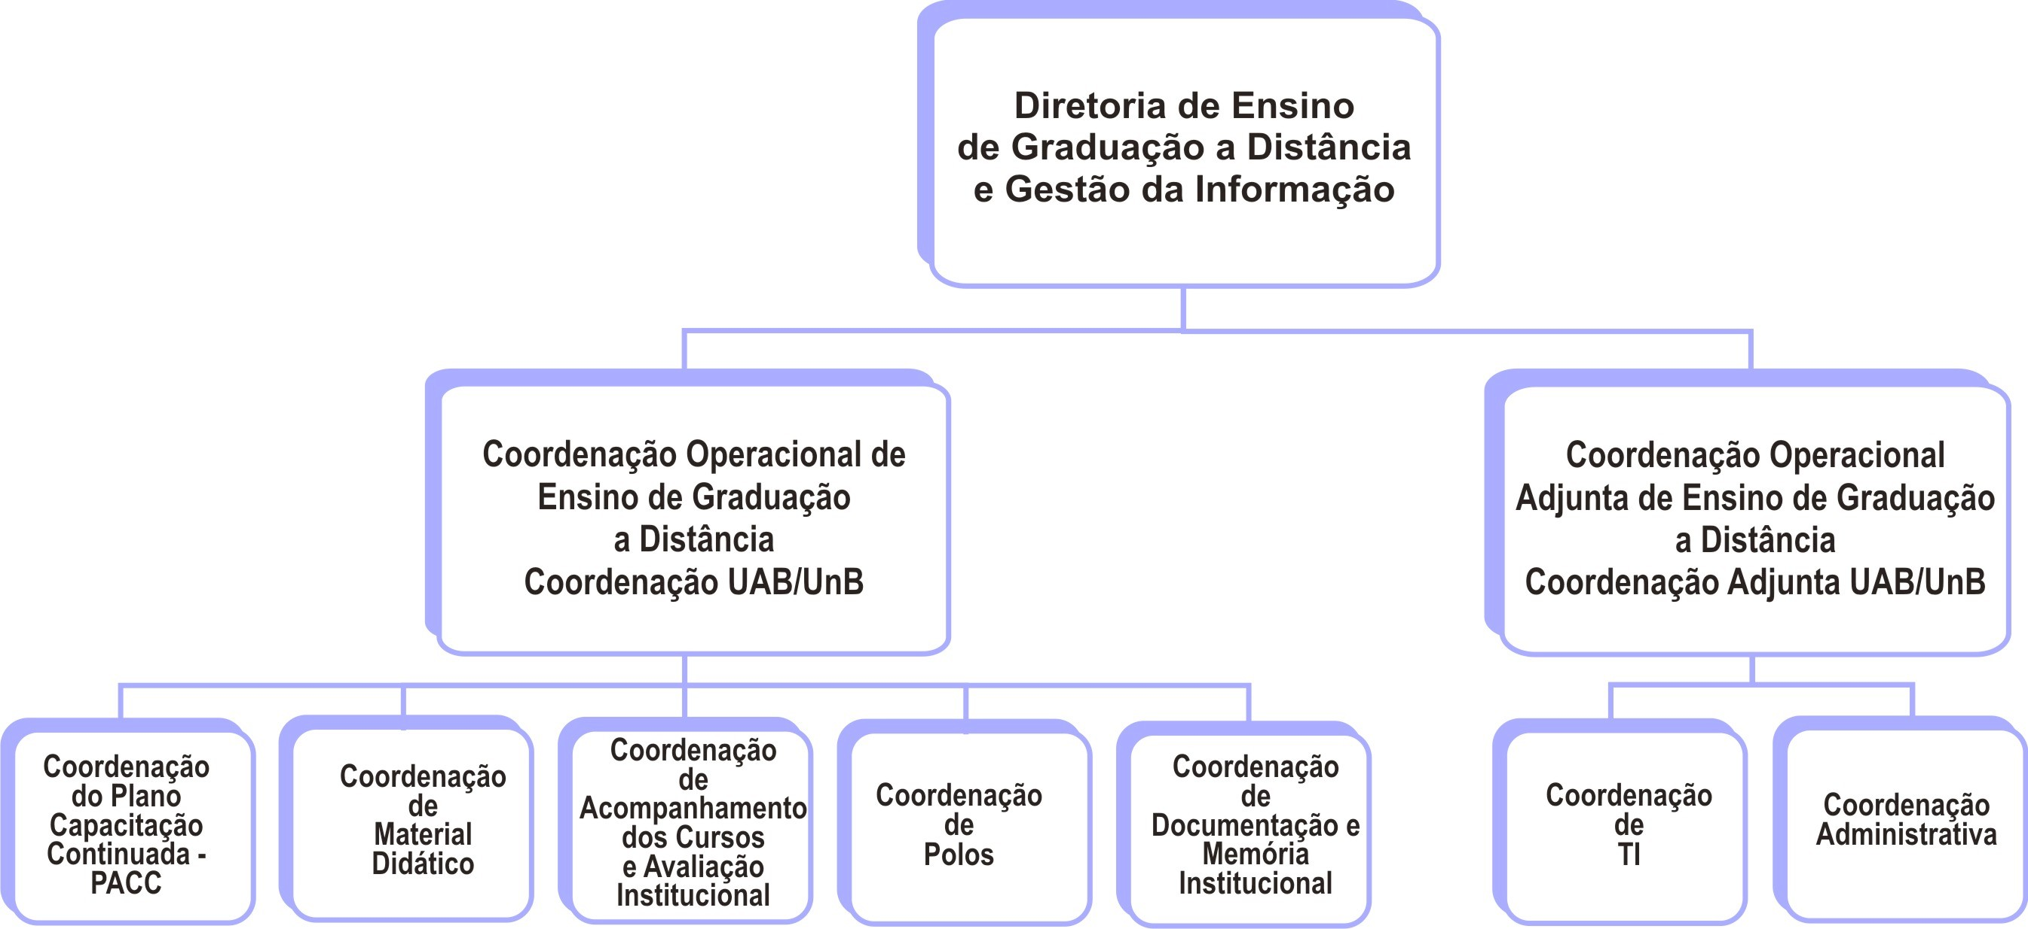
Figura 3 – Organograma organizacional UnB/UAB. Fonte: Portal UnB/EaD, 2013 – adaptado pelo autor

Após participar da seleção de propostas e projetos de cursos que foram apresentados pelo Mec, a UnB com a UAB, passa a dar atendimento na modalidade a distância com vários cursos, entre eles, para Anápolis os cursos de Licenciatura em Música e Teatro.
A UnB para a estruturação do curso Licenciatura em Música, em seu projeto pedagógico justifica que o curso tem como finalidade contribuir para uma formação musical mais consistente para o ser humano e demonstra sua importância sustentado pela LDBEN 9394/96 em seu artigo 43, onde essa lei estabelece para a educação

superior o dever de estimular a criação cultural e o desenvolvimento do espírito científico e do pensamento reflexivo. E também esta mesma Lei de Diretrizes e Bases recentemente em seu artigo 26 a adição do § 6º, com a Lei 11.769/2008 onde estabelece a obrigatoriedade do ensino de música nas escolas de educação básica.
O Polo Anápolis está integrado a UAB/UnB, UAB/UFG e como todo o sistema da Universidade Aberta do Brasil é constituído por um programa estabelecido pelo MEC e este é cumprido em Regime de Cooperação Técnica com o Município.
Para se institucionalizar um Polo/UAB se faz indispensáveis determinadas documentações que são homologadas como: instrumento legal de criação do Polo UAB, especificando: dotação orçamentária e lotação de pessoal; orçamento anual do mantenedor incluindo as despesas do polo; termo de compromisso do mantenedor, junto à CAPES; documentação de propriedade, de aluguel ou de cessão de espaço; termo de cessão de uso de espaços pedagógicos que não sejam próprios do polo.
O Polo de Apoio Presencial de Anápolis foi criado por meio da Lei Municipal nº 3.343/2009, onde passa a constar como uma unidade operacional de atividades pedagógicas e administrativas relativas a cursos e programas oferecidos por instituições públicas de ensino superior na modalidade a distância. Essa lei tem como finalidade expandir e alcançar seus arredores com ofertas de cursos de graduação e pós- graduação em âmbito local e sua manutenção está a cargo do Executivo Municipal. Dentre os seus objetivos consta oferecer cursos superiores nas diferentes áreas de conhecimento, ampliar o acesso à educação superior pública e favorecer o desenvolvimento institucional para a modalidade de educação a distância como também desenvolver pesquisa em metodologias inovadoras de ensino superior apoiados em tecnologias de informação e comunicação.
Conforme acordo firmado entre as partes, cabe a Prefeitura Municipal de Anápolis através da SEMED - Secretaria Municipal de Educação arcar com todas as responsabilidades relativas a infra-estrutura para que se mantenha o funcionamento e andamento dos cursos acordados com a UAB/UnB e ou outras instituições.
Observamos um documento versado como visão preliminar onde passa as orientações básicas sobre os deveres ao serem implantados Polos do sistema UAB. E em relação aos requisitos básicos de um Polo UAB, vemos:
No âmbito do Sistema Universidade Aberta do Brasil - UAB, o Polo é uma estrutura acadêmica de apoio pedagógico, tecnológico e administrativo às

atividades de ensino e aprendizagem dos cursos e programas de EaD de responsabilidade das IES formadoras (CAPES/UAB, p.2).
O Polo UAB deve adotar e cumprir algumas responsabilidades e deveres:
- dispor de infraestrutura adequada, recursos humanos qualificados e documentação que comprove a sua institucionalização;
- disponibilizar aos estudantes o acesso às tecnologias de informação e comunicação (TIC) indispensáveis à mediação didático-pedagógica dos cursos a distância (em especial quanto ao Ambiente Virtual de Aprendizagem - AVA utilizado), aos conteúdos digitais das disciplinas e à biblioteca física e virtual;
- seguir o disposto pela Lei 10.098, de 19 de dezembro de 2000, atualizada pela Lei 11.982 de 2009, atendendo aos padrões legais de acessibilidade; e
- ter identificação visual obrigatória da CAPES/MEC, conforme disposições da Assessoria de Comunicação Social (ACS) (CAPES/UAB, p.2).

    - Infraestrutura do Polo de Apoio Presencial – Anápolis-Go

.
Desde sua criação o Polo mantém suas instalações nas mesmas dependências situadas na Avenida São Francisco, n° 880, no Bairro do Jundiaí localizada na cidade de Anápolis - GO. O Bairro do Jundiaí é um bairro que fica próximo ao centro e o polo está localizado em local de fácil acesso, com ponto de ônibus em frente ao seu portão principal.
O prédio possui dois portões de entrada, o principal que fica na Av. São Francisco e o portão lateral que é usado para o estacionamento dos funcionários, mas os alunos também podem ter acesso e uso desse estacionamento.

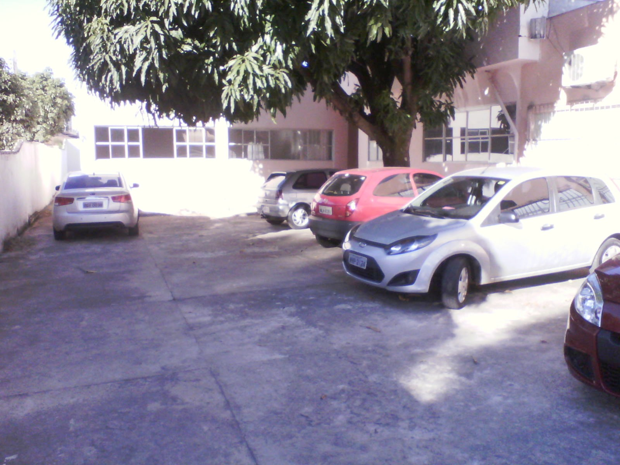
Figura 4 – Estacionamento do Polo de Anápolis.
Fonte: Arquivo pessoal, 2013

É um prédio público pertencente à Prefeitura Municipal de Anápolis e com isso não há ônus financeiros para o polo em sua ocupação.
Figura 5 – Fachada lado direito do prédio.
Fonte: arquivo pessoal, 2013

O prédio não é de uso exclusivo do polo, é compartilhado com um departamento pertencente a SEMED, um núcleo que prepara professores na rede de educação chamado Centro de Formação dos Profissionais em Educação-CEFOPE.
Podemos observar na figura seguinte, que de acordo com a fachada o lado esquerdo (prédio rosa) é ocupado pelo CEFOPE e o lado direito (prédio branco) é ocupado pela UAB.

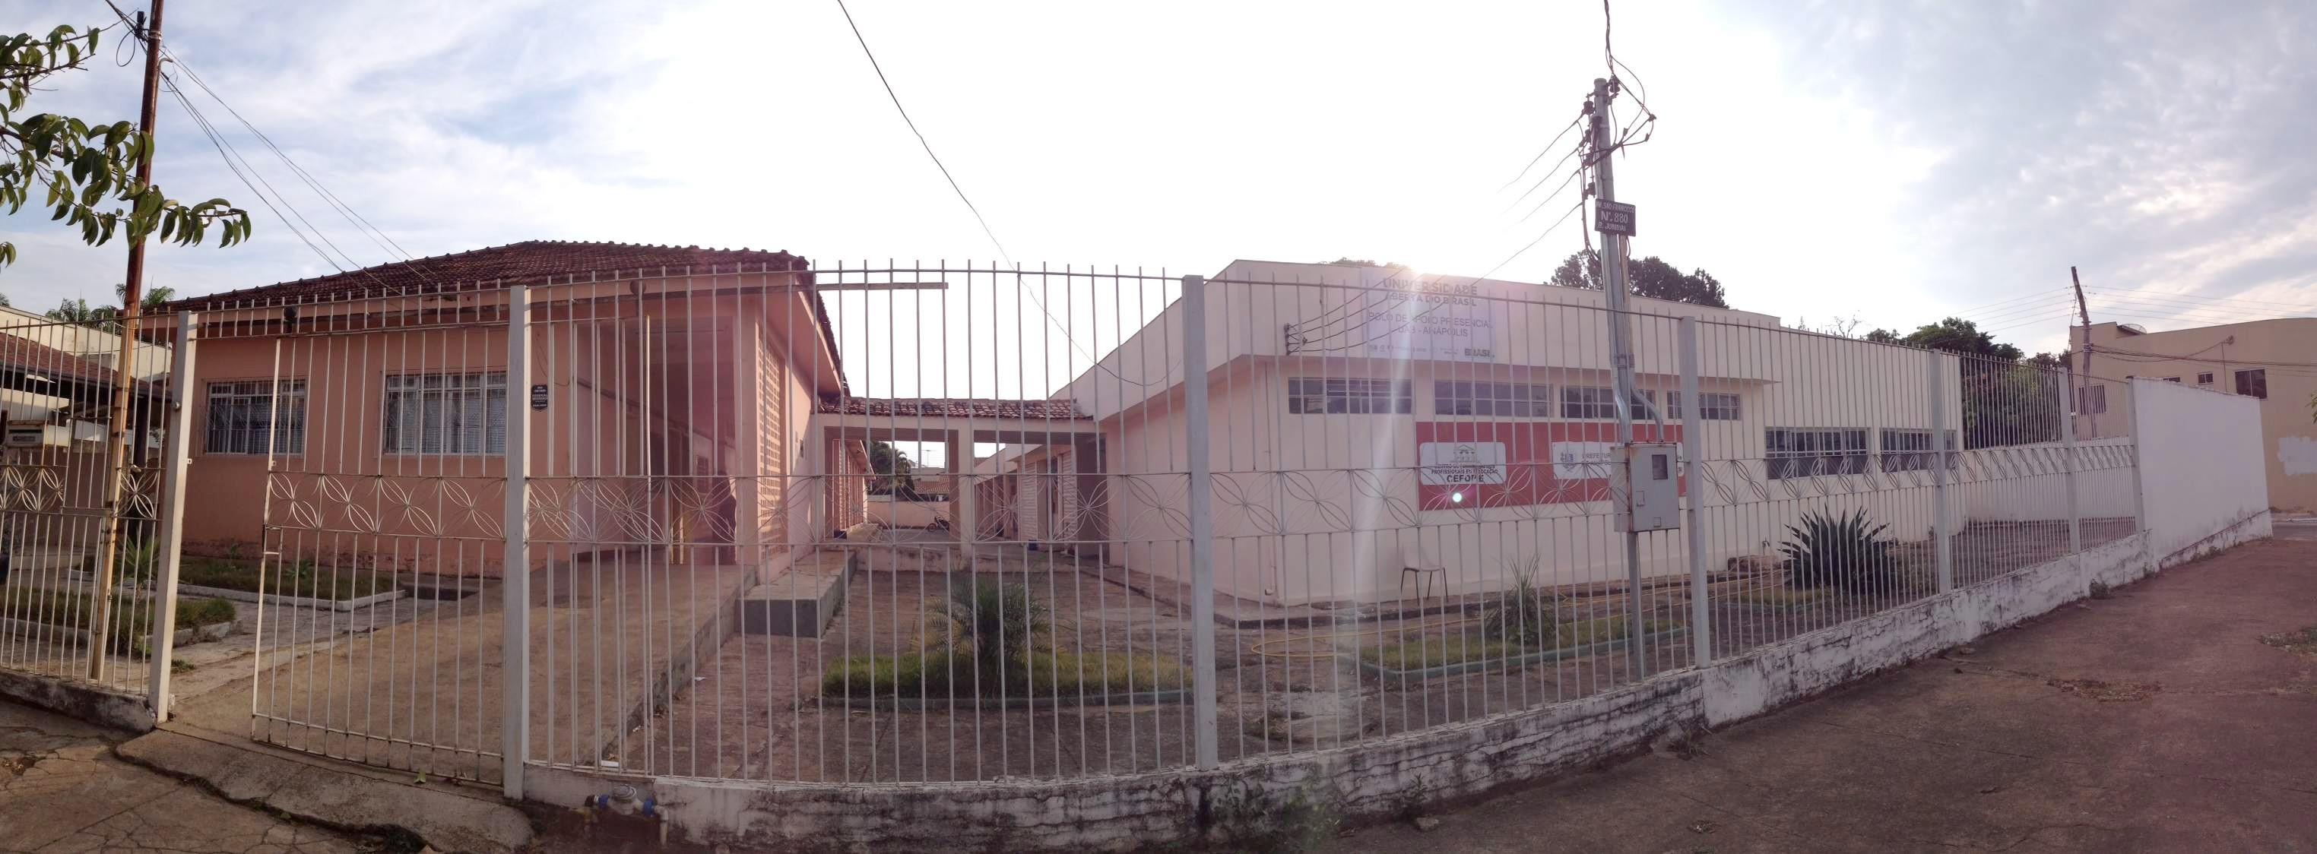
Figura 6 – Fachada inteira do prédio.
Fonte: arquivo pessoal, 2013

Por se tratar de um Polo Universitário de Apoio Presencial, conta com várias salas para diferentes atendimentos. As figuras seguintes mostram as salas determinadas para cada uso:
      - 1 uma) sala de coordenação;
      - 1 (uma) sala de secretaria;
      - 1 (uma) sala para tutoria com 2 (dois) computadores;
      - 2 (duas) salas para os encontros presenciais;
      - 1 (um) laboratório equipado com 26 (vinte e seis) computadores;
      - 1 (uma) sala para a biblioteca equipada com um computador;
      - 1 (uma) sala para a biblioteca equipada com um computador;
      - 1 (um) ateliê – para oficinas de artes visuais e música;
      - 1 (um) auditório com capacidade para 100 pessoas.

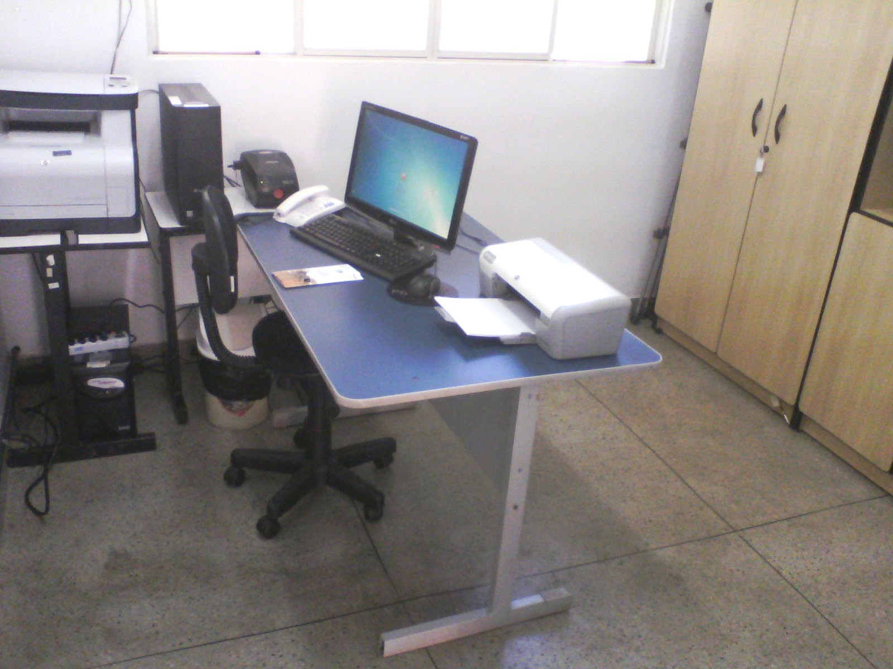
Figura 7 – Sala de coordenação.
Fonte: Arquivo pessoal, 2013

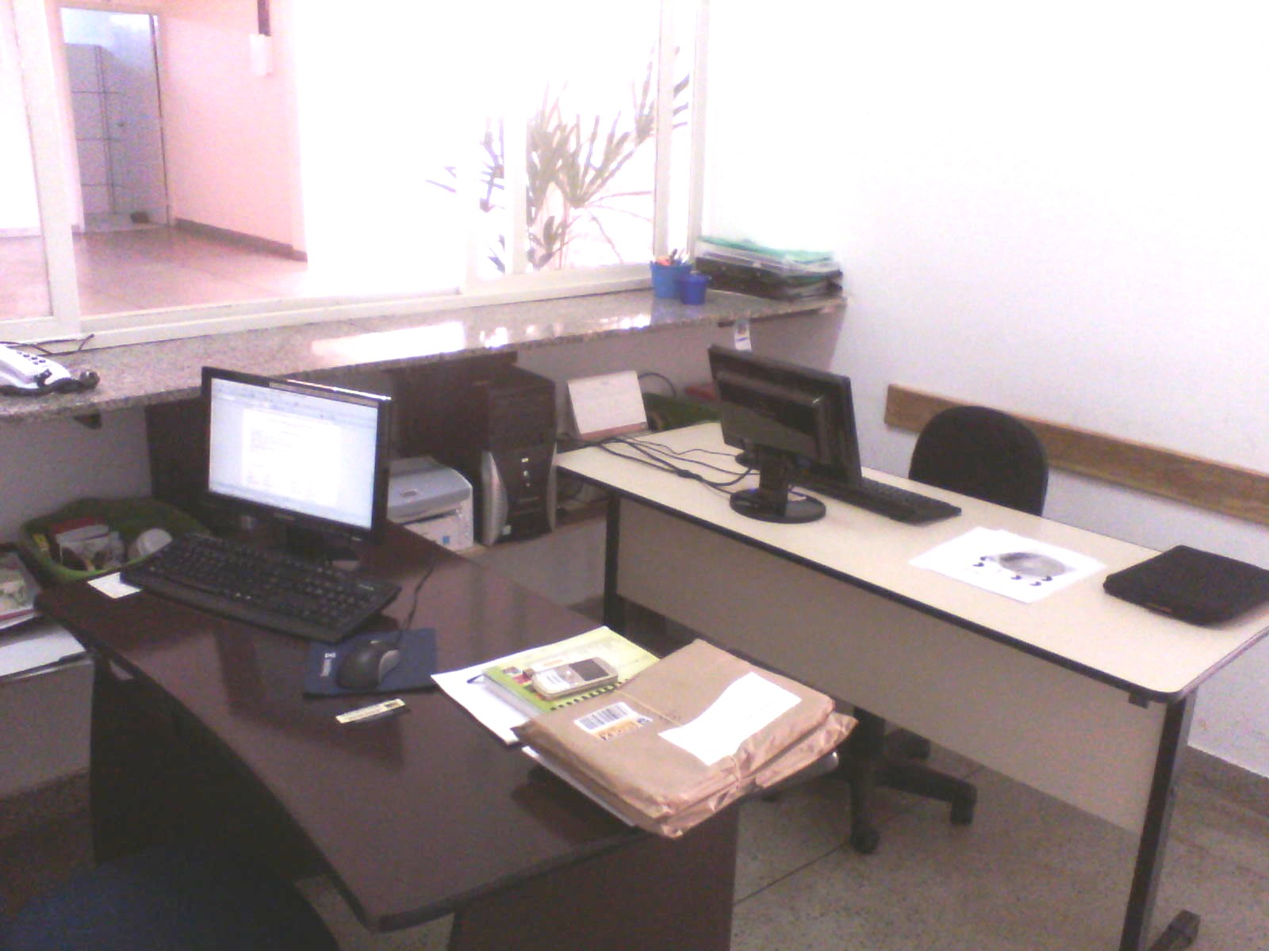
Figura 8 – Secretaria.
Fonte: Arquivo pessoal, 2013

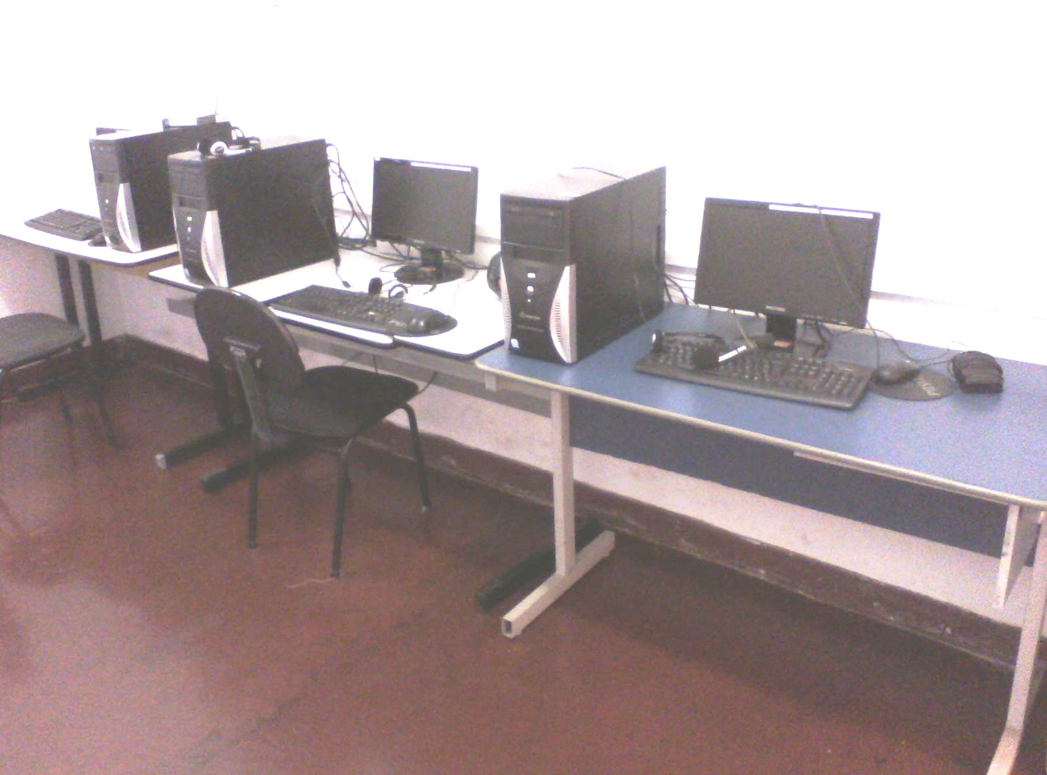
Figura 9 – Sala de Tutoria.
Fonte: Arquivo pessoal, 2013

A sala do tutor, conforme figura 9, é um ambiente estreito com capacidade limitada no atendimento de seus alunos em seus momentos presenciais.

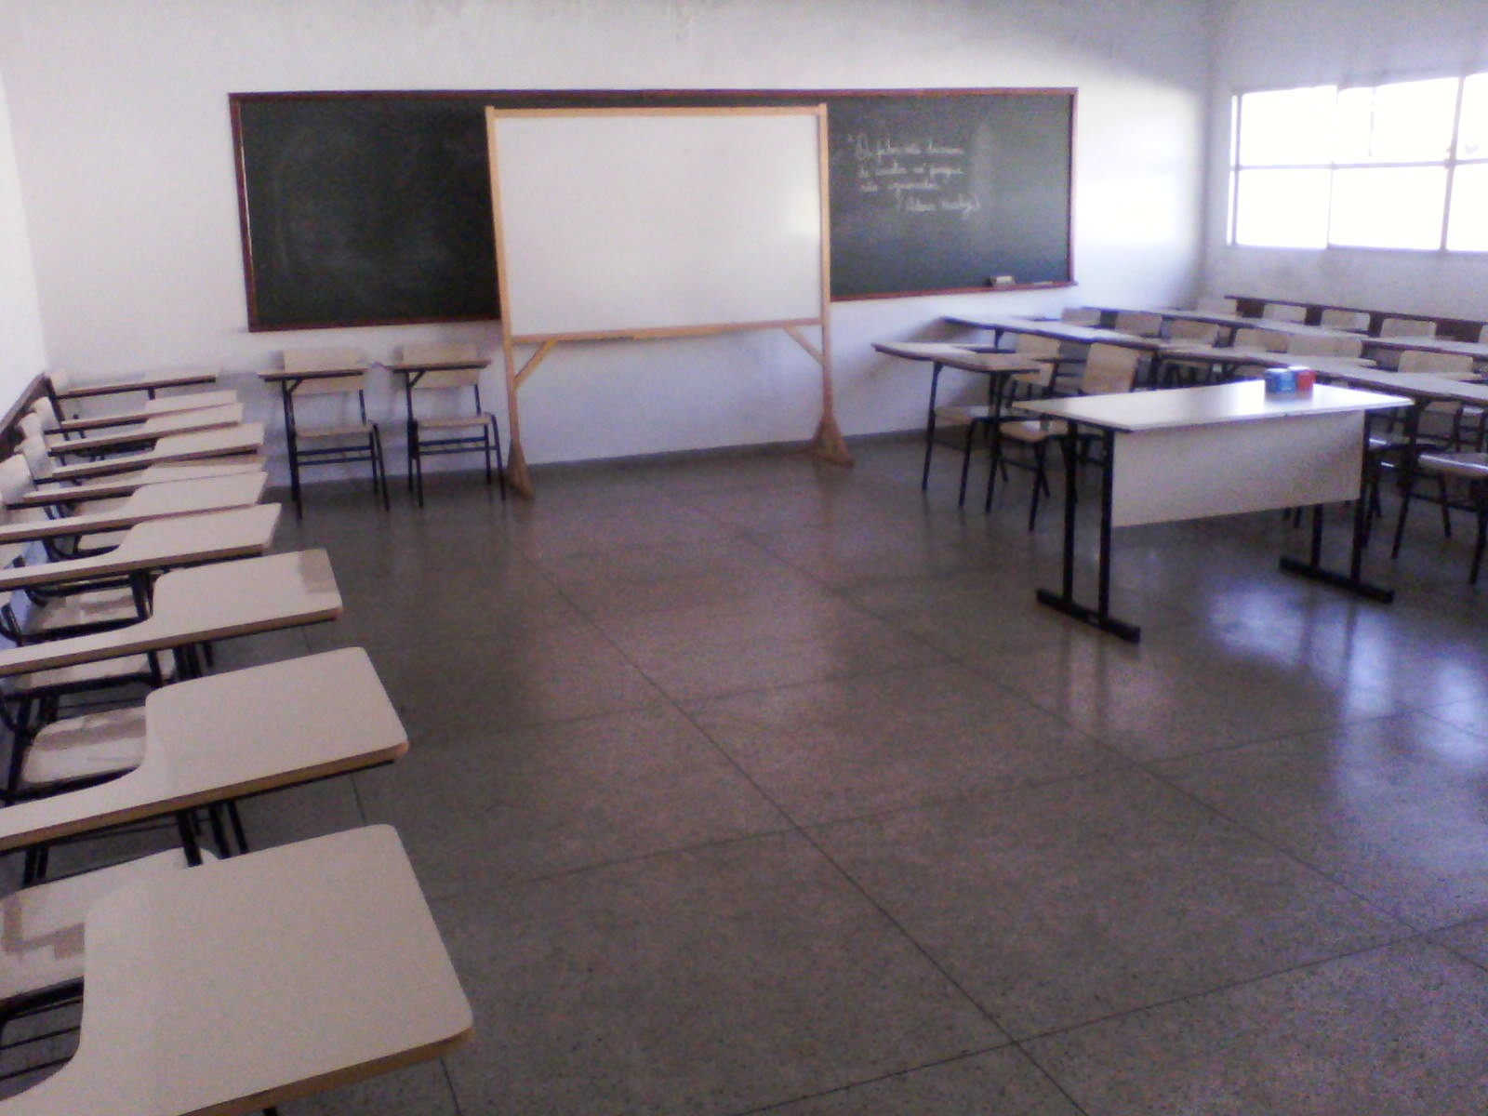
Figura 10 – Sala de aula.
Fonte: Arquivo pessoal, 2013

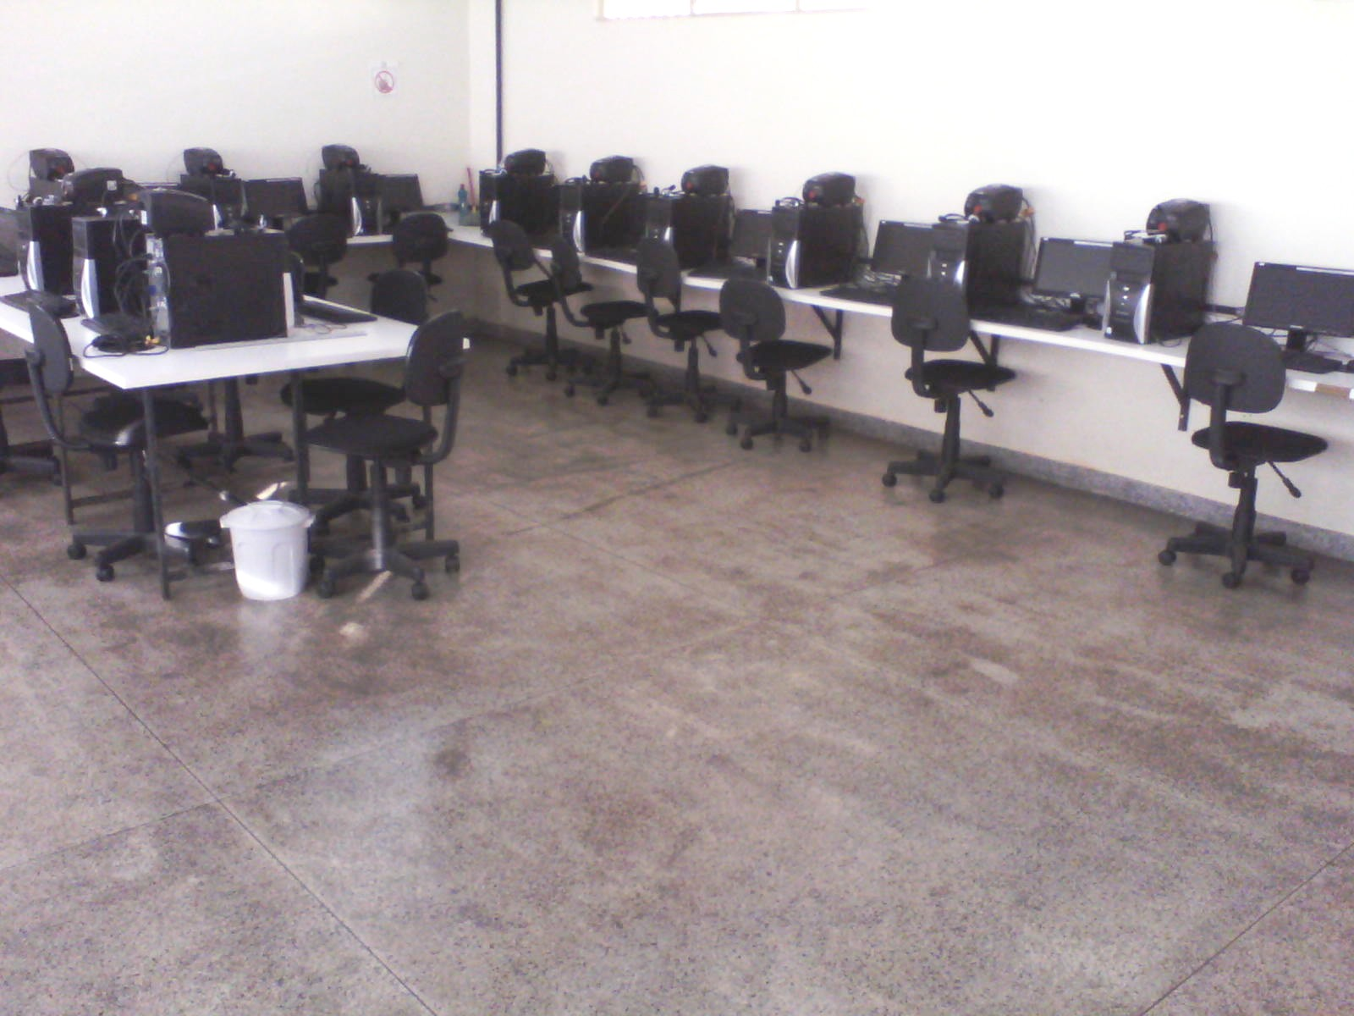
Figura 11 – Laboratório.
Fonte: Arquivo pessoal, 2013

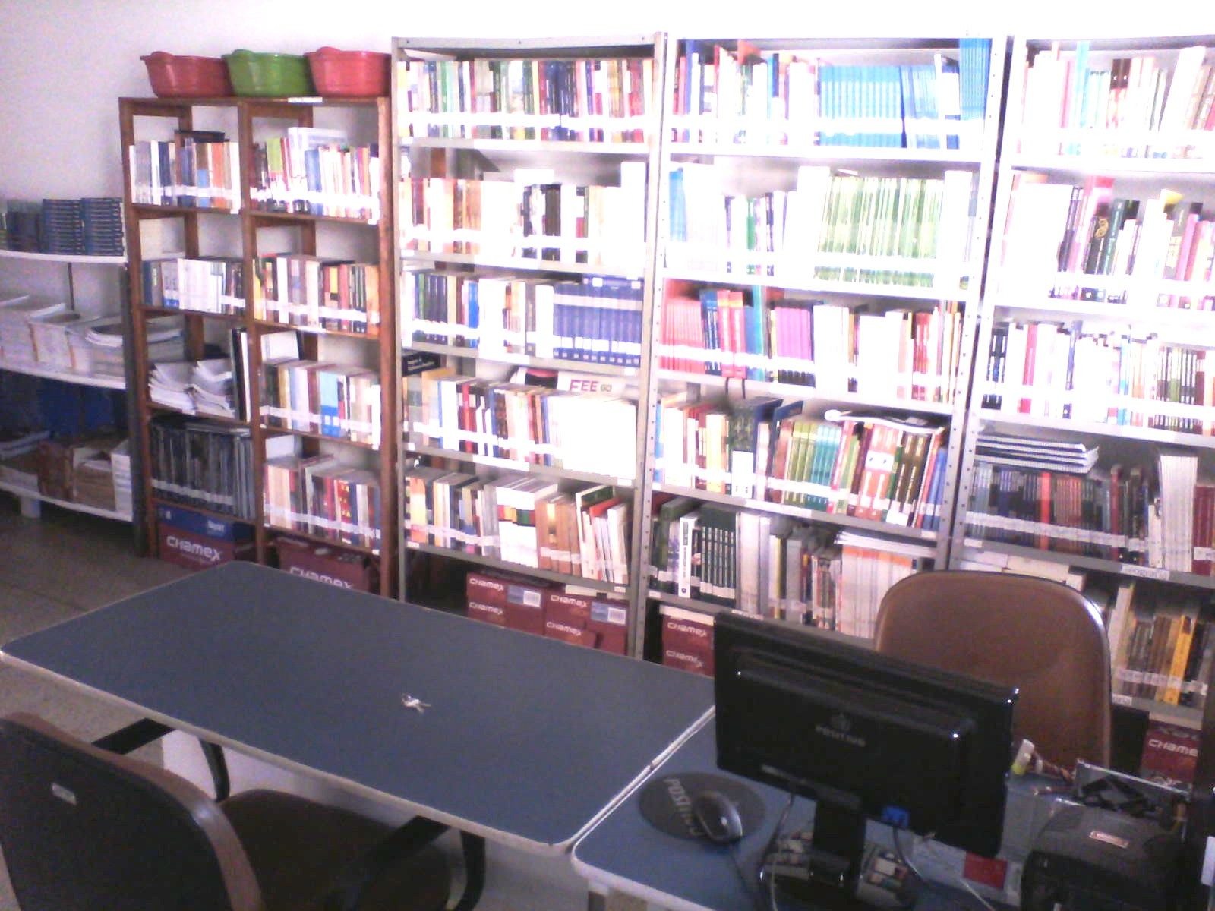
Figura 12 – Biblioteca.
Fonte: Arquivo pessoal, 2013

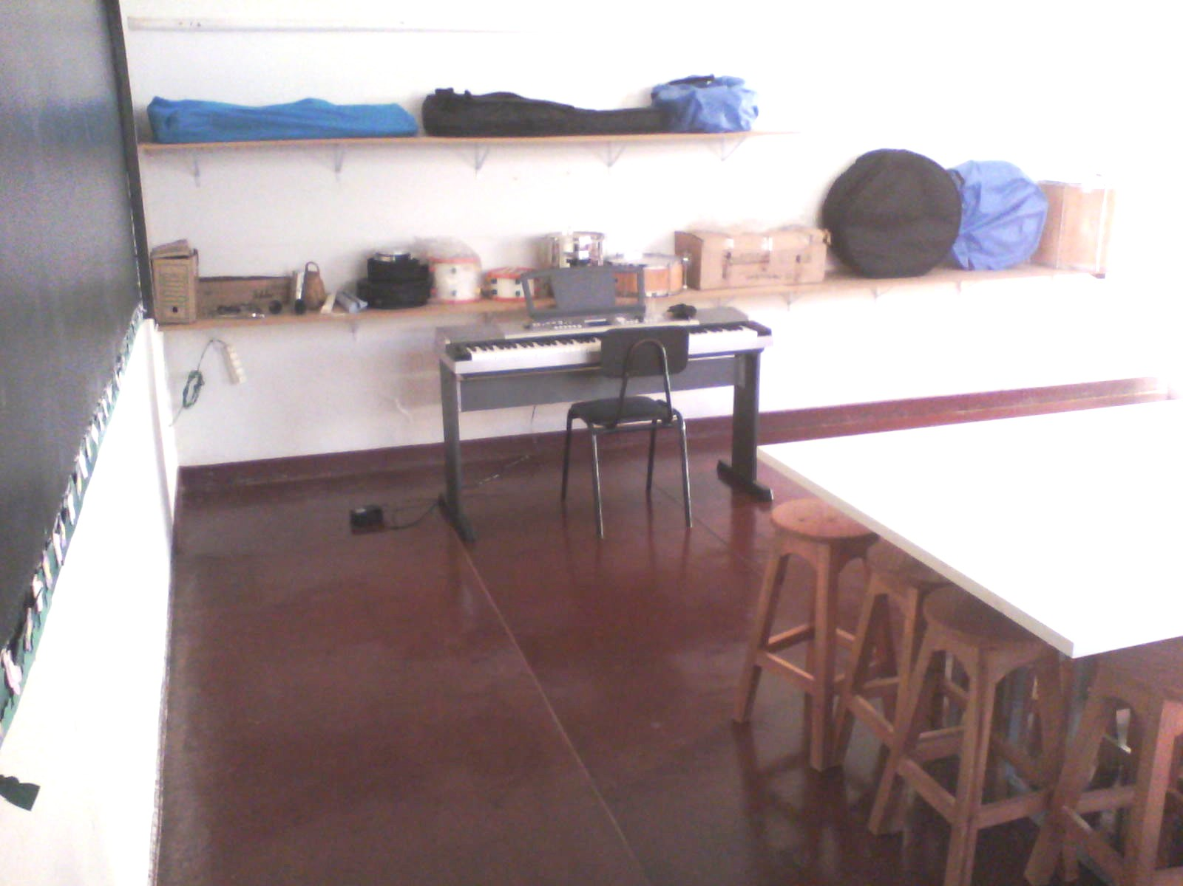
Figura 13 – Ateliê.
Fonte: Arquivo pessoal, 2013

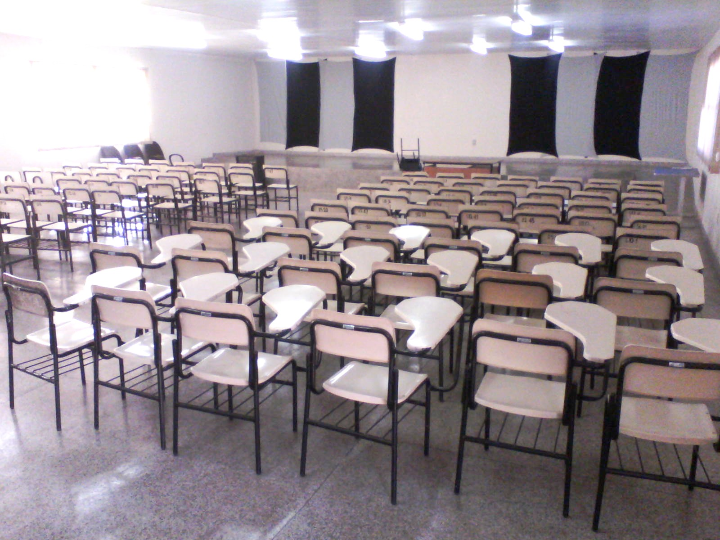
Figura 14 – Auditório.
Fonte: Arquivo pessoal, 2013

A coordenadora local explica que o prédio é compartilhado, mas cada um tem o seu espaço próprio com exceção do auditório que faz uso compartilhado com o CEFOP.
Podemos observar em visita que toda sua estrutura física está em seu estado de boa conservação, bem apresentável e organizada.

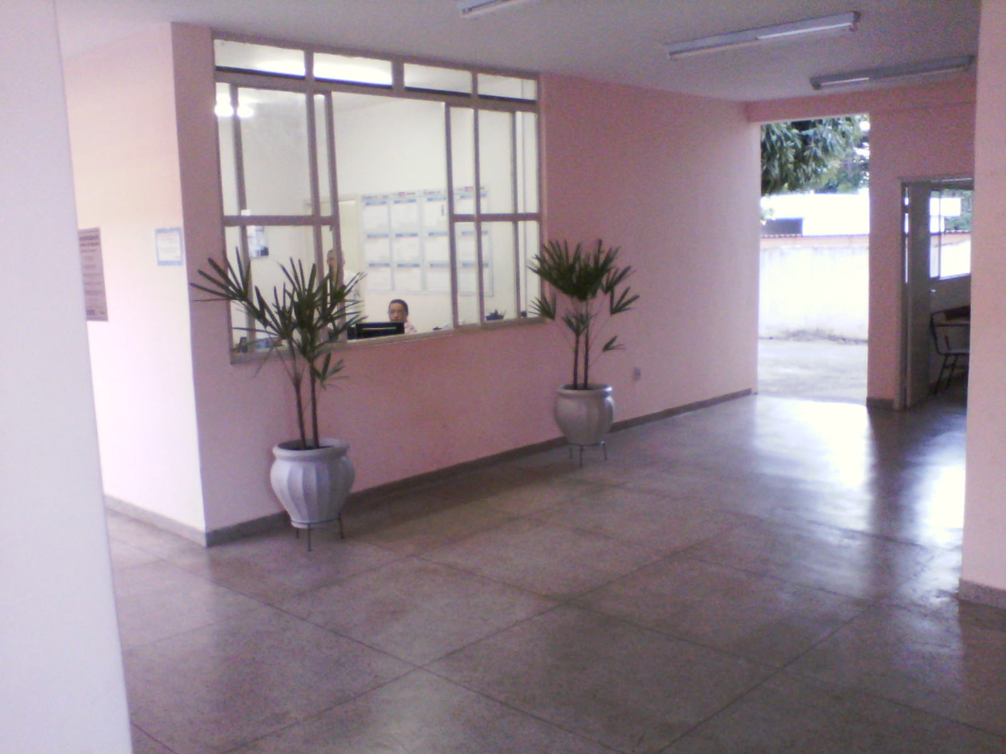
Figura 15 – Hall de entrada.
Fonte: Arquivo pessoal, 2013

De acordo com a coordenadora o polo, onde denominamos como C1, possui estrutura de salas de aulas, salas de atendimentos tutoriais e salas administrativas com boas instalações e todos os seus materiais tecnológicos comunicacionais instalados, estão em bom estado contidos num laboratório bem equipado.
A CAPES/UAB em suas orientações básicas, deixa claro que para um polo manter seu funcionamento de forma adequada sua infraestrutura tecnológica deve ser composta em quantidade suficiente para dar atendimento a todos alunos do Polo e sua conexão de internet recomendada com acesso é de no mínimo de 2Mb, e esta deve estar disponível em todos seus espaços e ferramentas pedagógicas como datashow, lousa digital, equipamentos para conferências web ou vídeo-conferência.
O Polo Universitário de Anápolis segundo a C1 está preparado para oferecer cursos distintos de variados níveis através de parcerias com instituições diversas. E portanto oferece cursos de graduação, pós-graduação lato sensu e stricto sensu, cursos de aperfeiçoamento e extensão. Esses cursos são oferecidos através das parcerias mantidas com as seguintes instituições:
- Universidade Federal de Goiás – UFG

- Universidade de Brasília – UnB

E através dessas instituições oferecem os seguintes cursos em graduação:

- Licenciatura em Música – UnB

- Licenciatura em Teatro – UnB*¹⁵
- Licenciatura em Artes Visuais – UFG Oferece mestrado profissional:
- PROFMAT – em matemática – UFG* E também oferece especializações como:
- Educação na Diversidade e Cidadania – UnB*

- Mídias na Educação - UFG

15 Os cursos marcados com (*) são os cursos que tiveram encerramento em 2012 e não foram ainda reofertados pelas instituições responsáveis em 2013.

- Metodologia do Ensino Fundamental – UFG

- Tecnologias Aplicadas ao Ensino de Biologia – UFG E aperfeiçoamento em
- Educação Integral e Integrada – UFG

- Estatuto da Criança e do Adolescente - UFG

Dentre estes cursos, o curso Licenciatura em Música teve seu início em 2009. Apesar de ter sido criado em 2009 foram iniciadas apenas duas turmas: a primeira turma referenciada como UAB 2 – Licenciatura em Música, 2009 e UAB 3 – Licenciatura em Música, 2011. O vestibular da UAB/UnB, para o curso de Licenciatura em Música, deve ocorrer de dois em dois anos e esta forma de acontecer seu vestibular, conforme informação da gestora do curso de Música da UAB/UnB, foi acordo firmado entre os cursos da UnB por terem ainda uma equipe de professores e tutores muito pequena.
Nesse acordo, o próximo processo seletivo deveria, então, ocorrer em 2013. Embora contemplado no site da UnB¹⁶, de acordo com a gestora, não há previsão de ofertas de vagas para esse ano ao Polo de Anápolis. A não oferta de vestibular para Anápolis, está na justificativa onde existem pendências administrativas, ou seja, algumas normas exigidas pelo Mec que deveriam ser cumpridas pelo Polo de Anápolis desde o início de sua constituição.

    - Cargos e Responsabilidades da UnB e o Polo de Anápolis - Go

Todos os polos são vinculados a uma instituição, e cada um deles tem seu quadro de responsáveis pelo desenvolvimento de seus cursos. A todos os atores são designados responsabilidades por hierarquia e entre elas estão o planejamento do desenho instrucional dos cursos, sua implementação, produção de condições e formas que possam facilitar e estimular a aprendizagem dos alunos.
Verificamos como é apresentado o quadro de responsáveis e responsabilidades da UnB/UAB e do polo. Para entender os cargos e responsabilidades

16UnB: http://www.cespe.unb.br/vestibular/cursos.asp

de alguns atores responsáveis, apresentaremos a seguir um organograma apresentado pelo PPP do curso UAB/UnB, (2009).
Eles estão distribuídos da seguinte maneira: as figuras quadradas demonstradas a seguir são os participantes que atuam na Instituição de Ensino – UnB e as figuras ovais são os participantes que atuam exclusivamente no Polo de Apoio Presencial em Anápolis.

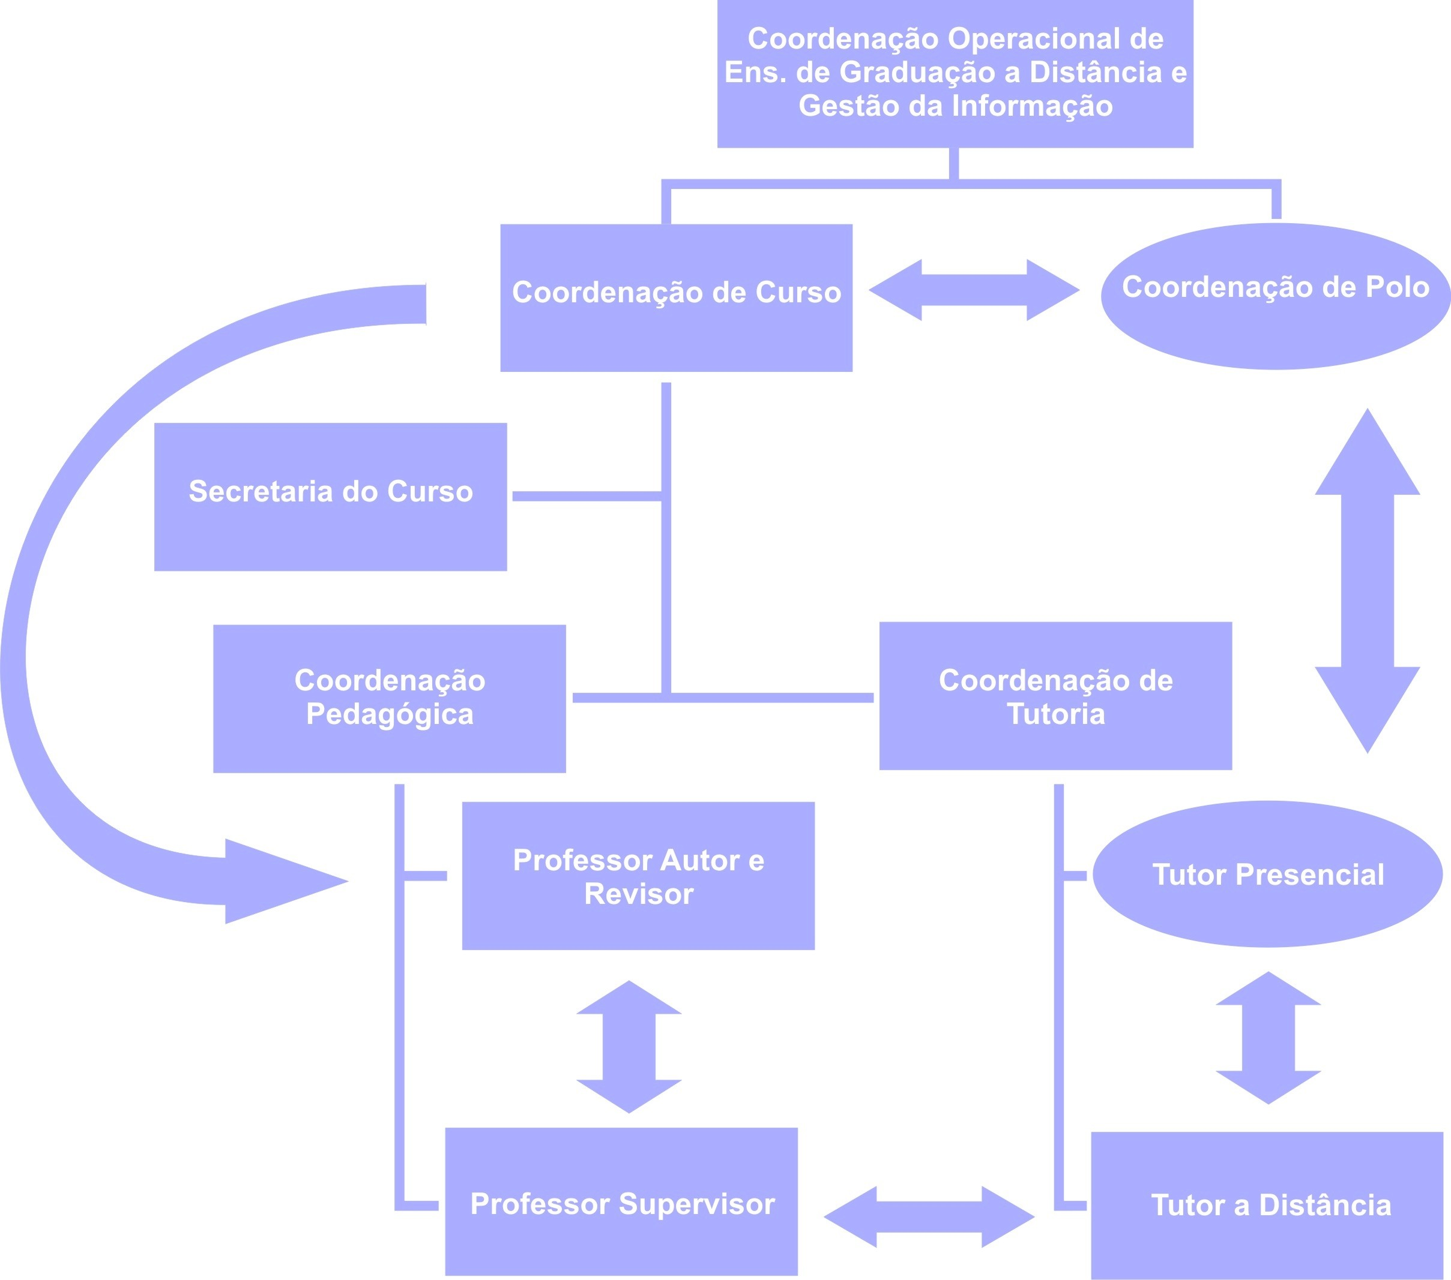

Figura 16 - Organograma com os cargos da UnB/EaD Fonte: PPP do Curso, 2011 – adaptado pelo autor

De acordo com o quadro do organograma demonstrado, citaremos num breve relato os papéis designados a cada um dos atores responsáveis.
No que se refere a Coordenação do Polo, suas funções e responsabilidades são muitas, dentre elas é participar do curso EaD e reuniões pedagógicas; acompanhar o trabalho dos tutores presenciais; assegurar o bom andamento do polo, do curso e a qualidade do atendimento ao aluno; articular as ações do MEC, IFES e mantenedora do

polo, gerenciando administrativa e pedagogicamente o polo; dinamizar a vida universitária nos polos, através da divulgação e publicidade dos eventos internos e externos; e outras atividades.
O tutor presencial tem a responsabilidade de auxiliar os alunos na resolução de dúvidas com relação à utilização dos recursos tecnológicos e em relação aos conteúdos referentes as disciplinas de acordo com as instruções dos professores tutores. Também tem a função de acessar todas as disciplinas em oferta, orientando os alunos em suas atividades semanais; desenvolver estratégias e técnicas de estudos e aprendizagem visando fortalecer a autonomia do aluno; realizar atividades culturais em consonância com o planejamento da disciplina e o PPP. Promover os encontros presenciais e preparar os recursos didáticos e equipamentos necessários nos encontros, enviar relatórios semanais referentes às atividades desenvolvidas durante os encontros presenciais e registrar a freqüência dos alunos, também são atribuições do tutor presencial.
Já o coordenador operacional de ensino de graduação a distância é o responsável pela articulação política institucional entre a UAB e UnB (Reitoria), acompanhando e planejando as ações da UAB na UnB como: coordenar a gestão acadêmica dos cursos; planejar, organizar e executar os programas de formação continuada para os vários atores; prestar contas dos recursos da UAB; selecionar e contratar profissionais para apoiar o desenvolvimento de materiais didáticos dos cursos; coordenar a produção de materiais didáticos dos cursos.
O coordenador do curso é o responsável por coordenar pedagogicamente a implementação do Projeto Político Pedagógico (PPP) de curso de Licenciatura em Música por meio de: articulação de equipes responsáveis pela elaboração de disciplinas; acompanhamento da implantação das disciplinas; mediação entre os vários agentes envolvidos: UnB e polos; montagem de cronograma de atividades; realização da seleção de tutores; acompanhamento da formação de tutores; avaliação da execução do PPP.
Ao coordenador de tutoria recai a responsabilidade de participar das atividades de capacitação e atualização; acompanhar as atividades acadêmicas do curso; verificar no polo local o bom andamento dos cursos; acompanhar e supervisionar as atividades dos tutores; encaminhar à coordenação do curso relatório semestral de desempenho da tutoria.
Muitas são as funções e responsabilidades do coordenador pedagógico. Entre elas estão tomar parte de todo desenvolvimento de disciplinas e assim identificar

necessidades de orientação e capacitação para os professores do Curso; multiplicar para o corpo docente do Curso referências teóricas e metodológicas adotadas na graduação a distância na UnB sistematizadas pela Coordenação Institucional de Desenvolvimento Pedagógico e Multimídias; acompanhar a oferta das disciplinas e o trabalho dos professores supervisores fazendo as devidas articulações com a coordenação de tutoria de cada curso.
Os professores autores têm como responsabilidade principal a produção de material didático de sua disciplina e elaboração do plano de curso da disciplina; devem também desenvolver, organizar e selecionar os materiais didáticos juntamente com a equipe de produção da UnB.
Já os professores supervisores podem ser também os professores autores, os quais atuam diretamente com os professores tutores e têm a função de acompanhar o desenvolvimento da disciplina em seus aspectos teórico/metodológico e operacionais.
Também têm a função de formar professores tutores; monitorar e acompanhar o trabalho desses professores (tutores a distância).
E os professores tutores/ tutores a distância têm como responsabilidade facilitar e reforçar a aprendizagem esclarecendo dúvidas dos alunos e auxiliando os tutores presenciais. Seu papel é de suma importância, pois tem a função de manter a conexão dos alunos e a Instituição durante a oferta da disciplina, auxiliar os estudo dos alunos individualmente ou em pequenos grupos além desse acompanhamento é também de responsabilidade dos professores tutores a correção e o retorno dos trabalhos acadêmicos.
Apresentamos a estruturação pessoal dos atores responsáveis no Polo de Anápolis, dos quais não mantém nenhuma ligação com a UnB, todas suas responsabilidades e ações são locais, exclusivos do Polo, são mantidos pela Prefeitura Municipal de Anápolis.

Tabela 1
Quadro de funcionários do Polo de Anápolis

 | CARGO | QTE
1 | Coordenação Administrativa | 1
2 | Secretária Acadêmica | 1
3 | Tutoria | 2
4 | Técnico de Informática e manutenção | 1
5 | Auxiliar T. de Informática e manutenção | 1
6 | Auxiliares de Limpeza¹⁷ | 2
7 | Vigia¹⁸ | 2
Fonte: adaptado pelo autor - 2012

O quadro de professores foi tirado do PPP do curso da UnB 2011 e ele se mostra como um quadro geral e não específico para o Polo Universitário de Anápolis do Curso de Licenciatura em Música:

Tabela 2
Quadro de professores da UnB

DISCIPLINAS | PROFESSOR | QTE | TITULAÇÃO
Violão | Autor | 3 | Doutorado
 | Autor | 4 | Mestrado
Educação Musical | Autor | 4 | Doutorado
 |  | 4 | Mestrado
 | Supervisor | 1 | Mestrado
 |  | 1 | Doutorado
Práticas Musicais | Autor | 1 | Doutorado
 | Supervisor | 1 | Doutorado
Teclado | Autor | 1 | Mestrado
 |  | 1 | Doutorado
Percussão | Autor | 1 | Mestrado
Percepção | Autor | 1 | Doutorado
 | Supervisor | 1 | Doutorado
Fonte: PPP do Curso, 2011 – adaptado pelo autor

Para completar o quadro de atores responsáveis pela UnB/UAB além dos professores, tem-se para o curso de música:
- 1 (um) Coordenação do Curso;
- 1 (um) Coordenação Pedagógica;

17 Funcionários que são compartilhados com o CEFOP
18 Ídem

- 1 (um) Coordenação de Tutoria;
- 1 (um) Gestora do Curso

    - Organização

O curso Licenciatura em Música regido pela UnB, segue um modelo de educação oferecido pela a UAB e neste modelo o ambiente de apoio virtual é a plaforma Moodle. O mesmo baseia-se nos termos de ação 6328/2005 do Ministério da Educação numa integração de um sistema nacional de educação superior a distância.
O conhecimento e manuseio de ferramentas pedagógicas de software dos Sistemas Gerenciadores de Conteúdo - SGC também conhecido como Learning Management System – LMS é de suma importância. Esses ambientes são utilizados como suporte para a preparação das atividades pelos professores a fim de facilitar as tarefas de produção de materiais para as disciplinas, planejamento, acompanhamento e avaliações.
Na busca de um modelo de ensino e aprendizagem inovador, a UnB pretende desenvolver e utilizar, prioritariamente, tecnologias Web visando atender à crescente demanda de acesso ao ensino superior. (PPP, 2011, p.14)
O curso possui uma duração mínima de 4 anos com uma estrutura semestral contendo uma carga horária mínima de 3.015 horas/aulas.
A estrutura Curricular adotada é a semestral/bimestral – 2011

Tabela 3
Estrutura Curricular do curso Licenciatura em Música-UAB/UnB
Turma 3 – Oferta em 2011
Semestre |  | Disciplina | Créditos | CH
1° | 1 | Fundamentos do Curso | 3 | 45
 | 2 | Estratégias de Ensino e Aprendizagem a distância | 6 | 90
 | 3 | Leitura e Produção de Texto | 6 | 90
 | 4 | Psicologia e construção do conhecimento | 6 | 90
 | 5 | Instrumento 1: Teclado 1 (obrigatória seletiva) | 2 | 30
 | 6 | Instrumento 1: Violão 1 (obrigatória seletiva) | 2 | 30
 |  |  | 25 | 375
Semestre |  | Disciplina | Créditos | CH
2° | 7 | Prática de Ensino e Aprendizagem Musical 1 | 4 | 60
 | 8 | Tecnologias Contemporâneas na Escola 1 | 6 | 90
 | 9 | Percepção e Estruturação Musical 1 | 6 | 90
 | 10 | Prática de Canto 1 | 2 | 30
 | 11 | Teoria da Arte (optativa) | 6 | 90
 | 12 | Instrumento 2: Teclado 2 (obrigatória seletiva) | 2 | 30
 | 13 | Instrumento 2: Violão 2 (obrigatória seletiva) | 2 | 30
 |  | Participação em Seminários, eventos científicos (optativa) | 1 | 15
 |  |  | 27 | 405

Cont.
Semestre |  | Disciplinas | Créditos | CH
3° | 14 | Prática de Ensino e Aprendizagem Musical 2 | 4 | 60
 | 15 | Práticas Musicais da Cultura 1 | 4 | 60
 | 16 | Percepção e Estruturação Musical 2 | 4 | 60
 | 17 | Prática de Canto 2 | 2 | 30
 | 18 | Instrumento 3: Teclado 3 (obrigatória seletiva) | 2 | 30
 | 19 | Instrumento 3: Violão 3 (obrigatória seletiva) | 2 | 30
 | 20 | Introdução à Pesquisa em Música | 4 | 60
 |  |  | 22 | 330
Semestre |  | Disciplina | Créditos | CH
4° | 21 | Prática de Ensino e Aprendizagem Musical 3 | 4 | 60
 | 22 | Práticas Musicais da Cultura 2 | 4 | 60
 | 23 | Percepção e Estruturação Musical 3 | 4 | 60
 | 24 | Instrumento 4: Teclado 4 (obrigatória seletiva) | 2 | 30
 | 25 | Instrumento 4: Violão 4 (obrigatória seletiva) | 2 | 30
 | 26 | Prática de Instrumentos de Percussão 1 | 2 | 30
 | 27 | Projeto em Música (optativa) | 6 | 90
 |  | Participação em Seminários, eventos científicos (optativa) | 1 | 15
 |  |  | 25 | 375
Semestre |  | Disciplina | Créditos | CH
5° | 28 | Estágio Supervisionado em Música 1 | 8 | 120
 | 29 | Práticas Musicais da Cultura 3 | 4 | 60
 | 30 | Instrumento 5: Teclado 5 (obrigatória seletiva) | 2 | 30
 | 31 | Instrumento 5: Violão 5 (obrigatória seletiva) | 2 | 30
 | 32 | Percepção e Estruturação Musical 4 | 4 | 60
 | 33 | Prática de Instrumentos de Percussão 2 | 2 | 30
 | 34 | Teorias da Educação | 6 | 90
 |  |  | 28 | 420
Semestre |  | Disciplinas | Créditos | CH
6° | 35 | Estágio Supervisionado em Música 4 | 8 | 120
 | 36 | Práticas Musicais da Cultura 4 | 4 | 60
 | 37 | Arte e Cultura Popular (optativa) | 6 | 90
 | 38 | Instrumento 6: Teclado 6 (obrigatória seletiva) | 2 | 30
 | 39 | Instrumento 6: Violão 6 (obrigatória seletiva) | 2 | 30
 | 40 | Antropologia cultural | 6 | 90
 |  | Participação em Seminários, eventos científicos (optativa) | 1 | 15
 |  |  | 29 | 435
Semestre |  | Disciplinas | Créditos | CH
7° | 41 | Estágio Supervisionado em Música 3 | 8 | 120
 | 42 | Elaboração de Projeto Final de Curso | 6 | 90
 | 43 | Instrumento 7: Teclado 7 (obrigatória seletiva) | 2 | 30
 | 44 | Instrumento 7: Violão 7 (obrigatória seletiva) | 2 | 30
 | 45 | Laboratório de música e tecnologia (optativa) | 4 | 60
 | 46 | Teorias da Educação Musical | 4 | 60
 |  | Participação em Seminários, eventos científicos (optativa) | 1 | 15
 |  |  | 27 | 405
Semestre |  | Disciplinas | Créditos | CH
8° | 47 | Estágio Supervisionado em Música 4 | 8 | 120
 | 48 | Tecnologias Contemporâneas na Escola 2 (optativa) | 6 | 90
 | 49 | Trabalho e Recital de Conclusão de Curso | 18 | 270
 |  |  | 32 | 480
 |  | Total mínimo | 201 | 3015
 |  | Total mínimo | 215 | 3225
Legenda: CH – Carga Horária
Fonte PPP do curso de Música – UnB, 2011- adaptado pelo autor

Tomando como comparação a estrutura curricular dos anos anteriores, 2007 UAB Turma 1 (curso ainda não ofertado no Polo de Anápolis) e 2009 UAB Turma 2 com a UAB para Turma 3 algumas alterações aconteceram no fluxograma para cada

ano. Essas mudanças foram em termos de antecipação de algumas disciplinas em relação aos semestres.
Observamos o projeto pedagógico do curso para ingressos em 2011 (PPP, 2011, p.7), pois não foi redigido novo projeto pedagógico para 2013. Verificamos nos itens 4 e 5 que são oferecidas 100 vagas.
Indagamos se as 100 vagas descriminadas no PPP do curso, são ofertadas para o curso em questão e a coordenadora local informou que cada edital traz a quantidade específica de vagas por polos.
A estruturação e os deveres de um Polo na modalidade a distância, deve estar baseado sobre determinações e exigências do MEC e uma delas o Decreto n. 5.773/2006, que apresenta, em seu artigo 2, trata da a obrigatoriedade da realização de cada curso com efetivos encontros presenciais.
A partir dessa obrigatoriedade, trata-se de um curso semi-presencial. Questionamos então ao Polo de Anápolis, se existe uma delimitação quanto a distância de moradia do aluno ao polo e a coordenação local informou que geralmente os editais trazem essa delimitação, definindo que o aluno pode distar do Polo cerca de no máximo de 150 km.
Pesquisamos e encontramos um estudo técnico elaborado pelo Instituto de Pesquisas Avançadas em Educação - IPAE sobre o decreto 5.622 de 19 de dezembro de 2005, onde Alves (2006) como presidente do IPAE, presidente da Associação Brasileira de Tecnologias Educacional ABT e diretor de relações com o Setor Público da Associação Brasileira de Educação à Distância - ABED, publica esse estudo tratando sobre os reflexos causados por essa regulamentação e conforme os expostos, sobre a delimitação geográfica refere da seguinte maneira:
Uma das aberrações do Decreto encontra-se no Parágrafo Primeiro do Artigo 20 do Decreto. Consta do mesmo que “os cursos ou programas somente poderão ser ofertados nos limites da abrangência definida no ato de credenciamento da instituição”. O assunto, embora destinado às universidades, acaba sendo extensiva às demais instituições. Significa na prática, que a escola só pode matricular alunos em programas de EAD que residam dentro de sua área física de atuação (normalmente definida nos pareceres e portarias do Executivo).Contraria o princípio mundial da EAD de nacionalização (e até mesmo internacionalização) dos cursos e programas. A superação desses empecilhos só pode acontecer através de criação de outras entidades ou cooperações interinstitucionais (ALVES, 2006, p.6).

A coordenadora local justifica que existe essa delimitação porque é um curso semi-presencial, isto é, porque normalmente acontecem os encontros presenciais e os

alunos têm que participar desses encontros semanalmente, com gravações para tirar dúvidas quanto a matéria ensinada pelo tutor a distância com o tutor local e realizar atividades em conjunto com outros alunos.

    - Funcionamento

Para o aluno ingressar em algum curso pertencente a UnB/EaD/CapesUAB é necessário participar do processo seletivo através de vestibular e estes são promovidos pelo Centro de Seleção e de Promoção de Eventos da Universidade de Brasília (CESPE).
Seu processo seletivo se dá da seguinte maneira:
O processo de seleção é de responsabilidade do Centro de Seleção e de Promoção de Eventos da Universidade de Brasília – CESPE, que aplicará prova objetiva de conhecimentos gerais (de caráter classificatório), prova de redação (de caráter eliminatório), e prova de habilidades específicas, constando de uma prova escrita e uma prova prática, individual (de caráter classificatório) (PPP do curso, 2011, p.7).

Em entrevista com coordenador e gestor de curso buscamos informações sobre os vestibulares praticados desde então, para entendermos todo seu processo e as responsabilidades de cada parte e também sobre as vagas e suas ocupações.
São três instituições com envolvimento nos vestibulares em seu processo seletivo a UnB, UAB e IFES. De acordo com o coordenador do curso a responsabilidade dos vestibulares é do sistema UAB da Capes, pois é esta instituição quem fomenta os cursos dando bolsas para professores, fiscalizando os Polos de Apoio Presencial, pagando o salário de gestores, secretários e equipe de apoio. As IFES – Instituto Federal de Ensino Superior são apenas convidados a participar dos processos seletivos.
Através do portal do Polo Anápolis obtivemos informações sobre o vestibular dos cursos oferecidos pela UAB/UnB ao Polo de Anápolis:

se constitui da aplicação de prova objetiva de conhecimentos gerais - de caráter classificatório - e de prova de redação - de caráter eliminatório. Além dessas, para os cursos de Artes Visuais, Teatro e Música são aplicadas provas de habilidades específicas, também de caráter classificatório.

As provas são realizadas nos municípios sede do Polo de Apoio Presencial (município/estado) em que os cursos são oferecidos. Ou seja, o candidato faz a prova no município/polo para o qual se inscrever.

Indagamos se as vagas que foram oferecidas ao público interessado têm sido suficientes quanto à procura e também se essas vagas normalmente são preenchidas. De acordo com a coordenadora local as vagas têm sido preenchidas, mas ainda tem uma demanda muito grande interessada em fazer o curso de Licenciatura em Música, porém a oferta de vagas é insuficientes.
Em relação as vagas ofertadas, que são demonstradas no PPP do curso 2011, o coordenador do curso da UnB explica que as vagas oferecidas não foram sempre preenchidas em sua totalidade, mas que as vagas ociosas sempre foram numa quantidade muito pequena. Dá-se um exemplo que em 2011 a UnB ofertou 100 vagas e 98 vagas foram preenchidas.
Recorremos novamente à coordenadora local para saber quantas entre as 100 vagas apresentadas no PPP do curso, são destinadas ao Polo e especificamente ao curso de Licenciatura em Música. No vestibular de 2009 foram destinadas para a turma UAB 2 entre 1° e 2° chamadas 38 vagas e para a turma UAB 3 em 2011 foram destinadas 25 vagas em uma única chamada.
Verificamos então o número de matriculados das duas turmas UAB 2 e UAB3 e comparamos a porcentagem de desistência de cada uma delas.
A quantidade de alunos matriculados para a primeira turma UAB2 foi 38 alunos e a quantidade de alunos que estão terminando o curso é de 13 alunos, com taxa de evasão de 65,8%.
Já a segunda turma UAB3, iniciou-se com 25 alunos matriculados e os que estão dando continuidade ao curso o são 20 alunos, com taxa de evasão de 20%.
A média de desistência dos dois cursos é de 42,9%. Mas observando a variação na porcentagem de desistentes da 1ª turma (UAB 2) em relação a 2ª turma (UAB 3), observamos uma queda na porcentagem de desistência de 69,6%.

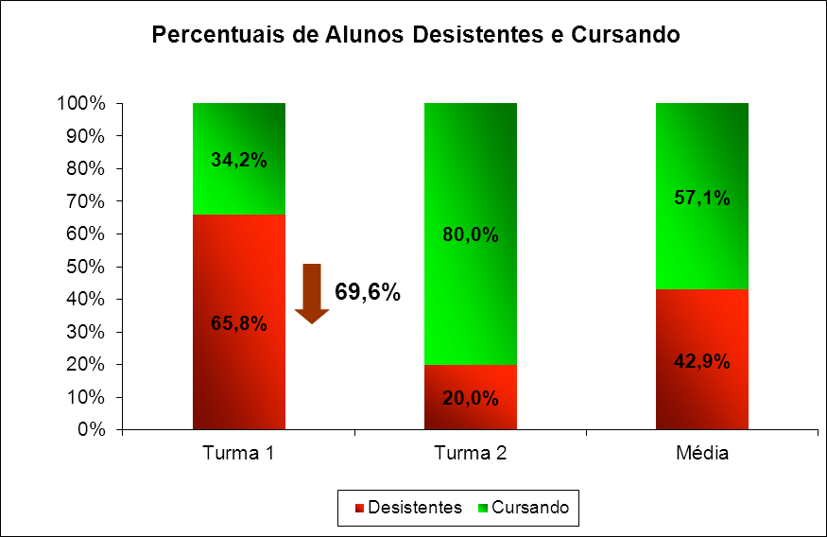
Figura 17 – Gráfico de percentuais de alunos desistentes e concluintes/formandos. Fonte: Relatório da Coordenação do Polo de Anápolis – adaptado pelo autor, 2012

A coordenadora local explica que a grande porcentagem de desistência foi causada por alunos que ingressaram no curso se qualificando como “músico” sem compreenderem que lhes faltavam na verdade o conhecimento teórico musical, suficiente para acompanhar o curso.
Para desenvolver as atividades, conforme consta, o polo possui um laboratório equipado com computadores disponibilizados aos alunos em quantidade suficiente para atender a demanda.
O laboratório está sempre à disposição dos alunos nos turnos matutino, vespertino, noturno e aos sábados durante todo o dia todo. Não há necessidade de marcar horário a não ser que haja coincidência com alguns encontros presencias de outros cursos no Polo.
Para os encontros presenciais é necessário reservar horários a fim de não haver choque de turmas e tutores.
Os alunos têm geralmente horário marcado com o tutor presencial, porque existem algumas regras estabelecidas e exigidas no curso quanto as gravações de atividades musicais. Existem atividades que são liberadas para serem executadas em casa, mas algumas atividades em específico como as gravações musicais precisam ser

efetivadas sem algum tipo de consulta, desenvolvidas no Polo e acompanhadas pelo tutor presencial, pois essas são aproveitadas como avaliação.
Como todo Polo de Apoio Presencial, os estudantes contam com a orientação de tutor presencial. No polo, para o curso de música estão disponíveis conforme citamos, dois tutores. A coordenadora enfatiza a importância do tutor, pois são muitas as suas responsabilidades e oferecem todo o suporte aos alunos nos momentos presenciais. Vemos essas necessidades no processo ensino aprendizagem com Pereira (2007) onde descreve que é necessário da parte dos tutores presenciais certo cuidado em relação ao processo de ensino aprendizagem na utilização dos meios técnicos mas também é necessário perceber os meios de acesso viabilizados aos alunos. A coordenadora local enfatiza que os tutores que prestam serviço no polo, são profissionais competentes, mestres em música e os mesmos têm trazido grande contribuição no desenvolvimento dos alunos. Explica ainda que com a capacitação especializada dos tutores, facilita e proporciona um atendimento mais eficaz quanto às necessidades dos alunos. Caso por ventura lhes falte apoio no suporte online, eles podem receber um bom suporte através desses tutores no polo.
O polo fica à disposição dos alunos todos os dias nos períodos matutino e vespertino, de 2ª feira a 6ª feira em horário comercial, fechando para almoço das 11:30 horas às 13:00 horas. No período noturno funciona das 18:00 horas às 22:00 horas. Exceto nas 4ª feiras no período noturno com atendimento apenas do laboratório e aos sábados, mas seu funcionamento no período matutino é das 8:00 horas às 12:00 horas e no vespertino das 14:00 horas às 17:00 horas.

Processo ensino aprendizagem

Aplicamos questionário aos alunos do curso, elaborados com questões abertas e questões fechadas. Como identificação, foram usados o ano de ingresso e semestre que estão cursando a maioria das disciplinas, assim tendo a divisão dos alunos por turma.
Este questionário teve como objetivo conhecer o aluno como músico, como futuro professor e o curso. Questionamos o nível musical dos alunos antes de ingressar no curso, o motivo pelo qual escolheram um curso na modalidade a distância e suas expectativas. Também solicitamos a considerarem o curso e se este os prepara para a prática docente. Perguntamos também o que acham importante dentro do curso, quais as

competências necessárias para ser um bom professor de música, e se durante o curso essas competências foram trabalhadas.
Nesse sentido indagamos os alunos sobre o motivo que os levaram a escolher o curso. Segundo as respostas dos alunos os motivos que os levaram a escolha pelo curso de música a distância foram a comodidade e flexibilidade proporcionadas pela tecnologias, facilidade no deslocamento para o polo por ser uma entidade pública e gratuita. Como exemplo as falas dos alunos:
A 1 – Habilitação, conhecimento e atualização;
A 2 – Oportunidade, graduação e oferta;
A 3 – Polo na minha cidade, qualidade, tempo;
A 4 – Praticidade, inovador, eficiente;
A 5 – Salário, conhecimento e disponibilidade;
A 6 – Facilidade, mobilidade e liberdade;
A 7 – Amor, oportunidade e importância;
A8 e 09 – Comodidade, flexibilidade e profissionalização.
A 10 - Gratuito, oportunidade, crescimento
Para conhecermos melhor os alunos questionados, coletamos informações sobre seus conhecimentos musicais e constatamos que, ao ingressar no Curso de Licenciatura em Música, realizaram anteriormente seus estudos musicais em lugares como Escolas de Música, igrejas, em projetos sociais/culturais ou em casa com pais ou parentes, aulas particulares. Alguns alunos responderam marcando mais de uma alternativa, as que se tornaram necessárias.

ONDE CURSOU MÚSICA | ALUNO: número
 | 1 | 2 | 3 | 4 | 5 | 6 | 7 | 8 | 9 | 10
Escola de música
Igreja
Projeto sócio/cultural
Em casa, pais e parentes
Aulas particulares
Autodidata
Figura 18 – Gráfico dos locais onde os alunos estudaram música.
Fonte: Questionário próprio aplicado aos alunos

Observamos que todos os alunos marcaram no mínimo duas alternativas em seus locais de estudo, significando que aconteceu preparo musical para seu ingresso ao curso. Define docente do curso que a maioria dos alunos entraram no curso trazendo consigo conhecimentos musicais, considerando mediano.
Também indagamos quanto às expectativas dos alunos em relação a sua formação no curso de Licenciatura em Música na modalidade a distância. Percebemos com as respostas dois grupos distintos.
A turma da UaB2 deixou claro que suas expectativas estavam fincadas no desejo de que o curso proporcionasse uma formação musical de boa qualidade e melhoria de seus conhecimentos musicais. Como exemplo a fala dos alunos:
A2 - Aprender principalmente a parte teórico musical e ampliar meus conhecimentos musicais.
A3 - Um ensino e aprendizagem de boa qualidade.
Já a turma UAB 3 suas expectativas, no qual condiz com as propostas do projeto pedagógico, ao cursar, que o mesmo proporcionasse condições para ensinar uma nova geração de alunos em que sua atuação como professor estivesse circundado com metodologias dos contextos atuais, como exemplo na fala de A5 e A10:
A5 - Me preparar para ensinar esta nova geração com métodos atualizados e ter o diploma de Licenciatura em Música.
A10 - Receber no decorrer do curso capacitação e habilidades que me propiciem atuar como docente em música.
Dentro da prática educativa o docente deve carregar consigo uma mescla de idéias, reflexões, leituras, discussões e conforme Scarpato (2004) todo professor tem anseios em ensinar e mais que isso que seus alunos aprendam e a cada momento com novos alunos, vindos de contextos histórico-sociais diferentes, surgem inúmeras expectativas em quem ensina. Assim descreve a autora que “o processo de ensino e aprendizagem gera um vínculo entre quem ensina e o aprendiz” e também que nessa relação que existe entre ensino-aprendizagem, “há uma dinâmica, interação, diálogo, e propicia-se a troca de conhecimentos” (SCARPATO,2004, p.18). E afirma que é necessário que o professor escolha e defina suas preferências quanto a maneira de ensinar, envolver, estimular e fazer tornar interessante aquilo que ensina.
Todo e qualquer professor seja na modalidade a distância e ou presencial é um profissional que atua em educação com a intenção de ensinar, seja ele especialista

ou generalista, sua finalidade é específica e conforme Scarpato (2004, p. 26) descreve que os objetivos de ensino “expressam as transformações que o professor pretende realizar em e com seus alunos”.
Verificamos com docente da UnB, como professora, qual seria seu posicionamento relacionado a “postura pedagógica” de um professor na modalidade EaD, se essa postura deveria ser diferenciada ou não de um professor num curso presencial. Relata que a postura do professor de EaD não deve ser a mesma de um professor presencial. Devemos atentar que na modalidade a distância o professor não é único nesse processo de ensino, há uma equipe de professores envolvidos. Existem professores específicos para elaborar uma disciplina, outro para supervisionar o andamento das disciplinas e outros para mediar as turmas da disciplina com os alunos. Também existem os professores que tem as responsabilidades de atender presencialmente os alunos. A diferença comenta a docente, está nos professores trabalharem de forma colaborativa, pensando não só em conteúdos e na sua transmissão, mas pensando também nas possibilidades metodológicas e tecnológicas para construir os conhecimentos que se deseja.
Dentro dos objetivos pedagógicos do curso tem como finalidade formar professores de música para exercer atividade em diferentes segmentos e contexto no sistema educacional assim como conduzir a uma reflexão e análise das ações para que tenha condição de avaliar sua própria atuação como professor. Souza (2003) em sua tese estabelece cinco pilares como bases dentro da educação a distância a formação de professores e dentre eles é a prática reflexiva onde ela descreve que essa prática acontece em diversos estágios da consciência de quem executa e também o fato de refletir já se estabelece uma ação, porque toda atividade educativa tem como condição básica a reflexão. Os outros quatros pilares que a autora julga serem essenciais para a formação do professor é a autonomia, a colaboração, a motivação e a diversidade.
Descreve Eid (2011) que muitas das pesquisas sobre música na educação a distância não focam a respeito da formação de professores como professores reflexivos, mas discutem da eficiência das ferramentas usadas no curso e as ações prestadas para a formação desses professores.
Conforme docente do curso de música do Polo de Anápolis declara que o curso de música oferece diversos tipos de ferramentas para se realizar as propostas das disciplinas determinadas e que seu ambiente é rico em possibilidades. Gerando positivamente ao aluno uma formação pedagógico-musical consistente.

    - Espaços de aprendizagem e formação docente

Sobre a música no ensino a distância, Gohn (2009) descreve sobre as diferenças dos estudos teóricos com os práticos na área musical. Estudar a história da música, a teoria musical, treinamento auditivo são necessários uma forma textual para a compreensão de uma lógica dos fenômenos musicais, pois com a exemplificação sonora esses conteúdos serão completamente compreensíveis. Já a performance necessita a presença mais direta do professor por causa das técnicas aplicadas necessárias para alcançar uma qualidade sonora esperada. Nesse sentido explica o autor: “Há necessidade de experiências imediatas, com a interação simultânea (ou quase simultânea) entre professor e aluno para avaliações e correções”. (GOHN, 2009, p.282).
Segundo o autor, hoje é possível fazer e desenvolver muitas atividades devido ao avanço da tecnologia e a música ganhou bastante espaço com isso. Com esse sistema, grandes possibilidades de músicas digitalizadas, obras podem ser baixadas pela internet, como exemplo a comodidade e o baixo custo abriram mais oportunidades para o conhecimento de novas músicas, estilos diferentes, fora do seu estilo e convívio, abrindo um leque muito grande no mundo artístico.
No curso em questão, há matérias que são teóricas e práticas. Nessa prática contém o aprendizado e ou trabalho com um determinado instrumento musical. Considerando que no decorrer do curso geralmente as atividades são recebidas e ou enviadas via online, coletamos dos alunos informações onde eles se conectam com mais frequência. Conforme respostas dos alunos, eles se conectam em sua residência, na residência de parentes, polo de Anápolis, no trabalho. Essas respostas foram respondidas conforme necessário, com mais de uma alternativa.

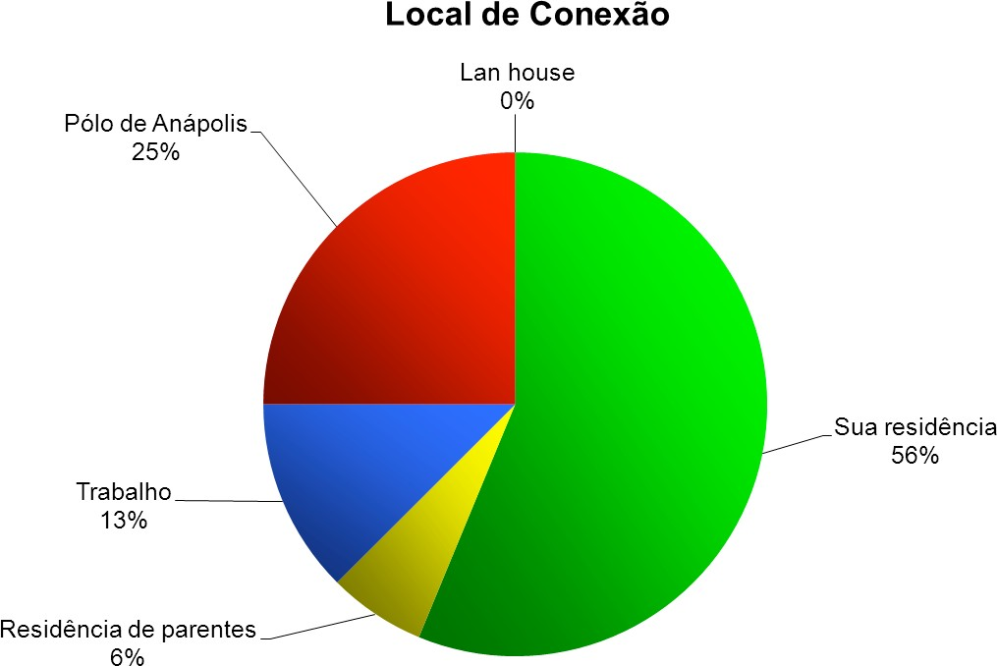

Figura 19 – Gráfico do local onde o aluno se conecta com mais frequência. Fonte: Questionário próprio aplicado aos alunos

Conforme relata a coordenadora local, alguns alunos dependem do material tecnológico exclusivo do polo e no início do curso as dificuldades nesse sentido foram bem maiores, pois além do computador, os alunos não tinham filmadora, câmeras, scanner e até mesmo não tinham o seu próprio instrumento musical, exigidos como prática específica do curso. E para atender essas necessidades, declara a coordenadora local, o Polo adquiriu esses instrumentos musicais (violão e teclado) e outros materiais tecnológicos necessários para que os alunos pudessem realizar as atividades exigidas pelo curso.
De forma geral os alunos acham que durante o curso, proporciona para sua formação instrumental, uma prática musical de forma bem consistente e muito bem desenvolvida. Com esta prática, existe muita interação entre aluno/aluno e professor/aluno, trazendo um bom conhecimento teórico e prático. Como exemplo pode-se ver as falas de alguns alunos:
A1 - A prática instrumental foi desenvolvida desde o inicio com o objetivo de dar ao aluno um conhecimento direcionado para atender as

necessidades de uma aula de música. O material disponibilizado foi teórico e prático.
A2 - Consegui aprimorar bem minhas práticas no instrumento. Adquiri muito conhecimento teórico, prático e harmônico, além de aperfeiçoar minhas habilidades no violão.
A4 - Esta área ou parte de nosso curso é a mais rica, há uma interação muito rica entre alunos e professores nas web conferencias e nos encontros presenciais, promovendo tal desenvolvimento.

Explica o tutor presencial que o curso, além da prática dos instrumentos teclado e violão, oferecem mais duas disciplinas a Percussão e o Canto. A percussão é uma disciplina prática que é ofertada apenas dois semestres e em seu desenvolver são estudados alguns princípios básicos com abordagens em diversos ritmos voltados à prática da educação musical.
A disciplina Canto, segundo um tutor presencial é uma disciplina bem interessante, mas que não foca a prática coral e regência, portanto é uma questão que deveria ser reavaliada.
Também constatamos que o curso, conforme a estrutura curricular adotada oferece a prática de instrumentos como o teclado e o violão. O teclado e o violão são duas disciplinas de prática de instrumentos que são desenvolvidas quase o curso inteiro e nessas duas disciplinas seu desenvolvimento é trabalhado de forma mais aprofundada. Constatamos no PPP do curso Licenciatura em Música onde profere sua fundamentação e seus objetivos através de proposta no qual pretende mostrar caminhos e possibilidades sem determinar um modelo pedagógico exclusivo a fim de formar um professor/músico ou músico/professor e também um despertar de possibilidades e a construção de novos conhecimentos, habilidades e competências tanto musicais como
pedagógicas.
Seus objetivos específicos musicais de uma forma geral têm como proposta levar esse futuro professor em suas competências e habilidades; aplicação de conhecimentos musicais, saber criar e improvisar musicalmente.
E dentro disso, o executar musicalmente em algum nível instrumentos musicais ou voz; usar instrumento musical de forma musical e pedagógica; ter e usar o ouvido musical interno; tocar sem partitura em grupo; criar e improvisar; diagnosticar

problemas musicais como técnicos, expressivos, etc. Nesse sentido, investigamos com o docente a forma de como essas propostas são trabalhadas e como ocorre esse preparo musical tão necessário para a formação do professor músico e ou músico professor:
Na prática, conforme docente, os professores preparam suas atividades de maneiras diversas e alguns professores criam atividades em que as tarefas dos estudantes, como exemplo, devem encontrar com seus colegas no polo de sua cidade para fazer um rearranjo de uma música e postar no fórum para apreciação dos colegas e avaliação do tutor.
Explica o docente que todo esse preparo musical ocorre mediante as necessidades individuais de cada disciplina, algumas apresentam e exigem atividades práticas e outras matérias são bastante teóricas.

    - Materiais pedagógicos/tecnológicos

Assim como a modernidade avança, muitas mudanças acontecem de forma geral e conforme Gonh (2009) como aconteceram mudanças e desenvolvimento das metodologias de EaD, também aconteceram com as metodologias de educação musical:
Novas formas de ensinar e de aprender surgiram, na medida em que aumentaram a diversidade e as complexidades das maneiras pelas quais se transmite música e materiais educacionais sobre música. A vivência musical dos indivíduos também foi transformada, com a abertura de diferentes oportunidades novas formas de se relacionar com a música (GOHN, 2009, p. 42).

Ainda descreve o autor que as tecnologias, como softwares educacionais, websites e outros, podem ser usados como meios de comunicação e tornar uma realidade dentro da educação musical a distância.
O curso de Licenciatura em Música UAB/UnB no Polo de Anápolis foi construído em plataforma de educação a distância que chamamos de moodle, como já visto e este oferece diversos tipos de ferramentas para efetuar as propostas das disciplinas. Conforme docente, neste ambiente as disciplinas são construídas previamente cada uma em uma página específica. Lá o professor escolhe as ferramentas que deseja utilizar. Ele pode anexar textos, vídeos, apresentações, áudios; pode abrir fóruns de discussão em que é possível anexar documentos, áudios, vídeos; podem criar exercícios, tarefas, demonstrações práticas; pode agendar encontros síncronos por meio de chats e webconferências e assim por diante. Nas disciplinas práticas geralmente se usa muito as ferramentas de áudio e vídeo.

Descreve a coordenadora local que para o curso de Licenciatura em Música acontecer, tem sido usado todas essas novas tecnologias e que esses meios de interlocução são dotados de uma variedade muito grande. Essa variedade deve ser utilizada para desenvolver o curso e suas atividades. Exemplificando que nesse polo são utilizados redes sociais web conferência, Skype, e-mail, telefone, hangout, etc.
Verificamos e certificamos que consta no PPP do curso que para o desenvolvimento do Curso de Licenciatura em Música se faz necessário que se estabeleça
Rede de comunicação que possibilite a ligação dos vários polos regionais onde será oferecido o curso. Para tanto, é imprescindível a organização de estrutura física, pedagógica e acadêmica na UnB, com a garantia de:
- Manutenção de equipe multidisciplinar para orientação nas diferentes áreas do saber que compõem o curso;
- Definição de coordenador geral do Curso que, apoiado pelos integrantes do Curso, responsabilizar-se-á pelo acompanhamento do curso tanto administrativa como pedagogicamente;
- Manutenção de núcleos tecnológicos na UnB e nos polos que dêem suporte à rede comunicacional (PPP, 2011, p. 24).

Como já visto, grande parte do material pedagógico é produzido mediante as necessidades de cada disciplina, fora os materiais bibliográficos exigidos que compõe a biblioteca instalada no polo. Todo o programa das disciplinas e seus materiais, conforme coordenação local, geralmente segue um cronograma, mas que às vezes na plataforma ela pode mudar e geralmente essas alterações acontecem mais nas web conferências.
Recolhemos dos alunos algumas opiniões quanto aos materiais pedagógicos, se ele concorda ou discorda nos itens de classificação abaixo.
Os materiais de comunicação que o curso proporciona, seus recursos são suficientes para o bom andamento do curso:
Como resposta, dentre os alunos número nenhum discorda plenamente, nenhum discorda, seis (6) concordam e quatro (4) concordam plenamente:

Concordo Plenamente
Discordo Plenamente Discordo Concordo
0%
0%
10%
0%
40%
60%
70%
60%
50%
40%
30%
20%
Materiais de Comunicação
Figura 20 – Gráfico dos materiais comunicacionais. Fonte: Questionário próprio aplicado aos alunos

Em relação aos materiais didáticos oferecidos e usados no curso estão bem elaborados e preparados.
Como resposta, dentre os alunos nenhum discorda plenamente, nenhum discorda, 6 concordam e 4 concordam plenamente:

Concordo Plenamente
Discordo Plenamente Discordo Concordo
0%
0%
10%
0%
40%
60%
70%
60%
50%
40%
30%
20%
Materiais Didáticos
Figura 21 - Gráfico dos materiais didáticos.
Fonte: Questionário próprio aplicado aos alunos

Nessa mesma agrupação perguntamos quanto aos professores mediante ao material proporcionado e suas aulas ministradas.
Os professores a distância têm cumprido o papel de suma importância no sistema de comunicação como facilitadores da aprendizagem. Como resposta, dentre os alunos nenhum discordam plenamente, 1 discorda, 5 concordam e 4 concordam plenamente.

Concordo Plenamente
Concordo
Discordo
Discordo Plenamente
0%
0%
10%
10%
40%

30%

20%
40%
50%
50%
60%
Professores: Facilitadores da Aprendizagem
Figura 22 - Gráfico de professores como facilitadores da aprendizagem. Fonte: Questionário próprio aplicado aos alunos

Perguntamos à coordenadora local se haviam dificuldades e reclamações dos alunos quanto aos materiais dispensados ao curso e segundo ela não lhe chegam reclamações quanto aos materiais, mas à quantidade de disciplinas e atividades na plataforma. Ela explica que Os alunos precisam alcançar autonomia em relação aos seus horários de estudo no ambiente virtual diariamente para conseguir acompanhar as disciplinas e consequentemente enviar as atividades solicitadas.
Nesse sentido, solicitamos aos alunos que avaliassem o curso de Licenciatura em Música considerando o que falta ou precisa ser melhorado a fim de que o curso de Licenciatura em Música proporcione ao aluno uma boa formação como professor de música.
Percebemos também através das respostas dos alunos que eles sentem muita dificuldade em relação à quantidade de conteúdos instruídas em cada disciplina e também a enorme quantidade de atividades num prazo curto para sua devolutiva. Portanto, reivindicam um prazo maior para a entrega de suas atividades.
Podemos observar essa percepção ao examinarmos a pesquisa de Eid (2011) que é tutora a distância de um curso de música. Seu questionamento está relacionado ao “porque” de seus alunos fazerem comentários sem fundamento das atividades respondidas de seus colegas nas questões colocadas nos fóruns de discussão. Outro questionamento é o porquê que os comentários postados sempre são em forma de elogios e nunca com caráter crítico. A autora concluiu primeiramente que poderia ser pelo fato de sentirem receio de serem criticados nas apresentações postadas de suas atividades ou então porque na verdade não acontecia uma verdadeira reflexão por parte dos alunos. Mas, em seguida em seu descrito, justifica a autora, que até aquele momento

ela não havia percebido “que muitos alunos não respondiam as questões colocadas na plataforma ou o porquê de suas respostas, devido à falta de tempo para tal dentro da organização das disciplinas no semestre” (EID, 2011, p. 16).
Também os alunos do Polo de Anápolis em suas respostas, sentem falta de maior explanação, de maneira mais clara e objetiva quanto a importância do ensino da música dentro de um contexto que esteja voltado a realidade do nosso país.
Outro ponto observado pelos alunos está relacionado à estrutura do polo no que diz respeito ao material comunicacional, considerando ser necessário aumentar a capacidade do provedor, ou seja, a internet oferecida aconteça com mais velocidade.
Conforme exigências estabelecidas e determinadas pelo Mec o polo deva oferecer ao curso uma internet de boa qualidade, com velocidade apropriada. Também estabelece que a biblioteca contenha todo o material pedagógico estabelecido pela instituição que oferece o curso. Conforme informação obtida, o polo de Anápolis está enfrentando desde seu início pendências.
Nesse sentido a gestora explica que no programa UAB o vestibular ocorre de dois em dois anos as que este ano não houve oferta para o polo de Anápolis, pois estava com pendência junto ao MEC. Outro ponto que a coordenação verificou é que o polo não realizou a compra dos livros didáticos exigidos pelo curso e pelo MEC. Assim fica inviável a continuidade da oferta se o polo não arca com o mínimo exigido pelo MEC para funcionamento do curso.
Procuramos verificar oficialmente como essas exigências acontecem. O Mec estabelece um prazo para as exigências serem cumpridas. Observamos que toda a infraestrutura do polo deve ser de responsabilidade da Prefeitura Municipal de Anápolis/Semect. Confirmamos com o edital da Lei Municipal nº 3.343, de 03 de Março de 2009. em seu Capítulo III, dentro da composição e do funcionamento que cabe ao poder executivo municipal assegurar a unidade orçamentária do polo os devidos recursos para que os projetos de trabalhos sejam desenvolvidos. E dentre as determinações cabem a providência do espaço local e também adquirir materiais permanentes e didáticos e arcar com as despesas dos servidores.
Verificamos também no portal da Capes que todos os polos de 3 em 3 anos devem receber visitas de monitoramento da DED/CAPES. Umas visitas são por motivos específicos, outras são visitas normais, outras visitas são devidas a denúncias e ou outro

fator de acontecimento. As visitas de monitoramento acontecem para classificar o polo de como ele se apresenta. Para estar apto devem ser cumpridas todas as exigências dentro de sua infraestrutura como pessoal, recursos tecnológicos, documentação, etc.
De acordo com as orientações básicas dos deveres de um polo e para que esse possa continuar oferecendo seus cursos, ele precisa estar apto, vemos o seguinte
A oferta de novos cursos nos Polos do Sistema UAB só poderá ser efetivada em caso de classificação como “Apto”. Um polo considerado “Apto com Pendências” (AP) ou “Não Apto” (NA), com Plano de Revitalização deferido, poderá prosseguir com as ofertas já cadastradas no SisUAB¹⁹, sendo que novas articulações e ofertas de cursos somente serão autorizadas após a reclassificação do polo como “Apto” em consequência da conclusão das ações saneadoras, respectivo envio de documentação comprobatória e nova visita de monitoramento (CAPES/UAB, p.5).

Pode-se entender, através desses documentos o porquê da não oferta do Curso Licenciatura em Música para o ano de 2013. Voltamos para conversar novamente com a coordenadora local sobre esse detalhe do vestibular e o motivo da sua não oferta. Explica através do documento enviado ao Polo de Anápolis sobre suas pendências e observamos que estavam relacionados nos itens apenas “velocidade da internet” e declara a coordenadora local que no momento também já haviam sidos resolvidos e que nada constava a respeito dos materiais de composição a biblioteca.

As relações do processo ensino aprendizagem

Vimos em capítulo anterior aspectos educacionais no qual demonstra que o modelo educacional a distância diferencia do modelo educacional presencial. Constata- se que a modalidade a distância é uma modalidade inovadora, portanto seu processo de ensino aprendizagem tem que ser um modelo inovador em todos seus aspectos. Consta no projeto pedagógico do curso da UAB/UnB uma proposta que visa essa inovação:
UnB pretende desenvolver e utilizar, prioritariamente, tecnologias Web visando atender à crescente demanda de acesso ao ensino superior.
A Universidade de Brasília propõe um modelo de EaD que assegure a ampliação da oferta educativa e o acesso do aluno. Nesse modelo, o ambiente virtual de aprendizagem Moodle funcionará como o meio básico de interação entre professor-aluno, aluno-aluno e aluno-conteúdo, atendendo a distintos perfis de alunado (PPP, 2011, p.14).

19 SisUAB - é uma plataforma de suporte para a execução, acompanhamento e gestão de processos da Universidade Aberta do Brasil.

Entendemos que a modalidade a distância aplica a característica da interatividade julgada importante e muito inovadora. Explica Krüger (2007) em seu artigo sobre as relações interativas,
Em EaD torna-se cada vez mais comum a participação ativa e determinante dos alunos na condução dos trabalhos. Por isso, as interações sociais dos docentes envolvem não somente sua própria mediação pedagógica junto aos alunos, mas também a co-mediação dos alunos. Muitos cursos começam com a mediação dos docentes e culminam na ênfase da co-mediação dos alunos, proporcionando assim experiências variadas e úteis para o seu desenvolvimento social e educacional (KRÚGER, 2007, p.103).

E a autora ainda comenta especificamente sobre os aspectos que julga importante no processo ensino aprendizagem que é a mediação pedagógica dos professores e a co-mediação dos alunos na EaD.
Na mediação pedagógica dos docentes descreve que a “interatividade entre docentes e alunos depende muito do que os docentes entendem como mediação pedagógica e como a viabilizam em suas práticas” Krüger (2007, p.103). E no aspecto da atuação do aluno como co-mediador do processo ensino aprendizagem em EaD, Krüger (2007, p.105) retrata que essa “atuação possibilita a sua compreensão do papel do professor, pois o aluno se coloca no papel de formador do curso e se torna responsável pelo seu próprio processo de aprendizado e o dos colegas”. Também descreve:
Nas comunidades virtuais de aprendizagem, abandona-se o modelo de transmissão de informação tendo a figura do professor como o centro do processo e abre-se espaço para a construção social do conhecimento através de práticas colaborativas. Assim, as dúvidas dos alunos são respondidas pelos colegas e deixam de ser responsabilidade [exclusiva] do professor (KRÜGER, 2007, p. 105 In: Cerqueira, 2005, f. 44).

Justifica a autora ao acrescentar a palavra “exclusiva” para salientar que o professor e ou algum profissional membro da equipe necessita dar assistência pessoal em momentos chaves para que possa verificar e tomar parte do processo de construção de conhecimento dos alunos em seu respectivo curso.
Constata-se que, quando os recursos tecnológicos estão agregados a intercessão pedagógica torna-se de suma importância no processo de ensino aprendizagem. Como descrito
A Educação a Distância (EaD) se torna mais eficiente quando aliada às teorias pedagógicas como o construtivismo, onde o conhecimento não é repassado, mas sim construído a partir das experiências individuais trocadas pelo aluno com o grupo. O aprendiz, em uma proposta de EaD, interage com o assunto focalizado observando, analisando, levantando hipóteses, aplicando estratégias, que poderão confirmar ou não as hipóteses levantadas (PPP do curso, 2011, p.13).

Podemos observar que o mundo do moodle propicia atividades educacionais online, seus ambientes virtuais são proporcionados para o ensino. Sua proposta é bem diferente e seu diferencial está em conduzir um aprender colaborativo, baseados numa pedagogia sócios construtivista. Tem como foco dar aos educadores as melhores ferramentas para administrar e promover a aprendizagem.²⁰
Assim como toda proposta de curso em EaD, objetiva um desenvolver da aprendizagem colaborativa, questionamos com a coordenação local a respeito dessa interatividade, se o curso proposto objetiva essa interação aluno/aluno e entre professor/aluno. Perguntamos, portanto se o curso tem alçado esses objetivos:

C1 - Esse objetivo fica bem claro, porque é um curso pela prática, a prática está muito envolvida. Ex: nas aulas de percussão, não tem como o aluno trabalhar sozinho e não tem como ele render se ele não ajudar o colega que está com dificuldade, então uma coisa vai puxando a outra e nós temos notado que o grupo se uniu e que um ajuda o outro. Portanto tem essa aprendizagem colaborativa sim, e também temos notado acontecer envolvimento que vai desde a gestão do curso na UnB, com a coordenação do curso, coordenação de tutoria até chegar no aluno com aluno, então, tem todo esse envolvimento para atender os alunos, ele tem onde chegar e onde recorrer.
Nesse mesmo aspecto, dentro do Núcleo de Formação Musical, investigamos o coordenador do curso, como funcionam as práticas e o desenvolver técnico instrumental que são mencionados no PPP do curso de: Percussão, violão, teclado e o canto

C2 – Isto varia de instrumento para instrumento, porém, os estudantes são sempre orientados a ir ao polo e praticar em conjunto utilizando os instrumentos que estão no polo. Há DVDs interativos com vídeo/aulas expositivas que servem de material de apoio. Os professores ou tutores visitam os polos

20 http://moodle.org

(idealmente uma vez por bimestre) para acompanhar os alunos. Os alunos normalmente gravam em vídeo os exercícios formulados pelos professores e estes então dão o feedback necessário para os estudantes.
Conforme Nunes (2010) um curso de licenciatura em música, dentro da modalidade a distância tem uma particularidade especial e requer atuação de profissionais diferenciados. Em nosso país ainda é muito difícil encontrar profissionais com o perfil para atuar num curso como esse. Também o curso, mais que outros, necessita de uma estrutura virtual mais diversa. O autor afirma que se torna complicado para um curso de música usar seus arquivos, pois estes são muito pesados o de áudio, vídeo e animação.
E conforme Cortinhas (2008) o sistema EaD deve seguir um “modelo pedagógico próprio, original, transformador e comprometido com a qualidade do processo pedagógico”, e de igual forma deve ” transpor a barreira da impessoalidade”, porque a autora julga que isso pode tirar aquele calor humano,ou seja, desumana e também o “caráter binário e positivista provocado pela utilização da máquina no processo educativo, colocando, desta forma, o educador na posição privilegiada de mediador do processo educativo” (CORTINHAS, 2008, p. 10904).
No que diz respeito ao professor, e este ter uma atuação diferenciada, segundo entrevista com docente dá seu depoimento dentro da percepção como professora,

D - O curso foca primordialmente a formação de professores de música e não apenas músicos. Há um núcleo de educação musical destinado às disciplinas específicas de formação de professores, como as práticas de ensino e aprendizagem musical e os estágios supervisionados. Nessas disciplinas os estudantes realizam práticas pedagógicas e refletem sobre as mesmas buscando sempre aperfeiçoá-las.
Verifica-se no PPP, em seus objetivos pedagógicos, uma proposta em formar professores conscientes, reflexivos e capazes de gerir circunstâncias ligadas ao ensino e aprendizagem em diversos contextos, nos quais esses futuros professores sejam capazes de analisar suas próprias ações, produzir e adequar metodologias e materiais pedagógicos.

Percebemos que alguns alunos trazem consigo expectativas que vem ao encontro das propostas pedagógicas do curso,

A7 - Expectativa de uma aprendizagem rica, e uma formação sólida baseada em metodologias modernas e contextualizada.
O professor deve ter sempre uma postura clara quanto ao seu papel transformador, quanto ao fator cultural “matizar o seu trabalho a partir da valorização das singularidades das formas culturais locais e das experiências musicais dos próprios alunos” (OLIVEIRA, 2008, p.11).
O curso em sua estruturação e em suas diretrizes objetiva uma formação integral dos alunos, visando que esses cidadãos sejam conscientes de seu papel transformador diante da sociedade e que nesse processo de graduação, seu conhecimento vá além da formação profissional, mas estejam incluídos como novos conhecimentos os debates em assuntos contemporâneos e assim tendo também como orientação fundamental o comprometimento com questões culturais, sociais e econômicas, obtendo noções sobre o desenvolvimento humano e a própria docência (PPP do curso, 2011).
Descreve aluno, que está cursando na turma UAB 3, relatando sua visão em relação as competências essenciais para ser um bom professor de música:

A10 - Ser musical, ter conhecimento teórico; habilidade para aplicar a teoria à prática de forma dinâmica e clara para o aluno. Estar despido de qualquer preconceito musical e estar atualizado em relação ao mundo virtual.
E a visão dos alunos da turma UAB 2, que estão formando:

A1 - Dominar um instrumento musical. Conhecer as fases do desenvolvimento humano. Conhecer as práticas pedagógicas e suas aplicações em sala de aula.
A2 - Saber planejar, conduzir, orientar, ouvir. Ter boa percepção musical em afinação e ritmo. Dominar pelo menos um instrumento harmônico. Ser musical, conhecer estilos diversos e variedades culturais.

A3 - Adquirir conhecimentos musicais e saber transmitir através de metodologias pedagógicas musicais aos alunos, proporcionando o aprendizado dentro do fazer musical.
Assim observamos em Gonçalves e Abdalla (2011) em sua formação ou capacitação como docente, precisa aprender e estar ciente de que a educação musical atuante, objetiva musicalizar e dentro disso direcionar seu aluno há uma sensibilidade sonora, uma apreciação musical e também a instrumentalização. Mas que este esteja focado em todo seu processo de ensino a fim de estabelecer nele, o aluno, uma relação homem-música.

CONSIDERAÇÕES FINAIS

Após delinear a relação Educação Musical, Educação a Distância e a formação de professores no curso de Licenciatura em Música do Polo Presencial de Anápolis, retomo alguns pontos levantados no decorrer da pesquisa que buscaram responder os questionamentos, principalmente como acontece um curso superior em música na modalidade à distância.
Verificamos durante o estudo o processo do ensino a distância. Inicialmente o questionamento estava centrado mais nas práticas musicais desenvolvidas no curso dentro dessa modalidade, como trabalho da percepção musical, harmonia, composição e principalmente com as técnicas instrumentais. A primeira explicação dada quanto ao curso é que este não era Graduação em Instrumento e sim Licenciatura em Música, uma verdade.
Conhecemos o curso, seus objetivos e através de Gohn (2009) pudemos entender claramente as práticas musicais, a modalidade a distância e suas ferramentas que contribuem no processo ensino/aprendizagem. Na percepção musical, para acontecer um desenvolvimento auditivo é necessário e ao mesmo tempo impõe que aconteça escutas e esta ter características sonora satisfatoriamente razoável para se obter uma amostragem das ocorrências musicais, como exemplo, o ouvir intervalos entre alturas e cadências de acordes.
Na harmonia, para que o aluno desenvolva a prática harmônica com compreensão, descreve o autor, que além dos textos explicativos e das partituras, é preciso que ele ouça os sons, como exemplo três sons formados por acordes maiores e menores, exercitar o ouvido ouvindo o som das tríades, com o objetivo de diferenciar as características desses dois tipos de acordes.
Com a composição, o estudo ganha muito com as grandes variedades e recursos tecnológicas, além de poder baixar conteúdos através da internet a web 2.0 também concorre para abertura de sites e geram oportunidades de exercícios composicionais interativos com grandes dimensões pedagógicas (GONH, 2009). Completa o autor que o estudo dessas práticas com as novas tecnologias, após o surgimento dos softwares de música, ocorreram algumas compreensibilidades notáveis

para o estudo, com isso o computador oferece ampla escala de conjunções de operações consideráveis.
E com a prática e aprendizagem de um instrumento musical Gonh (2009) entra nos aspectos da afinação, timbre, interpretação, técnica e outros que até então tem sido desenvolvidas lado a lado, o aluno com o professor e, por conseguinte necessitam de alguma forma no momento do ensino/aprendizagem interações visual entre eles. No caso do estudo a distância, descreve o autor, usa-se vídeo com boa qualidade de imagem e som com captações apropriadas para cada tipo de instrumento musical. E explica, contudo, na prática real em EaD, especificamente em cursos formais, habitualmente existem grupos com diversos alunos, e não há probabilidades de dedicação individual do docente para cada um dos aprendizes.
A partir daí compreende-se como acontecem essas práticas no curso em questão. Ainda explica o autor definindo que até esse momento enfrentamos dificuldades para trazermos essa prática instrumental para dentro dos meios tecnológicos, mesmo assim, há alguns meios que possibilitam tal atividade nos mecanismos digitais e declara que com a ascensão das tecnologias de informação e comunicação, pode-se avistar o dia em que não haverá discriminação entre aulas efetuadas a distância ou presencialmente.
Existem pesquisas que discutem formação de professores a distância e que estas têm ocasionado cada vez mais ofertas como qualificar essa formação fundamentada no máximo número de meios tecnológicos. Há também pesquisas que ressaltam a inquietação em inquirir se os cursos online estão disponibilizando uma instrução consistente e quais são suas capacitações e limitações (EID, 2011).
Em nossa pesquisa, verificamos alguns aspectos relacionados a infraestrutura do Polo de Anápolis – Go na organização e sua funcionalidade e neste observamos algumas dificuldades estruturais que circundam o curso, o polo e a relação polo com UnB.
Certificamos por meio de documentos sobre responsabilidades estruturais cabíveis ao polo e verificamos que este tem algumas pendências a serem cumpridas desde seu início, como falta de materiais pedagógicos, instrumentos, problemas de estrutura, com a internet e outras dificuldades como logística para a visita dos professores ao polo.
Quanto ao prédio em sua estrutura física apresenta bom estado de conservação e organização. Para o funcionamento de um polo exige-se que este esteja

em local com uso exclusivo, mas o polo compartilha o prédio com outro departamento da Prefeitura Municipal. Em sua metade apenas o auditório é compartilhado, as outras salas pertence ao polo e dentre elas dispõe apenas de duas salas de aulas para todos os cursos que o polo oferece em seus momentos presenciais.
Está sendo implantado no polo o Conselho Gestor à fim de obter recursos financeiros. O conselho gestor vai ajudar não só na questão financeira, mas também na questão pedagógica e administrativa, inclusive levantamento de demandas de cursos para o polo e região. Tais recursos serão captados do PDDE - Programa Dinheiro Direto na Escola e FDNDE - Fundo Nacional de Desenvolvimento da Educação Básica.
Em relação aos docentes e sua carga horária, consta que os professores têm trabalhado 40 horas com dedicação exclusiva na IFES e dispende o resto de seu tempo trabalhando no curso a distância. Esta prática tende a interferir diretamente na performance dos professores. E também observamos a formação para a docência em EaD que ainda parece ser insuficiente, pois muitos professores formadores mostram dificuldades em suas práticas.
Em relação aos alunos, uma das situações observadas é a inexperiência destes no que se refere à modalidade a distância e o uso de suas ferramentas; muitos deles não entendiam o que era um curso a distância, outros ingressam achando que o curso na modalidade a distância é fácil e que cursar música é mais fácil ainda, mas percebem no decorrer do curso que se enganaram e acabam abandonando o curso. Pois ao ingressarem, conforme o parecer da gestora, deparam com um currículo bem estruturado, professores capacitados e com um excelente nível de formação.
Em 2009, acredita a coordenadora local, que as dificuldades foram bem grandes porque esses novos alunos chegaram achando que iam iniciar o aprendizado de música e também de um instrumento musical. Para um curso de licenciatura em música, como todo curso superior de música, o aluno deveria saber tocar um instrumento e ter boa noção de música para assim ser capaz de acompanhar todo seu desenvolver. Justifica-se que devido à falta de informação ao público no primeiro vestibular ingressaram muitos candidatos sem conhecimento musical necessário para acompanhar o curso.
Em relação a turma UAB 3 em 2011, essa porcentagem caiu bastante, como vimos demonstrados no terceiro capítulo. Com as informações coletadas, denotamos o que diferenciou nessa turma, foi a conscientização sobre um curso a distância, o nível de escolaridade (base do ensino médio), o interesse e conhecimento na área musical.

Aponta que essa diferenciação evidenciada é também resultado da experiência acumulada de toda a equipe envolvida a qual contribuiu para um melhor funcionamento do curso. Um exemplo disso, são algumas reformas no Projeto Pedagógico para a UAB 3 com intuito de melhorar a condução pedagógica das disciplinas e do curso de uma forma geral, as quais colaboraram para um número menor de evasão.
Buscamos informações junto aos responsáveis da UnB e do Polo para saber quais eram as reais causas das desistências e verificamos que o assunto está sendo discutido em reuniões junto à reestruturação do PPP do curso. A maioria dos desistentes das turmas não formaliza o pedido de desligamento, portanto acabam sendo instituídos pela UnB por abandono, sem ter um motivo real.
No entanto, sem acontecer investigação formal do motivo das desistências, ao longo das ofertas (UAB 1, UAB 2 e UAB 3) a coordenação e secretaria do curso tem feito um acompanhamento junto aos coordenadores de polo, tutores e alunos. Foram realizadas visitas da coordenação nos polos, organização de datas fixas para realização de webs e encontros presenciais nos polos, planos de estudos para alunos sob condição (risco de desligamento), os professores têm ajustado alguns conteúdos das disciplinas e o tutor tem recebido formação duas vezes ao ano em Brasília. E declara a gestora do curso de música que a direção da UnB planeja para o ano de 2013, investigar os motivos com mais profundidade.
Quanto ao curso, os alunos de forma unânime manifestaram estarem satisfeitos com o curso e que o mesmo proporciona uma formação musical consistente e atualizada. Mesmo assim, fizeram algumas ressalvas quanto ao curso como, mais presença de professores tanto presencial como online, maior interação; mais flexibilidade no prazo para entregas das atividades; capacidade maior do provedor – internet
A observação mais marcante dos alunos consonante às suas expectativas é o desejo em relação a sua formação como professor é estar preparado para ensinar uma nova geração; ter técnicas e uma boa didática que é fundamental para o ensino musical, dos quais está previsto no PPP do curso, como exemplo a fala do aluno 10:

A10 - Ser musical ; ter conhecimento teórico; habilidade para aplicar teoria à prática de forma dinâmica e clara para o aluno. Estar despido de qualquer preconceito musical e atualizado em relação ao mundo virtual.

Devemos estar cientes das nossas responsabilidades e funções como professores. Muitas são as preocupações de diversos autores a respeito do ensino musical e suas práticas;
Se, para “afinar-se” com os usos cotidianos atuais da música, a educação musical assumir para si a convicção de que música é apenas entretenimento, pano de fundo ou enfeite de cerimônias e festas escolares, e que os critérios de seleção de conteúdos devem ater-se ao “gosto ou não gosto”, então essa disciplina estará esvaziada de seus propósitos. É necessário que se reflita sobre as funções e os sentidos da música e das práticas musicais não só para a formação do ser humano, mas também para a sociedade como um todo, uma vez que, na atualidade, todos os produtos humanos, inclusive os culturais, tendem a se tornar meros bens de consumo, meras possibilidades de entretenimento (BENEDETTI, 2008, p.42).

A condição primordial para dedicar-se a ensinar é sentir uma verdadeira paixão pelo que se ensina. Esse sentimento vem acompanhado, geralmente, de uma necessidade de transmitir e difundir o objeto de interesse. Mas não basta apenas o desejo de ensinar, o professor precisa possuir a capacidade que o habilite para realizar esta tarefa com êxito. Esta capacidade compreende, por um lado, o domínio da matéria, e, por outro, a sua preparação pedagógica.
A possibilidade, neste momento histórico no Brasil, da música existir em cada escola como parte integrante do processo de ensino e aprendizagem dos alunos da educação básica, é um oferecimento a cada um dos alunos – assim como aos professores que ministrarão as aulas – de terem um efetivo acesso à educação musical e de modo concreto...
Neste sentido, esse processo se torna uma ferramenta de inclusão cultural e de cidadania, que democratiza o acesso à arte, e ajuda a fortalecer a cultura nacional, garantindo também a preservação das raízes culturais e da musicalidade brasileira (WAZLAWICK, CARVALHO, PORTELA, 2010, p.451).

Um questionamento que levantamos juntamente com Benedetti (2008) para todos os educadores musicais, que possa fazer retroceder analiticamente o papel da Educação Musical e perceber qual é sua real proposta e assim sincronizar o seu papel, onde e como alcançar seus objetivos.
Levando em conta a obrigatoriedade do ensino da música e ao mesmo tempo o educador musical não ter respaldo devido por parte das autoridades e até mesmo da sociedade, Sobreira (2008) afirma que devemos refletir esse momento em que se encontra a educação musical e haja por parte dos profissionais da área uma compreensão em aprimorar a realidade das escolas públicas e debater propostas que viabilizem uma mudança qualitativa no ensino de música nesse âmbito, obstando que deslizes realizados anteriormente aconteçam novamente.

Também com Arroyo (2002) deixamos a lembrança que somos de forma contínua desafiados a refletir sobre as nossas ações partindo do ponto das questões trazidas pelos alunos ou o que a sociedade exige de nós como educadores musicais. Nesse sentido, em entrevista com A10, declara o curso tem debatido com os alunos sobre essas questões.
Por fim, compreendemos que a medida que o curso de Licenciatura em Música tem caminhado, observando através das respostas coletadas dos alunos e responsáveis, entendemos que o curso tem proporcionado e conduzido esses futuros profissionais, como professores mais reflexivos. Em suas bases, o curso objetiva passar a seus aprendizes uma compreensão de docência efetiva para que estes ao enfrentar a sociedade que é veemente eclética, exigem a presença de um professor mais flexível, condescendente e que seja competente a ponto de lidar com as diferenças e conviver com as novas tecnologias. Como descreve Gohn (2009, p.17) a educação tem como propósito “aprender a pensar criticamente, refletir e julgar as opções disponíveis” e também que a relevância de tais competências no tempo efetivo é redobrada, tendo em vista que o mundo digital tem crescido continuamente.
Concluindo, penso que, esse sistema de ensino no âmbito geral tem crescido muito no mundo educacional e tem dado oportunidade de formação em todos os níveis de cursos a milhares de pessoas no mundo Espera-se que este estudo beneficie professores e futuros professores e com este traga contribuições nos âmbitos da discussão da formação de professores.
Como demonstrados em capítulos anteriores, concordantemente Gohn (2009) descreve que a educação musical a distância possibilita e descentraliza de algumas cidades, favorecendo alunos que jamais teriam a possibilidade de se locomover para freqüentarem um curso presencial.
Mesmo não sendo nosso objetivo pesquisar a viabilidade do ensino de música a distância, fica comprovado que um curso de música na modalidade a distância é possível e com ele trazem mais possibilidades de atendimento na formação de professores, gerando mais profissionais especialistas qualificados para atender a demanda. Principalmente porque vivemos a obrigatoriedade da música dentro do ensino, nesse sentido a educação a distância vem ao encontro dessas necessidades.
Portanto, constatamos que a finalidade de um curso de Licenciatura em Música na modalidade a distância, visa não só atender as necessidades da falta de professores especialistas para o Ensino Básico em sua ampliação com a formação dos

mesmos, mas também aprimorar tanto na qualidade como na valoração do ensino musical nas escolas brasileiras.
No que diz respeito ao curso de Licenciatura em Música no ensino a distância no geral, vem caminhando de forma morosa, pois existem travas, obstáculos em meios que precisam ser reestruturados, assim também uma necessidade como a própria Educação Musical.
Termino esse estudo com frases deixadas por um grande formador musical Zoltan Kodály, citadas por Cruz (1988, p.10) “A música é para todos. Temos a obrigação de aproximar toda a população das artes e estas da população”. E ainda, serão sempre raros os músicos dotados de talentos excepcionais, portanto “não podemos basear os nossos programas de formação musical em pessoas como eles. Num futuro próximo teremos de direcionar milhares de pessoas para a Música de qualidade e para isso necessitaremos de imensos bons professores”.

REFERÊNCIAS:

ABDALLA, Maria de Fátima. Representações sociais dos professores formadores: o sentido do trabalho docente e a profissionalização. Revista Eletrônica – Unesp, 2009. disponível em: http://revista.fct.unesp.br/index.php/Nuances/article/view/319/354. capturado em: agosto de 2012.
ABREU, Delmary Vasconcelos de. Panorama Histórico da Política Educacional para a área de Arte. In: SOUZA, Cássia Virgínia Coelho de (Org). Entre música e educação: a formação e a pesquisa. Cuiabá: EdUFMT, 2008.
ALONSO, Myrtes.; ALEGRETTI, Sonia Maria de M.Introduzindo a pesquisa na formação de professores a distância.In:VALENTE, José Armando.; PRADO, Maria Elisabette B. Brito.; ALMEIDA, Maria Elizabeth Bianconcini de.(Orgs.). Educação a Distância Via Internet. São Paulo: Avercamp, 2003.
Brasil:aspectos históricos. Anais do XII Encontro Anual da Associação Nacional de Pesquisa e Pós-Graduação em Música.disponível em : http://www.anppom.com.br/anais/anaiscongresso_anppom_1999/ANPPOM%2099/CO NFEREN/SALVARES.PDF. 1999.
ALVES, João Roberto Moreira. A história da EaD no Brasil. In: LITTO, Frederic Michael; FORMIGA, Manuel Marcos Maciel (Orgs.). Educação a distância: o estado da arte.São Paulo: Pearson Educacion do Brasil, 2009.
ALVES, João Roberto Moreira. Estudo sobre o decreto 5.622, 2006. http://abt- br.org.br/index.php?option=com_content&view=article&id=326:estudo-sobre-o- decreto-5622&catid=26:polica-educacional&Itemid=80
ARROYO, Margarete. Educação musical na contemporaneidade. Anais do II Seminário Nacional da Pesquisa em Música da UFG, 2002.
Associação Brasileira de Tecnologia Educacional – ABT - http://abtbr.org.br/index.php?option=com_content&task=view&id=404&Itemid=2 BACCHIOCCHI, Samuele. O Cristão e a Música Rock: um estudo dos princípios bíblicos da música. Tradução Brandão, Mauro. Tavares, Levi de Paula. Michigan: Biblical Perspectives, 2000.
BAILLAUQUÈS, Simone. Formando Professores Profissionais: Quais estratégias? Quais Competências? In: PAQUAY, Léopold. PERRNOUD, Philippe. ALTET, Marguerite. CHARLIER, Évelyne.; Trad. Fátima Murad e Eunice Gruman. 2ª ed. rev. Porto Alegre: Artmed Editora, 2001.
BARRAUD, Henry. Para compreender as músicas de Hoje. São Paulo: Perspectiva, 1983.
BENEDETTI, Kátia Simone. O papel do conhecimento musical cotidiano na educação musical formal a partir de uma abordagem sócio-histórica. Revista da ABEM, número 20, 2008.
BELLONI, Maria Luiza. Educação a Distância.3.ed. Campinas: Autores Associados, 2003. ( Coleção educação contemporânea).
BERNARDES, Genilda Darc; CHAVES, Guedes.Projetos de pesquisa:revisitando o tema. In: Educação e Mudança. Nº3. Anápolis, 1999. P.113-199.
BOURSCHEIDT, Luís. A aprendizagem musical por meio da utilização do conceito de totalidade do sistema Orff/Wuytack. 2008. disponível em: http://www.artes.ufpr.br/mestrado/dissertacoes/2008/dissertacao_bourscheidt_luis.pdf. capturado em: 07/2012.
BRASIL. Secretaria de Educação Fundamental.Parâmetros curriculares nacionais : arte / Secretaria de Educação Fundamental. – Brasília : MEC /SEF, 1998.

BRASIL, Lei de Diretrizes e Bases. Lei nº 9.394, de 20 de dezembro de 1996. disponível: http://portal.mec.gov.br/seesp/arquivos/pdf/lei9394_ldbn1.pdf.
BRASIL. Decreto no 5.622, de 19 de Dezembro 2005. Regulamenta o art.80 da Lei nº 9.394, de 20 de dezembro de 1996, que estabelece as diretrizes e bases da educação nacional. Disponível em: http://uab.capes.gov.br/images/stories/downloads/legislacao/decreto5622.pdf.
BRASIL. Secretaria de Educação Básica. Diretoria de Concepções e Orientações Curriculares para Educação Básica. Subsídios para Diretrizes Curriculares Nacionais Específicas da Educação Básica.Ministério da Educação: Brasília, 2009.Disponível em: http://portal.mec.gov.br/dmdocuments/subsidios_dcn.pdf.
BRASIL, CAPES, Sistema UAB/UnB, disponível em: http://www.capes.gov.br/#menu, acesso em 05/11/20010 - 19:26 horas.

o
BRASIL, Ministério de Estado da Educação, Portaria N
  - , de 10 de dezembro de

2004. (DOU de 13/12/2004, Seção 1, p.34). Disponível em: http://portal.mec.gov.br/sesu/arquivos/pdf/nova/acs_portaria4059.pdf.
BRASIL. Presidência da República. Casa Civil. Subchefia para Assuntos Jurídicos. Leis Ordinárias de 2008. Lei nº 11.769/2008. Altera a lei nº 9.394/96, de 20 de dezembro de 1996, Brasília, 2008. disponível em: http://www.planalto.gov.br/ccivil_03/_Ato2007/2008/Lei/L11769.htm. capturado em: 07/2012.
CATÃO, Virna Mac-Cord. Música e escola: um estudo sócio-histórico sobre musicalização. Revista UNIABEU Belford Roxo V.3 nº 5, 2010.
CHARLIE, Évelyne. Organizadores: PAQUAY, Léopold. PERRNOUD, Philippe. ALTET, Marguerite. CHARLIER, Évelyne.; Trad. Fátima Murad e Eunice Gruman. Formando Professores Profissionais: Quais estratégias? Quais Competências? 2ª ed. rev. Porto Alegre: Artmed Editora, 2001.
COIÇAUD, Silvia. A colaboração institucional na Educação a Distância.In: LITWIN, Edith (Org.). Educação a Distância: temas para 0o debate de uma nova agenda educativa. Porto Alegre: Artmed Editora, 2001.
COPLAND, Aaron. Como ouvir e entender música. Trad. Horta, Luiz Paulo. São Cristóvão: Editora Artenova S.A., 1974.
CORTINHAS, Maristela Sobral. Tutoria presencial de polo de apoio em EAD: um diferencial para educação a distância. 2008. disponível em http://www.pucpr.br/eventos/educere/educere2008/anais/pdf/326_180.pdf, capturado março 2013.
CRUZ, Cristina Brito da. Um novo conceito de Formação Musical e a sua aplicação nas escolas húngaras. 1988. disponível em http://repositorio.ipl.pt/bitstream/10400.21/1451/1/zoltan_1988.pdf.
EID, Jordana Pacheco. Formação de Professores de Música a Distância: um survey com estudantees UAB/UnB. Dissertação de mestrado, 2011.
FONTERRADA, Marisa Trench de Oliveira. Diálogo interáreas: o papel da educação musical na atualidade. Revista da ABEM, Porto Alegre, V. 18, 27-33, out. 2007.
FONTERRADA, Marisa Trench de O.( APRESENTAÇÃO e TRADUÇÃO) livro do Schafer,1991.
FREDERICO, Edson. Música: breve história. São Paulo: Irmãos Vitale, 1999. FORMIGA, Manuel Marcos Maciel (Orgs.). Educação a distância: o estado da arte. São Paulo: Pearson Educacion do Brasil, 2009.
FREIRE, Paulo. Pedagogia da autonomia: saberes necessários à prática educativa. 28 ª ed. São Paulo: Paz e Terra, 2003.

GONÇALVES, Rita Maria. ABDALLA, Maria de Fátima Barbosa. Das necessidades de formação de professores de música na educação básica. X Congresso Nacional de Educação – EDUCERE/ I Seminário internacional de representações sociais, subjetividade e educação – SIRSSE. Curitiba, 2011. disponível em: http://educere.bruc.com.br/CD2011/pdf/5438_3538.pdf, capturado em: agosto de 2012. GOHN, Daniel M. EAD e o estudo da música. In: LITTO, Frederic Michael; FORMIGA, Manuel Marcos Maciel (Orgs.). Educação a distância: o estado da arte.São Paulo: Pearson Educacion do Brasil, 2009.
GOHN, Daniel Marcondes. Educação musical a distancia: propostas para ensino e aprendizagem de percussão. Universidade de São Paulo – Escola de Comunicações e Artes. Tese, São Paulo, 2009.
GIDDENS,Anthony. As conseqüências da modernidade.Tradução de Raul Fiker. São Paulo: Unesp, 1991.
GROUT, Donald J. PALISCA, Claude V. História da música universal. Trad. FARIA, Ana Luiza. .1ªed. Lisboa: Gradiva – Publicações Ltda, 1994.
JANNIBELLII, Emília D’Anniballe. A Musicalização na Escola .2ªed., Rio de Janeiro: Poligráfica, 1980.
KENSKI. Vani Moreira. Tecnologias e ensino presencial e a distância.3ªed. Campinas: Editora Papiros, 2006.
KIEFER,Bruno. História da Música Brasileira:dos primórdios ao início do século XX. Porto Alegre: Editora Movimento,1976.
KLEBER, Magali Oliveira. Celeiro de idéias - Pró. Arte na Escola. Boletim nº 57, 2010.
LAZARA, P. F. Lorenzo. Meloterapia psiquiátrica. Revista de Musicoterapia da Associação de Musicoterapia do Paraná, Curitiba, vol. IV, 1976.
KRÜGER, Susana Ester. Relações interativas de docência e mediações pedagógicas nas práticas de EaD em cursos de aperfeiçoamento em educação musical. Revista da ABEM n. 17, 2007.
LEINIG, Clotile Espínola. Tratado de musicoterapia. São Paulo: Sobral editora técnica artes gráficas Ltda, 1977.
LIBÂNEO, José Carlos. Adeus professor, adeus professora?: novas exigências educacionais e profissão docente.4ª ed. – São Paulo: Cortez, 2000.
LISBOA, Alcides. O silêncio e seu papel na música – uma opinião pessoal. disponível em http://www.balcaodomusico.com.br/forum/topics/o-silencio-e-o-seu-papel-na. capturado em maio 2012.
LITWIN, Edith (Org.). Educação a Distância: temas para o debate de uma nova agenda educativa. Porto Alegre: Artmed Editora, 2001.
LUZ, Cleci Cielo Guerra Guedes da. Violinistas e métodos Suzuki: um estudo com egressos do Centro Suzuki de Santa Maria. Porto Alegre, 2004. disponível em: http://www.lume.ufrgs.br/bitstream/handle/10183/4025/000451827.pdf?sequence=1, capturado em: 07/2012.
MAMMI, Lorenzo. A Notação Gregoriana: gênese e significado. Revista Música. São Paulo, v.9, pp.21-50, 1999.
MANSUR, Anahí.A gestão na Educação a Distância: novas propostas, novas questões. In: LITWIN, Edith (Org.). Educação a Distância:temas para o debate de uma nova agenda educativa. Porto Alegre: Artmed Editora, 2001.
MARIZ, Vasco. História da Música no Brasil. 4ª.ed. Rio de Janeiro: Civilização Brasileira, 1994.
MASSIN, Jean. MASSIN, Brigitte. História da música ocidental. (a notação e a interpretação,p.99-122), 1997.

MATEIRO, Teresa da Assunção Novo. Educação Musical nas Escolas Brasileiras: retrospectiva histórica e tendências pedagógicas atuais. Revista Online. Vol.2: 1999/2000. disponível em: http://www.ceart.udesc.br/Revista_Arte_Online/Volumes/arttresa.htm, capturado em 13/03/2012.
MATEIRO, Teresa da Assunção Novo. O comprometimento reflexivo na formação docente. Revista da ABEM, Porto Alegre, V. 8,33-38, mar. 2003.
MENUHINE, Yehudi. DAVIS, Curtis W. A música do homem. Trad. Simões, Auriphebo Berrance. 1 ed. São Paulo: Martins Fontes/ Editora Fundo Educativo Brasileiro, 1981.
MOORE, Michael G.e KEARSLEY, Greg. Educação a Distância:uma visão integrada. São Paulo: Thomson Learning, 2007.
MORAN, José Manuel. O que é educação a distância. Texto, páginas 1-3. 2002. disponível: http://www.eca.usp.br/moran/dist.htm.
MORAN, José Manuel. Educação a distância: novo conceito de aprendizagem.2007, disponível: http://www.eca.usp.br/prof/moran/dist.htm. acesso em 03/12/2010.
MORIN, Edgar.(1921) Os sete saberes necessários à educação do futuro.2. ed. – São Paulo: Cortez, Brasília, DF: UNESCO, 2000.
MORGENSTERN, Maria José Braga. Recursos didáticos à musicoterapia. Revista de Musicoterapia da Associação de Musicoterapia do Paraná, Curitiba, vol. III, 1975.
NASSER, Najat. O ethos na música. Boletim do CPA, Campinas, nº 4, p. 241- 254. jul./dez., 1997. http://venus.ifch.unicamp.br/cpa/boletim/boletim04/22nasser.pdf NUNES, Ivônio Barros. A história da EaD no mundo. In: LITTO, Frederic Michael; FORMIGA, Manuel Marcos Maciel (Orgs.). Educação a distância: o estado da arte.São Paulo: Pearson Educacion do Brasil, 2009.
NUNES, Helena de Souza. A educação musical modalidade EAD nas políticas de formação de professores da educação básica. Revista da ABEM, Porto Alegre, V. 23, 34-39, mar. 2010.
OLIVEIRA,Alda. Mobilizando o Poder da Cultura na Formação Musical. In: SOUZA, Cássia Virgínia Coelho de (Org). Entre música e educação: a formação e a pesquisa. Cuiabá: EdUFMT, 2008.
Orientações Básicas sobre Polos do Sistema Universidade Aberta do Brasil – UAB – Versão preliminar. Disponível em
.http://www.ead.unb.br/index.php/legislacao/cat_view/87-legislacao/128-meccapes, capturado em 2013.
PAHLEN, Kurt. História Universal da Música, 5ª ed., São Paulo: Melhoramentos, 1965.
PALMA FILHO, João Cardoso. Celeiros de Idéias – Contra. Arte na Escola. Boletim nº 57, 2010.
PAULA, Carlos Alberto de.A Música no Ensino Médio da Escola Pública do Município de Curitiba: aproximações e proposições conceituais à realidade concreta. Curitiba, 2007. disponível em http://www.ppge.ufpr.br/teses/M07_paula.pdf. capturado em agosto de 2012.
PALLOFF, Rena M. PRATT, Keith. O aluno Virtual: um guia para trabalhar com estudantes on-line. Porto Alegre: Artmed, 2004.
PENNA, Maura. A dupla dimensão da política educacional e a música na escola: I – analisando a legislação e termos normativos. Revista da ABEM, nº 10, 2004.
PROENÇA, Graça. História da Arte. São Paulo: Editora Ática, 2002.
PEREIRA, Jovanira Pereira. O cotidiano da Tutoria. In: CORRÊA, Juliane. (Org.)
Educação a Distância: orientações metodológicas. Porto Alegre: Artimed, 2007.

Polo de Anápolis GO - http://uab-anapolis.blogspot.com.br/
PRADO, M. Elisabette B. Brito. ALMEIDA, M. Elizabeth Bianconcini de.Criando situações de aprendizagem coloborativa. In: VALENTE, J. Armando. PRADO, Maria Elisabette B. Brito.; ALMEIDA, Maria Elizabeth Bianconcini de.(Orgs.). Educaçao a Distância Via Internet.São Paulo: Avercamp, 2003.
RAPOSO, Mônica Mendes. As canções de embalar nos cancioneiros populares portugueses. Sugestões para a sua aplicação didáctica no ensino pré-escolar.disponível em: http://repositorium.sdum.uminho.pt/bitstream/1822/11015/1/tese.pdf. capturado em: 05/08/2012. 2009.
RIBAS, J. Carvalhal. Medicina Primitiva: música e magia. Transcrição do livro “Música e Medicina”. Revista de Musicoterapia da Associação de Musicoterapia do Paraná, Curitiba, vol. III, 1975.
Ribas, J. Carvalhal. FORTES, José Roberto der Albuquerque. Influência do ruído na saúde mental a propósito de episódio observado em São Paulo. Revista de Musicoterapia,Nº3, 1975.
SABBAG, Alcina Tacla. Pesquisa: cor e som. Revista de Musicoterapia, nº3, 1975. SALLES, Pedro Paulo. Gênese da Notação Musical na Criança: os signos gráficos e os parâmetros do som. Revista Música, São Paulo, v.7, n.1/2: 149-183, 1996
SALZMAN, Eric. Introdução a música do século XX. Trad. MATOS, Marco Aurélio de Moura. Rio de Janeiro: Zahar Editores, 1970.
SANTOS, Ivete Amaral Lima. Uma verdade. Revista de Musicoterapia da Associação de Musicoterapia do Paraná, Curitiba, vol. III, 1975.
SANTOS, Welington Tavares dos. Educação musical e formação de professores. Revista Científica – Ano II – V.2, 2007.
SAVIANI, Demerval. Pedagogia histórico-crítica: primeiras aproximações. 8ªed. Campinas: Autores Associados, 2003.
SCARPATO, Marta.(org.) Procedimentos de Ensino: um ato de escolha na busca de uma aprendizagem integral. In: CARLINI, Alda Luiza. CARICATTI, Anna Maria C. GUIMARÃES, Laura d Toledo.FORONI, Yvone Mello D’Alessio Foroni. Os procedimentos do ensino fazem a aula acontecer.São Paulo: Editora Avercamp Ltda, 2004.
SCHAFER, R. Murray. O ouvido pensante.Trad. FONTERRADA, Marisa Trenc de O. SILVA, Magda R. Gomes da. PASCOAL, Maria Lúcia. São Paulo: Fundação Editora da UNESP, 1991.
SCHLOSSER, Rejane Leal. A atuação dos tutores nos cursos de educação a distância.Revista Digital da CVA- Ricesu, vol.6, número 22, 2010.
SCHLÜNZEN JUNIOR, Klaus.EDUCAÇÃO A DISTÂNCIA NO BRASIL: caminhos,
políticas e perspectivas. ETD – Educação Temática Digital, Campinas, v.10, n.2, p.16- 36, jun. 2009.
SILVA, Lea Pereira Lima de Oliveira e. LEGISLAÇÃO EDUCACIONAL: estabelecendo diferenças entre a Lei da Reforma do Ensino de 1º e 2º graus nº 5.692/71 e a Lei de Diretrizes e Bases da Educação Nacional nº 9.394/96. Piracicaba: Biblioteca Digital – UNIMEP, 2007. disponível em: https://www.unimep.br/phpg/bibdig/pdfs/2006/EHMUVQIUUWSO.pdf, acesso em agosto de 2012.
SILVA, Marco. O professor online e a pedagogia da transmissão, 2002. Disponível em: http://www.folhadirigida.com.br/professor/Cad08/. Capturado em: 20/09/2012.
SOBREIRA, Silvia. Reflexões sobre a obrigatoriedade da música nas escolas públicas.Revista da Abem. Nº 20, 2008.

SOUZA, Cássia Virgínia Coelho de (Org). Entre música e educação: a formação e a pesquisa. Cuiabá: EdUFMT, 2008.
SOUZA, Cássia Virgínia Coelho. Educação Musical a distância e formação de professores. Revista do Centro de Educação: v.28, n.2, 2003.
SOUZA, Elisa Teixeira de. As contribuições de Jaques-Dalcroze para a dança Cênica. VI Reunião Científica da ABRACE – Porto Alegre. 2011.
SUBTIL, Maria José Dozza. Reflexões sobre ensino de arte: recortes históricos sobre políticas e concepções. Revista HISTEDBR On-line, Campinas, n.41, p. 241-254, 2011. SWANWICK, Keith. Ensinando Música Musicalmente. São Paulo: Moderna, 2003.
SWANWICK, Keith. Música, pensamiento y educación. Trad. OLASAGASTI, Manuel. 2ª ed. Madrid: Ediciones Morata, S. L. y Centro de Publicaciones del Ministério de Educación y Cultura, 2000.
TOSCHI, Mirza Seabra. Leitura na tela:da mesmice à inovação.Goiânia: Ed. Da PUC Goiás, 2010.
THOMASZECK, L. Música na antiguidade. Revista de Musicoterapia da Associação de Musicoterapia do Paraná, Curitiba, vol. IV, 1976.
. Música Curativa. Transcrito da revista “Vida e Saúde”, no. 7 de 1971. Revista de Musicoterapia da Associação de Musicoterapia do Paraná, Curitiba, vol. V, 1977.
UAB – Anápolis - http://uabanapolis.wordpress.com/ob/ capturado em 2012. UnB - http://www.uab.unb.br/index.php/institucional/historico.
UnB/UAB - http://www.ead.unb.br/index.php/institucional/historico.
VIDEIRA, Mario. “Formas Sonoras em Movimento”:A natureza do belo musical segundo Hanslick. Revista Eletrônica da ANPPOM, volume 11, 2005.
WAZLAWICK, Patrícia. CARVALHO, Glauber Benetti. PORTELA, Viviane Elias. Processos de ensinar & aprender: música, cognição e formação profissional. VI SIMCAM-Simpósio de Cognição e Artes Musicais-Internacional-UFRJ, 2010
ZUIN, Antonio A.S. O programa universidade aberta do Brasil, o tutor e o professor virtual. Educ. Soc., Campinas, vol. 27, n. 96 - Especial, p. 935-954, out. 2006.

APÊNDICE 1 – Roteiro de Entrevista com Docente do Curso de Licenciatura em Música – UnB/UAB

Formação de Professores de Música na Modalidade a Distância ROTEIRO DA ENTREVISTA

Informações do Curso
Processo Ensino Aprendizagem

APÊNDICE 2 – Roteiro de Entrevista Roteiro de Entrevista com Gestor do Curso de Licenciatura em Música – UnB/UAB

ROTEIRO DE ENTREVISTA

Informações do curso Informações organizacionais

Formação de Professores de Música na Modalidade a Distância

APÊNDICE 3 – Roteiro de Entrevista com Coordenador do Polo de Anápolis - GO

Formação de Professores de Música na Modalidade a Distância ROTEIRO DA ENTREVISTA
Informações do Curso
Processo Ensino Aprendizagem

APÊNDICE 4 – Questionário aos Alunos do Curso Licenciatura em Música

QUESTIONÁRIO – Acadêmico Prezado acadêmico do Curso de Licenciatura em Música,
Meu nome é Liana de Campos Potenciano, sou acadêmica do Programa de Mestrado em Sociedade, Tecnologia e Meio Ambiente da UniEvangélica e estou desenvolvendo uma pesquisa sobre o Curso de Música, na Modalidade EaD – Polo de Anápolis-GO.
Coloco-me a disposição para quaisquer esclarecimentos sobre a pesquisa e seus objetivos.
Comprometo-me no sentido de que os vossos nomes não serão mencionados em momento algum da pesquisa e nem nas publicações futuras, garantindo, assim, o anonimato e resguardo da imagem profissional dos colaboradores.
Fique à vontade para responder aos questionamentos abaixo e agradeço, desde já, pelo apoio.

Atenciosamente,

1- Em que cidade você mora atualmente? 2- Ano de ingresso no curso de Licenciatura em Música: 3- Semestre que está cursando a maioria das disciplinas?
- Considerando que parte das atividades são recebidas e enviadas via online, onde você se conecta com mais frequência:

( ) na sua residência ( ) na residência de
( ) lan house
( ) no polo de Anápolis
( ) outro ambiente. Especifique:

parentes ( ) no trabalho

- Antes de ingressar no Curso de Licenciatura em Música, onde você realizou seus estudos musicais? ( marque o número de alternativas necessárias)

( ) escola de música (conservatório musical)
( ) projetos sociais/culturais
( ) autodidata Outros. Especifique:

( ) aulas em casa, com pais e parentes
( ) igrejas ( ) aulas particulares

- Na escala de 1(menor) a 5 (maior), como você analisa suas competências antes do ingresso no curso de Licenciatura em Música?

- Indique em 3 palavras porque você escolheu fazer o curso superior de música na modalidade a distância?

1-
2-
3-

- Quais foram suas expectativas relativo a formação musical ao ingressar no curso de Licenciatura em Música na modalidade a distância?

- Independente se está cursando ou se já cursou, você sente que o curso o preparará/o preparou suficientemente para atuar como professor de música?
( ) sim, muito preparado ( ) sim, preparado

( ) não, pouco preparado ( ) não, sem preparo

- Considere o curso. Marque seu grau de concordância com cada item abaixo:
  - Os materiais que o curso proporciona são suficientes para o bom andamento do curso

( ) discordo plenamente ( ) discordo
( ) concordo
( ) concordo plenamente

  - Os materiais didáticos são bem elaborados e preparados:

( ) discordo plenamente ( ) discordo
( ) concordo
( ) concordo plenamente

  - Os professores a distância tem cumprido o papel de suma importância no sistema de comunicação como facilitadores da aprendizagem:

( ) discordo plenamente ( ) discordo
( ) concordo
( ) concordo plenamente

- Dentro do sistema educacional, o curso onde você aluno está inserido, tem se apresentado de maneira organizada tanto na estrutura:
    - física

( ) discordo plenamente ( ) discordo
( ) concordo
( ) concordo plenamente

    - pedagógica
( ) discordo plenamente ( ) discordo

( ) concordo
( ) concordo plenamente

    - acadêmica.

( ) discordo plenamente ( ) discordo
( ) concordo
( ) concordo plenamente

- Considere o curso. Avalie o que falta ou o que precisa melhorar para que o curso proporcione, à você aluno, uma boa formação como professor de música.

- Considere o curso. Avalie seu desenvolvimento e suas necessidades musicais como aluno em sua formação musical quanto a:
- desenvolvimento da percepção musical – (leituras: rítmica, melódica e métrica):

- desenvolvimento instrumental – suas práticas e desenvolvimento para o uso do instrumento de forma musical e pedagógicas em diferentes contextos:

- Em sua opinião, quais são as competências essenciais para um bom professor de música?

- Em relação à pergunta anterior (14) quais dessas competências foram trabalhadas durante seu curso?

Obrigada pela atenção e cuidado nas respostas!

ANEXO 1 – Grade Curricular 2007 – Curso Licenciatura em Música UnB
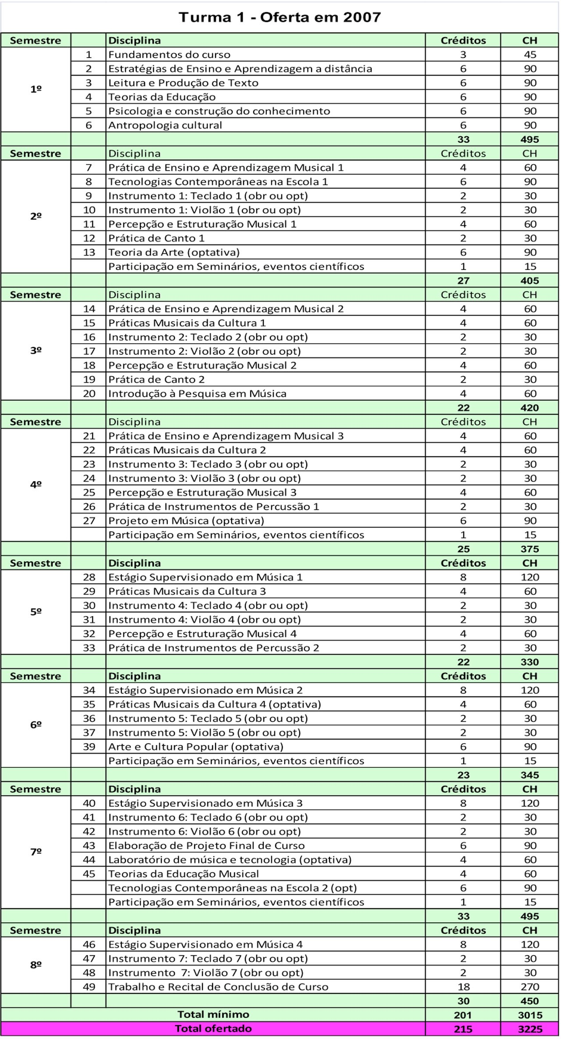

ANEXO 2 – Grade Curricular 2009
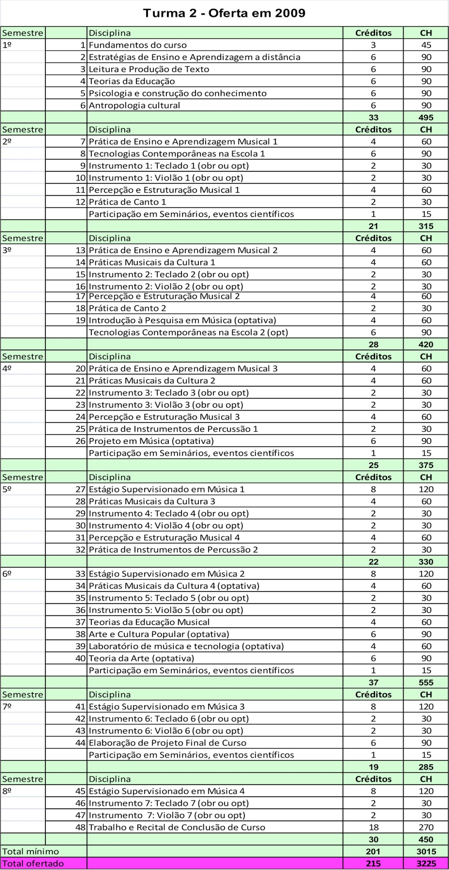

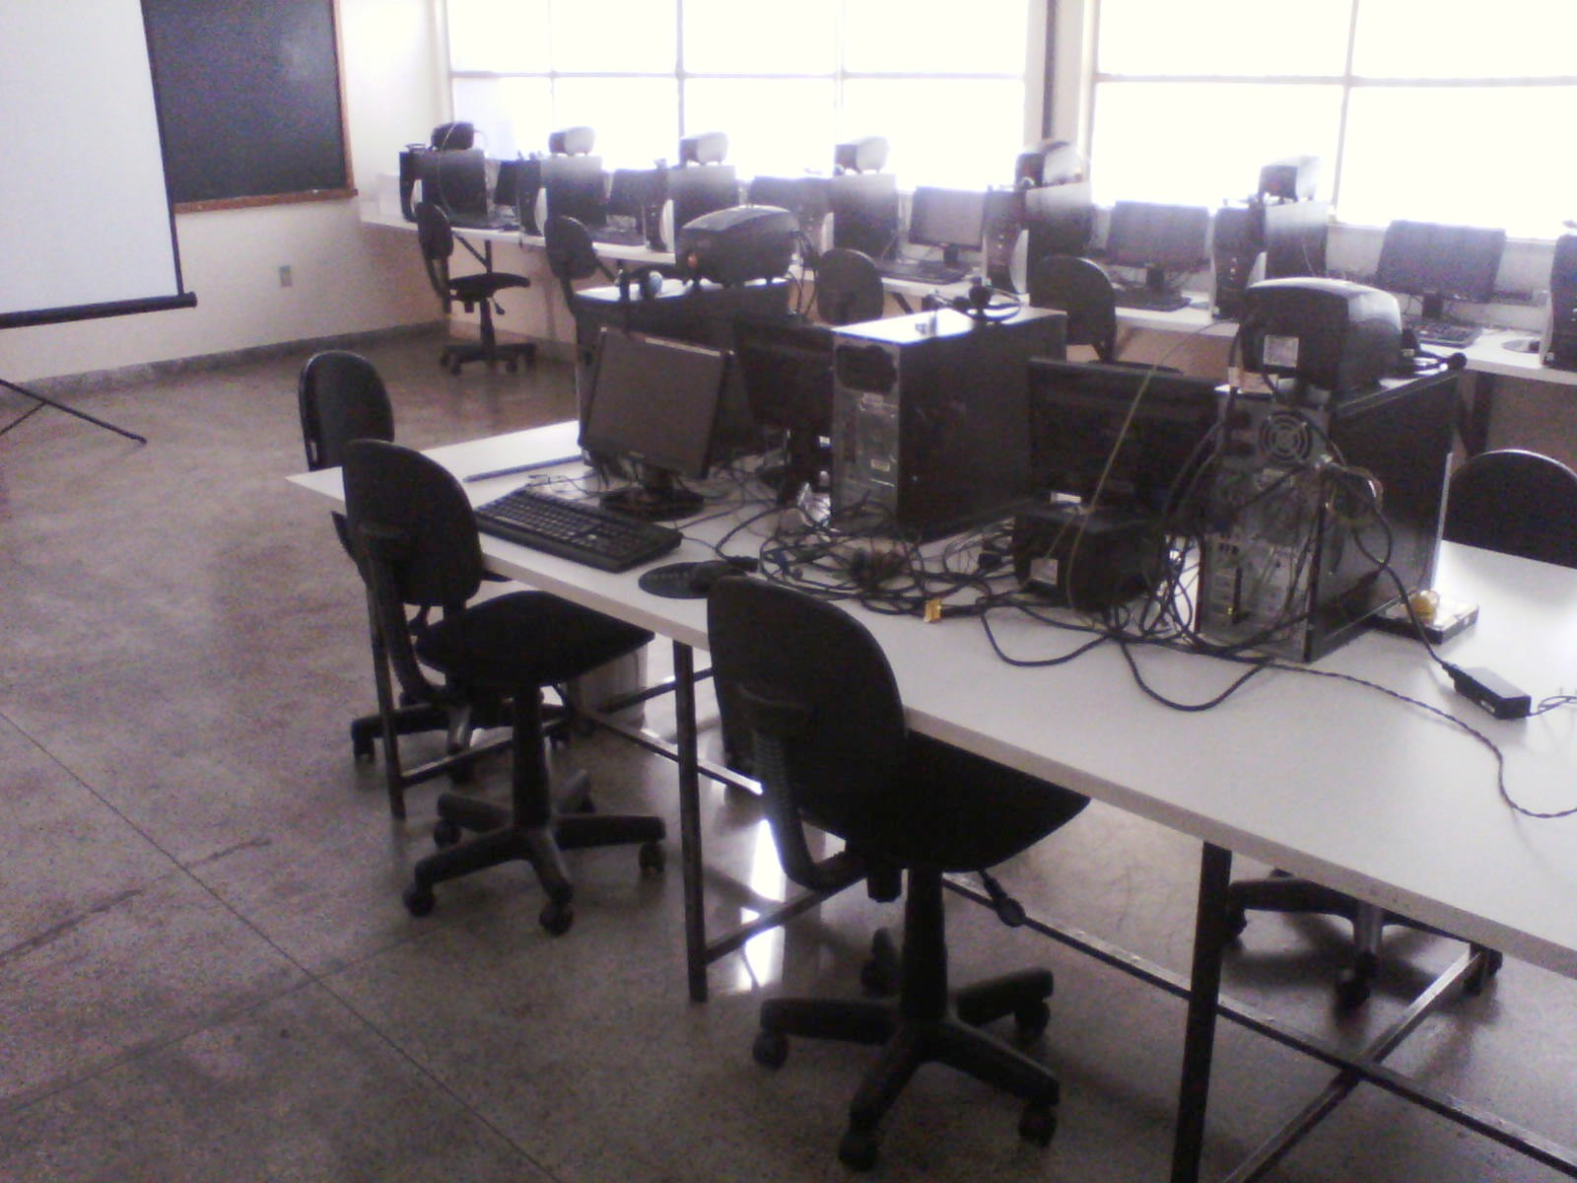
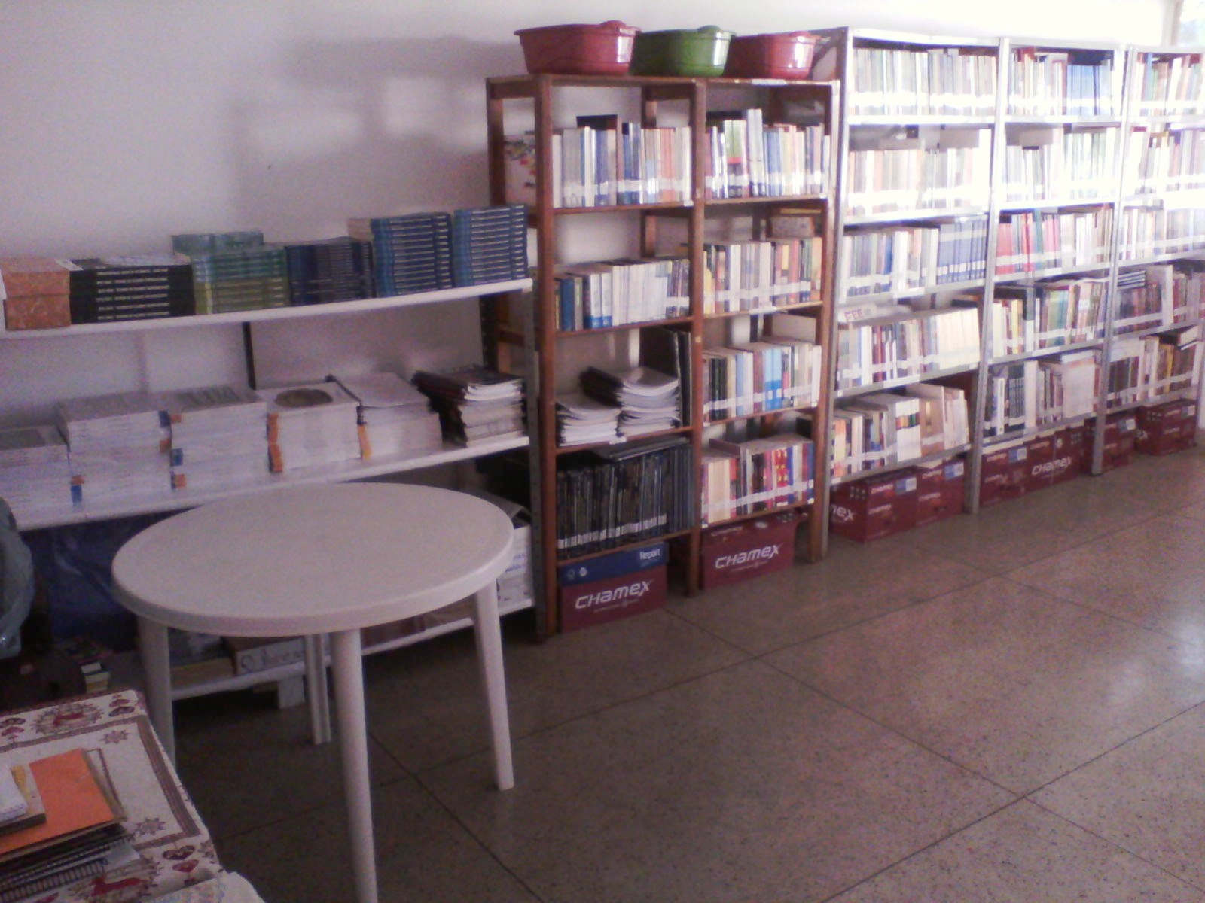
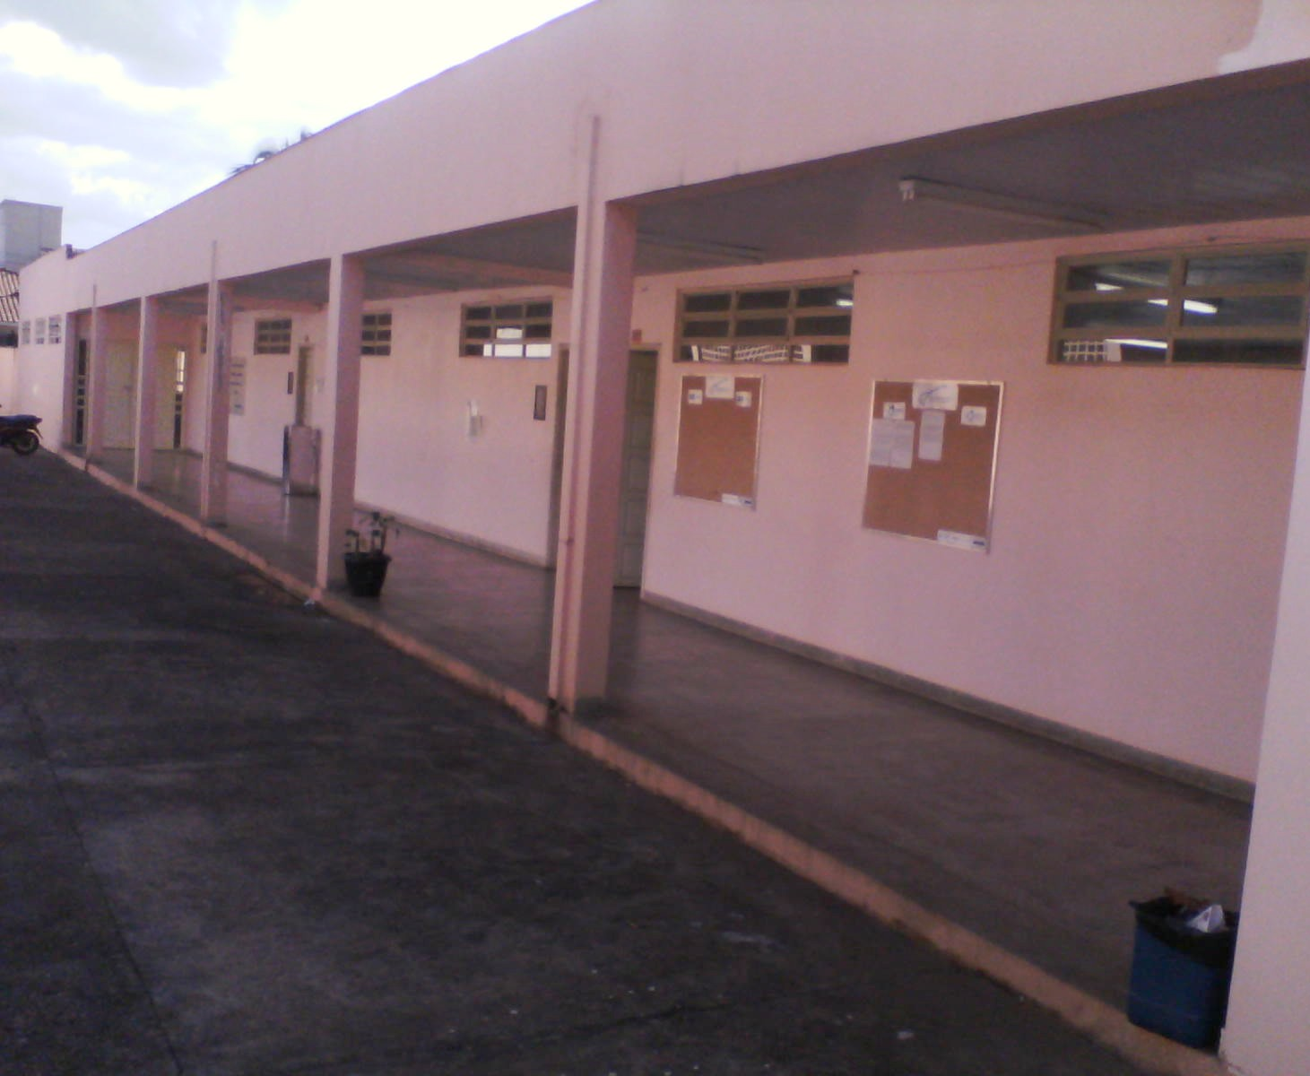
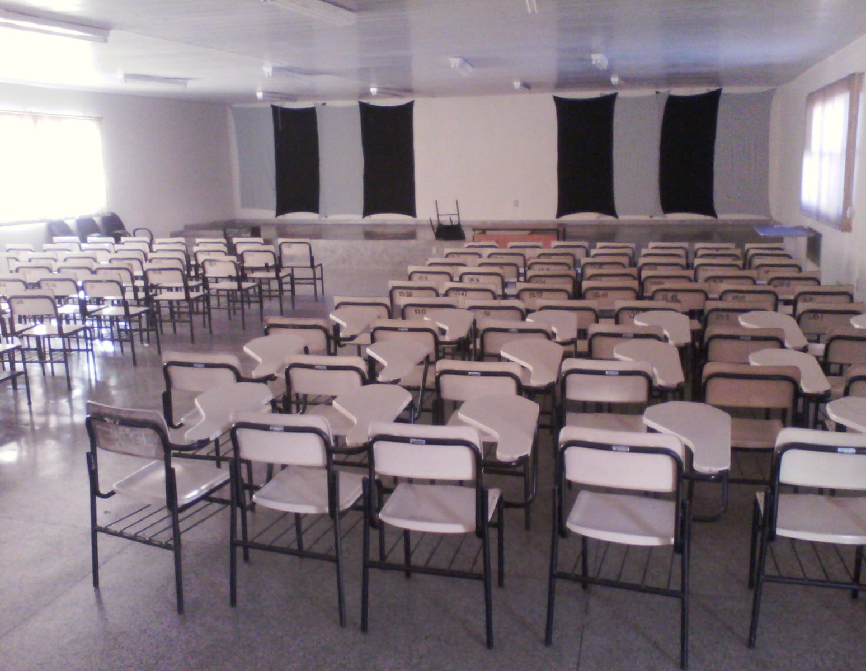
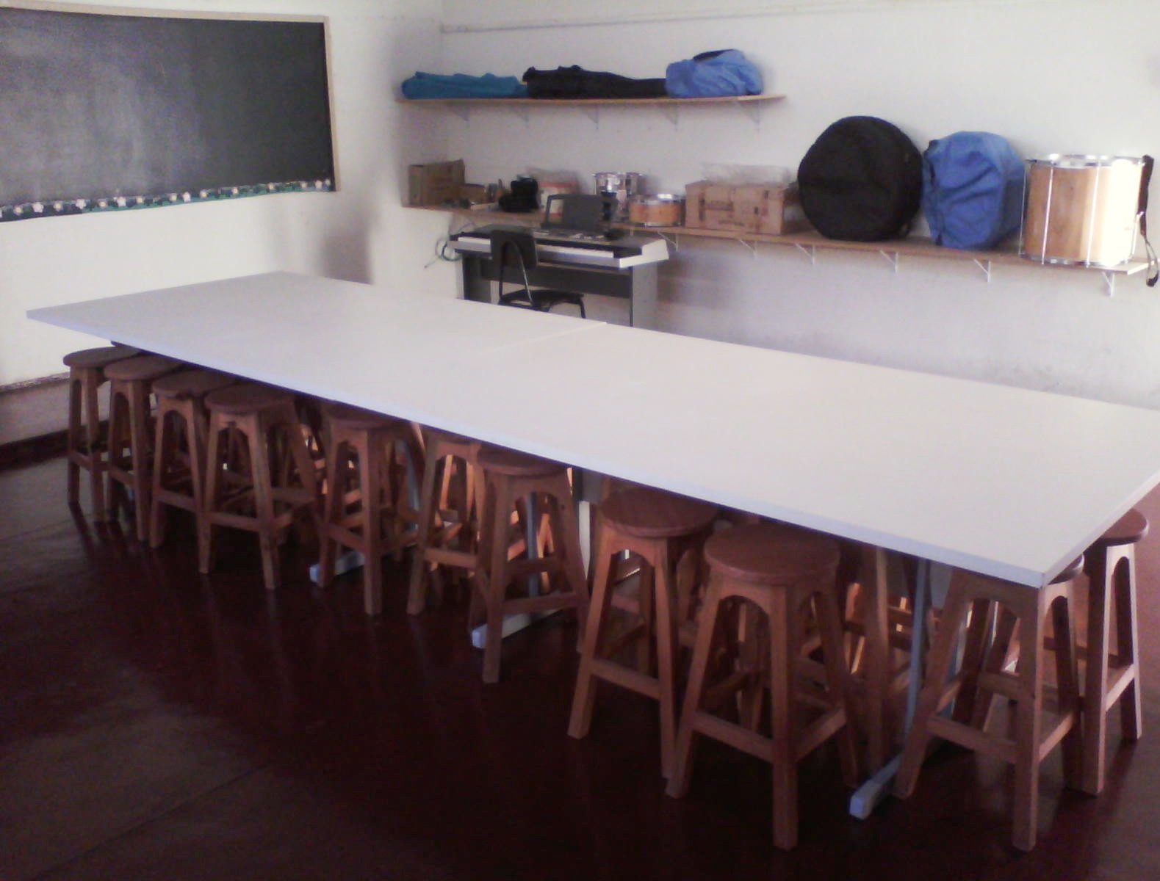
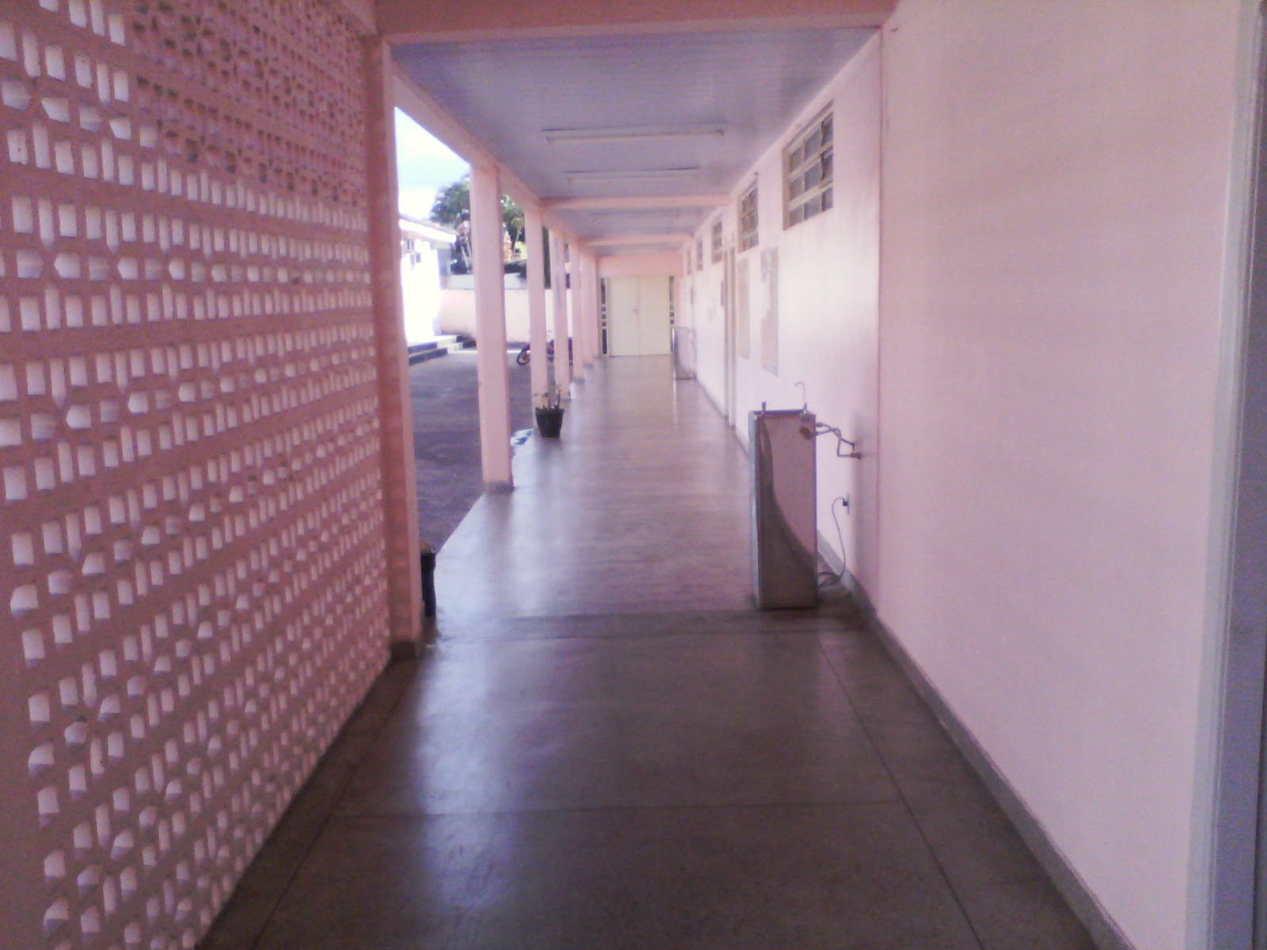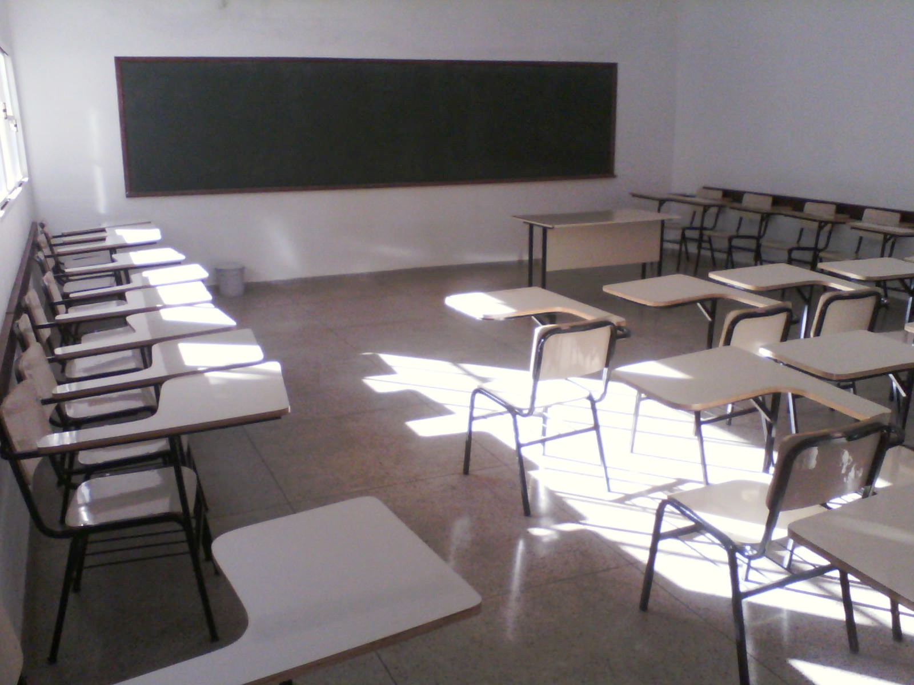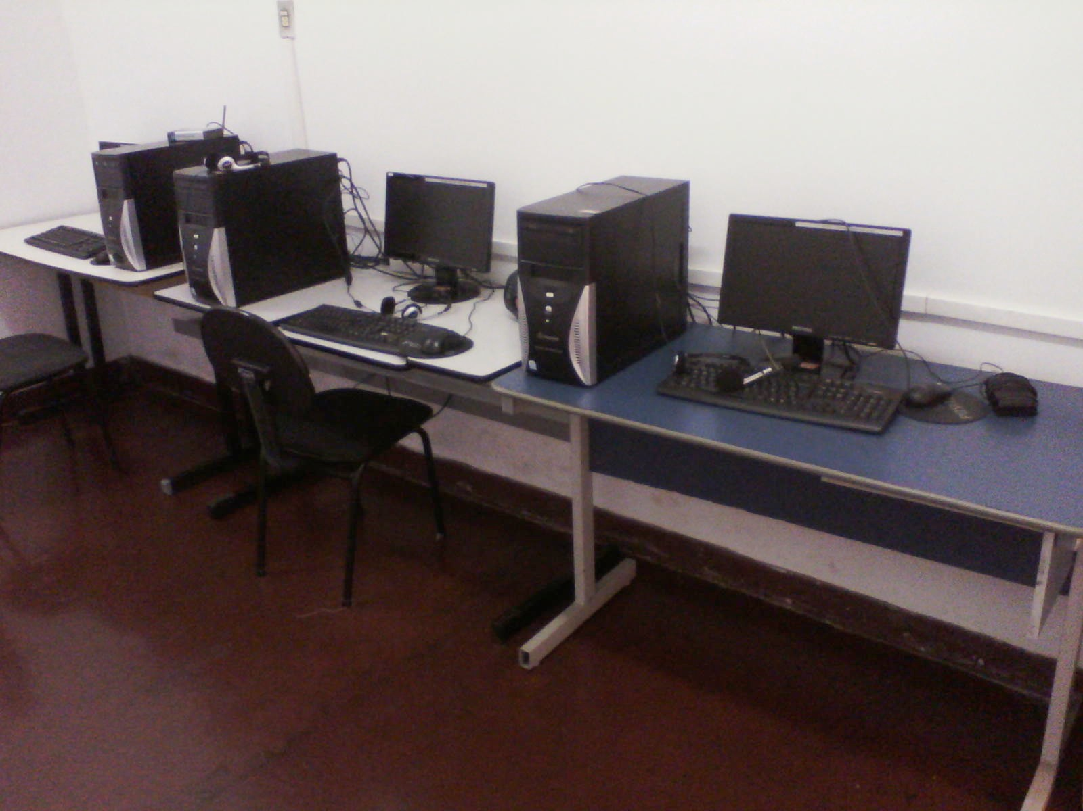ANEXO 3 - Fotos do Polo de Anápolis –GO

